BALPORRIANDO

Fusión a partir de dos músicas tradicionales:

Porro de banda y balkan brass.

John Santiago Palacio Calle

Trabajo de grado presentado para optar al título de Licenciado en Música

Asesor  
Juan Sebastián Ochoa Escobar, Doctor (PhD) en ciencias sociales y humanas

Universidad de Antioquia  
Facultad de Artes

Licenciatura en Música

Medellín, Antioquia, Colombia

2022

|  |  |
| --- | --- |
| Cita | (Palacio Calle, 2022) |
| Referencia  Estilo APA 7 (2020) | Palacio Calle, (2022). Balporriando fusión a partir de dos músicas tradicionales: porro de banda y balkan, 2022. [Trabajo de grado profesional]. Universidad de Antioquia, Medellín, Colombia. |

[](https://co.creativecommons.net/tipos-de-licencias/) [](https://co.creativecommons.net/tipos-de-licencias/)

Grupo de Investigación Músicas Regionales.

Centro de Investigación Facultad de Artes.

|  |  |
| --- | --- |
|  |  |
|  |  |

Centro de Documentación Artes

Repositorio Institucional: http://bibliotecadigital.udea.edu.co

Universidad de Antioquia - www.udea.edu.co

El contenido de esta obra corresponde al derecho de expresión de los autores y no compromete el pensamiento institucional de la Universidad de Antioquia ni desata su responsabilidad frente a terceros. Los autores asumen la responsabilidad por los derechos de autor y conexos.

**Dedicatoria**

Dedico este texto a los saberes populares, a los músicos y artistas que tejieron sus obras con los más íntimos sentires, a quienes entregaron toda una vida por y para la música, a esos seres que sin importar adversidades nunca pararon de crear; a todos ellos rindo homenaje por su esfuerzo y sacrificio… A mi abuela Eva, que siempre vio la música con asombro, con admiración y gratitud.

**Agradecimientos**

Agradezco al universo y a la fuerza creadora de Dios que siempre estuvo presente, a mi padre John Palacio, mi madre Leticia Calle, mi hermano David Palacio y mi compañera Daniela Yepes, por su amor, apoyo y motivación en todo este proceso, a mi asesor Juan Sebastian Ochoa, por su entrega siempre sincera, paciente y llena de fe a este trabajo, a mis queridos amigos Román Brito, Julian Serna y Ludovic Dorkis quienes estuvieron muy presentes, motivándome y poniendo a disposición sus saberes.

Tabla de contenido

Resumen 7

Abstract 7

Introducción 9

Acerca de las Músicas a Fusionar 10

La banda sabanera 11

El Balkan brass 12

Proyecto “Los diferentes porros en Colombia” 15

Justificación 16

Planteamiento del problema 17

¿Cómo fusionar el porro de banda y el balkan brass? 17

Objetivos 18

Objetivo general 18

Objetivos específicos 19

Estado del arte 19

El balkan brass 20

Las bandas sabaneras 21

Conclusiones del estado del arte 24

Marco teórico 25

La fusión y la mezcla 26

Metodología 31

La Transcripción 32

Caracterización 32

Análisis comparativo 33

Cruzamiento 33

Composición 34

Criterios de transcripción 34

Transcripciones porro de banda 36

Transcripciones balkan brass 41

Reflexión 49

Dificultades 51

Caracterización de cada género 52

El porro de banda 53

El balkan brass 58

Los adornos 60

Lo idiomático de cada instrumento 61

Los adornos balkan 62

Reflexión 65

Cuadro comparativo 65

Etapa de creación 68

Cruzamiento 69

Reflexión 79

Los “errores” 80

Reflexión sobre la fusión 81

Composición 83

Grabación 84

El Porrokánico 85

El proceso de fusión 99

Balporriando 101

Proceso de fusión 107

El Confundido 110

Proceso de fusión 119

El Quejumbroso 120

Proceso de fusión 129

Conclusiones 131

Bibliografía 133

# Resumen

Este trabajo investigativo se trata sobre la fusión musical, realiza una búsqueda sobre el origen de este concepto y sus antecedentes académicos. El objetivo general se centra en el desarrollo de una ruta metodológica que brinde las herramientas necesarias para la realización de una fusión musical, que en este caso fue a partir de dos músicas tradicionales, el porro de banda y el balkan brass.

Se presenta la historia y contexto de las dos músicas a fusionar, seguido a esto, se aborda desde el marco teórico los concepto de ontología, fusión y mezcla musical, los cuales fueron indispensables para esta investigación; posteriormente se propone y establece una ruta metodológica que tiene como ejes principales la transcripción, el análisis y la experimentación. Se desarrollan las diferentes etapas planteadas en la metodología, culminando este proceso con ejercicios compositivos donde se realizan cuatro obras que son parte del resultado de esta investigación, las cuales además de estar escritas fueron grabadas.

Palabras clave: fusión musical, balkan brass, música balcánica, banda de vientos balcánica, porro de banda, porro, trompeta gitana.

# Abstract

This research about musical fusion, explores the origin of this concept and its academic background. The general objective focuses on the development of a methodological route that provides the necessary tools for the realization of a musical fusion, in this case, of two traditional genres: "Porro de banda" and balkan brass

This work presents the history and context of the two genres of the fusion, after that and from the theoretical framework, it addresses the concepts of ontology, fusion and musical mixture, which were indispensable for this research; Subsequently, a methodological path is proposed and established with transcriptions, analysis and experimentation as the main axes. All the different stages proposed in the methodology of this research are succesfully developed, culminating this process with compositional exercises leading to the composition and recording of four pieces of music.

*Keywords***:** musical fusion, balkan brass, balkan music, balkan wind band, band Porro

# Introducción

La música es una manifestación artística que no se queda estática ante el movimiento acelerado que tiene la sociedad, está sujeta siempre a una exposición e interacción con el mundo. Con esta premisa, decidí realizar una exploración sonora que desde un principio planteé como “fusión”. Posteriormente surgió la necesidad de dar claridad a los conceptos fusión y mezcla (usados muy frecuentemente y en muchos casos de manera poco precisa), los cuales se desarrollaron y aclararon durante esta investigación, pues son fundamentales para los procesos y metodología de exploración sonora que vinculan los géneros a tratar.

Hace algunos años durante mi participación en el Festival Balkanería que se realiza en Bogotá y el Django Festival Colombia de Medellín (festivales que integran músicas gitanas), conocí la música Balkánica. Entre conciertos y sesiones privadas de músicos participantes, tuve la oportunidad de escuchar por varias horas estas expresiones musicales, interpretadas desde acordeones y guitarras pasando por voces flamencas y bandas de viento. Este último formato me llamó mucho la atención por los recursos rítmicos, melódicos y armónicos que usaban, que en su mayoría desconocía, al igual que las ornamentaciones que ejecutaban, las cuales constituyen un sello muy importante que caracteriza sus melodías. Debido a que mi primera formación musical fue a través de las bandas de viento, esta similitud en el formato me generó un interés por conocer más acerca de estas músicas.

Por otro lado, durante mi proceso académico universitario empezaron a surgir reflexiones que buscaban un mayor reconocimiento de nuestras músicas tradicionales colombianas, resaltando su riqueza musical e histórica. De la mano de estas reflexiones surgieron varias preguntas: ¿qué tanto conozco las músicas de mi país y de mi región?, ¿con cuáles de éstas me identifico? como habitante de este territorio, ¿qué aporte hago a nuestra cultura musical?

Así empecé una búsqueda por mi identidad como músico colombiano. Al explorar diferentes géneros de las regiones de nuestro país, pude entender lo amplia y rica que es nuestra cultura, la diversidad de ritmos y géneros que encontramos en nuestras regiones, al igual que las posibilidades que nos ofrecen estas músicas, integrándolas como herramientas para la educación musical o para desarrollos creativos.

Los formatos de banda de vientos representaban para mí algo cercano y familiar, por lo cual me interesé mucho por estudiar la música de bandas sabaneras del Caribe colombiano y el balkan brass band (o banda de vientos de los balkanes) que había escuchado hace algunos años en festivales. Posteriormente, decidí tomarlas como objeto de estudio para este trabajo de grado ya que quería plantearlo como una fusión musical.

La palabra fusión, en términos musicales, generalmente se usa para referirse a expresiones que unen elementos tradicionales con elementos de músicas globales. Sin embargo, en este trabajo las músicas a fusionar son dos músicas tradicionales. Para comenzar, describiré un poco las características históricas y sociales de estas dos músicas: el porro de banda sabanera y el balkan brass.

## Acerca de las Músicas a Fusionar

La región Caribe colombiana está conformada por los departamentos de Atlántico, Bolívar, Córdoba, Magdalena, Cesar, La Guajira, Sucre y el Urabá Antioqueño; Son departamentos con una amplia riqueza geográfica, algunos con acceso al mar Caribe, y otros con contacto a los ríos más representativos del país como el Magdalena, factores que hacen parte indispensables de la historia y vida de estos pueblos. En estos territorios habitan diferentes poblaciones indígenas y afro, como también blancos y mestizos, toda esta diversidad se ve representada en lo social, político y económico; el sector artístico no es ajeno a esa multiculturalidad, por lo que podemos encontrar un amplio repertorio en las diferentes expresiones artísticas. Algunas de estas manifestaciones son el legado de comunidades que llevan habitando estos territorios por generaciones y otras son resultado del encuentro entre las diferentes culturas. Hablando propiamente de sus músicas, la región Caribe tiene una amplia variedad de géneros y formatos, cuenta con instrumentos autóctonos como la gaita colombiana, tiene una herencia que se remonta a siglos con los tambores de la población afro y adapta instrumentos como el acordeón alemán a algunos de sus géneros musicales. Algunas de sus músicas más reconocidas son la cumbia, el bullerengue, el vallenato y el porro.

Para este proyecto de grado el objeto de estudio fue el porro, y específicamente el porro de banda; en el país se conocen principalmente cuatro tipos de porro, el porro de banda, el porro de orquesta, el porro de gaita y el porro parrandero. Aunque comparten el mismo nombre no son necesariamente el mismo género musical, pues difieren en elementos de su construcción musical, sus formatos y repertorio.

A lo largo de este trabajo cuando me refiera a porro estaré hablando del porro de banda, a menos que se indique lo contrario.

### La banda sabanera

Banda sabanera es el nombre que se le suele dar al formato que interpreta los porros de banda. Es un formato que está conformado por trompetas, trombones, tuba, bombardinos, clarinetes, redoblante, bombo y platillos, el cual tiene un origen en las bandas militares.

Las bandas de viento que llegaron de Europa a nuestro territorio de forma directa e indirecta en el siglo XIX para interpretar marchas militares, vals, polcas, mazurcas, danzas y contradanzas de los bailes de salón de las clases altas que muy seguramente querían mantener el legado cultural y las tradiciones propias de sus parientes y antecesores. (Fortich Díaz, y otros, 2014, pág. 76)

Posteriormente, las bandas tuvieron una transformación donde sus prácticas se trasladaron a escenarios populares, participando en diferentes festividades.

Con los cambios de la época, las bandas de viento se trasladarán más tarde a los otros estratos sociales para engalanar las fiestas populares de las comunidades, especialmente los fandangos y festines entre vecinos y comunidades, casi siempre al aire libre. (Fortich Díaz, y otros, 2014, pág. 77)

Los departamentos del Caribe que tienen una mayor concentración de agrupaciones de este formato son Sucre y Córdoba. A este formato también se le conoce regularmente con el nombre de bandas “Pelayeras” por San Pelayo, localidad que es considerada cuna de estas expresiones musicales y donde se realiza el Festival Nacional del Porro. Estas agrupaciones interpretan una gran variedad de músicas, pero son el porro y el fandango sus géneros más interpretados y representativos. Algunas de sus obras más destacadas son María Barilla[1], El Binde[2],Tres clarinetes[3] y Soy pelayero[4], entre otras.

Hasta hace unas décadas el movimiento de estas agrupaciones y sus músicas se daba principalmente en escenarios locales, pero con el paso del tiempo se ha extendido a otras regiones del país, haciendo presencia en festivales, concursos y fiestas municipales. También, hay algunas agrupaciones que han realizado giras internacionales, como el caso de La Banda 19 de Marzo de Laguneta que ha tenido presencia “en grandes tarimas y clubes privados de España, Inglaterra, Grecia, Bélgica, Austria y Estados Unidos” (Méndez, 2016). Esta agrupación cuenta con un recorrido de más de 50 años y es uno de los referentes más importantes para las bandas sabaneras, ya que tienen grabados treinta trabajos discográficos y han participado en los diferentes festivales y concursos representativos del país. Otras de las agrupaciones destacadas del género son: Banda Nueva Esperanza de Manguelito, La Super Banda de Colomboy, Banda juvenil del Chochó, entre otras.

También han surgido agrupaciones de bandas sabaneras en otras regiones diferentes al Caribe, por ejemplo, en Medellin (Antioquia) está la Banda 14 de abril de San Pascasio, e incluso han aparecido procesos en otros países, como la agrupación La Belle Image, una banda de vientos francesa que tuvo su participación más reciente en el encuentro de bandas de Sincelejo en 2020.

### El Balkan brass

La región de Los Balkanes, también conocida como Península Balkánica, está conformada por Serbia, Montenegro, Rumania, Croacia, Bosnia y Herzegovina, Macedonia, Bulgaria, Grecia, Albania y la parte europea de Turquía, países que han atravesado diferentes cambios políticos desde la separación de la antigua Yugoslavia hasta la división de territorios e independencia como nuevas naciones. Se ha sabido a lo largo de la historia que los cambios políticos relevantes han estado acompañados de conflictos, y los Balkanes no han sido la excepción, ya que apenas a finales de 2001 se dio por terminada la última guerra en Macedonia.

En la mayoría de estos países, se encuentran un alto número de población gitana también llamados rom o romaníes, cigane o tzigane; comunidades que en un principio fueron nómadas, pero que a través del tiempo se fueron asentando en estos territorios. Como consecuencia se dio una mixtura de su cultura con cada uno de estos lugares donde se establecían. En cuanto al movimiento romaní, Kilroe-Smith dice:

Paralelo a la historia de los balkanes está el movimiento del pueblo romaní en esta región y cómo la ex Yugoslavia llegó a albergar la mayor población de romaníes del mundo, estimada en 850.000 en 1981” (Kilroe-Smith, 2010, pág. 20)

En los Balkanes dialogan, además de lo social y político, temas específicos como la música, la cual es de suma importancia para sus identidades, según Kilroe-Smith:

La historia demuestra que los habitantes de los países balkánicos han experimentado cambios políticos a lo largo de los años, han defendido ferozmente su propia etnia y, por lo tanto, han desarrollado un fuerte sentido de orgullo nacional. Gran parte de esta historia se transmite en su música. Aunque uno puede detectar distintas similitudes en los estilos de música, cada país ha tomado parte de su pasado y ha tejido sus elementos en su propia variedad de música folclórica. (Kilroe-Smith, 2010, pág. 20)

Por lo anterior, hablar de música balkánica es demasiado amplio si tenemos en cuenta las diferencias sociales y culturales que existen en cada país, además de la gran diversidad artística que se encuentra entre ellos. Dicho esto, voy a ubicar mi estudio principalmente en los formatos de banda y, específicamente, voy a tener como referente el formato de bandas de viento de Serbia.

A la música balkánica del formato de banda de vientos se le llama balkan brass band o también gypsy brass band. A partir de este momento me voy a referir a este formato como balkan brass. Este formato está conformado generalmente por tres trompetas, tres o cuatro bombardinos, una tuba o en algunos casos dos, redoblante, bombo y platillos (formato semejante al de los porros de banda sabanera). Este formato tiene una fuerte presencia en Serbia, específicamente en el municipio de Guca ubicado al sur de este país, donde cada año se realiza el festival de la trompeta de Guca, en el cual concursan diferentes bandas de balkan, y sus principales exponentes realizan conciertos como invitados.

Este formato, al igual que muchos otros de banda de viento, tiene su origen en las bandas militares, Kilroe-Smith en su trabajo “Marko Markovic y la tradición de brass serbio”, hace un rastreo sobre el origen y la transformación de estos formatos de banda hasta la actualidad “Entre mediados y finales del siglo XVIII, los instrumentos de metal sobrantes o desechados de las bandas militares llegaron a las aldeas y hogares y se tocaron para entretenimiento” (Kilroe-Smith, 2010, pág. 4). En los demás países balkánicos también podemos encontrar agrupaciones de balkan brass, con unos ligeros cambios en el formato, pero siempre manteniendo la base que es bronces y percusión. Este es el caso de la Fanfare Ciocărlia que agrega saxofones y clarinetes, o la Mahala Rai Band que agrega violín y acordeón, ambas agrupaciones de Rumanía, también esta Kočani Orkestar, agrupación de Macedonia que agrega clarinete y acordeón.

El balkan brass es una música de carácter popular, la cual hace apenas unas décadas se empezó a tomar como objeto de estudio. Respecto a los procesos de aprendizaje y documentación musical de los músicos de balkan brass, Kilroe-Smith dice:

Como esta tradición se transmite en gran medida de forma oral de una generación a la siguiente y la mayoría de los participantes no lee música, es difícil encontrar documentación musical de las melodías e improvisaciones. Además, la literatura musical disponible es limitada. (Kilroe-Smith, 2010, pág. 4)

Estas músicas generalmente son el resultado de una herencia o legado familiar. Un caso específico de herencia en esta práctica músical es Marko Markovich, hijo del trompetista Boban Markovich, uno de los grandes exponentes del balkan brass en el mundo, quien recibió inicialmente su educación musical con su abuelo y que posteriormente se unió a la agrupación de su padre. Este caso de herencia y formación musical la detalla Kilroe-Smith:

La mayoría de los mejores intérpretes de esta cultura provienen de un largo linaje de músicos. De acuerdo con la tradición romaní, Boban le entregó la antorcha a su hijo, Marko, cuando cumplió dieciocho años, y Marko ahora lidera el grupo. Desde los catorce años ha tocado junto a su padre. (Kilroe-Smith, 2010, pág. 2)

Los formatos de balkan brass interpretan gran variedad de ritmos para acompañar diferentes celebraciones como bodas, bautizos y funerales. Algunos de los ritmos representativos son el čoček, sevdalinka y el kolo; los cuales hacen parte de las danzas y de los repertorios tradicionales en los diferentes países balkanicos y de la población gitana que los habita.

En la actualidad hay agrupaciones o exponentes que versionan obras de diferentes países del mundo, dándoles esa sonoridad característica del balkan brass. Por ejemplo, está Kocani Orkestar y su versión del tema tradicional mexicano “La llorona”[5], Dzambo Agusevi con el tema “despacito”[6] de Luis Fonsi, al igual que Goran Bregovic y sus trabajos en colaboración con artistas de todo el mundo como en la canción “El futuro es nuestro”[7] de Residente. Algunas de las obras más representativas que ejecutan bandas de balkan brass y que hacen parte de su repertorio tradicional son: Djelem Djelem[8], Ederlezi[9], Usti baba[10], entre otras.

Con estas dos músicas se realizó un proceso investigativo y creativo que consistió en explorar en detalle elementos técnicos de cada género y, posteriormente, elaborar una fusión musical a partir de ellos.

Un factor indispensable y determinante para marcar una ruta de trabajo fue la vinculación de mi tesis al proyecto investigativo “Los diferentes porros en Colombia”.

## Proyecto “Los diferentes porros en Colombia”

Ganador de la convocatoria en Investigación creación en artes InvestigArte (2019), del Ministerio de Ciencias, dentro del Programa Nacional de Ciencia, Tecnología e Innovación en Ciencias Humanas Sociales y Educación, este proyecto fue dirigido por Juan Sebastián Ochoa Escobar y ejecutado por el grupo de investigación Músicas Regionales de la Universidad de Antioquia, en asocio con la Corporación Cultural Sonidos Enraizados y la Institución Universitaria Bellas Artes y Ciencias de Bolívar (Ochoa y otros, 2022)

Como resultado de este proyecto se publica un libro de transcripciones con las melodías más importantes en cuatro de los diferentes tipos de porros que se interpretan en Colombia: porros de gaitas, de orquesta, de banda, y de música parrandera. Dentro de estas cuatro clases de porros, los que son interpretados por banda, son el objeto de estudio y el enlace de mi tesis al proyecto.

La participación en este proyecto me brindó las herramientas necesarias para poder desarrollar mi tesis, pues tuve el acompañamiento de profesores conocedores del porro e investigadores que me brindaron una asesoría constante, además de los espacios de diálogo que se gestaron desde inquietudes y preguntas de los temas de investigación. Fue vital para mi formación como músico esta experiencia, pues pude conocer la forma de trabajar en materia investigativa, la manera de abordar los temas y cómo aclarar las preguntas que iban surgiendo, soportadas en fuentes y guías durante el proceso, pasando por las metodologías y rutas para lograr el desarrollo esperado.

Dentro del proyecto surgió también la invitación a participar en el “Encuentro sobre experiencias y perspectivas de la notación y la grafía musical” de la universidad ASAB, con una ponencia sobre la ontología de los porros de banda, que realice junto a los maestros Federico Ochoa y Jorge Otero el 4 de marzo de 2022. Esta experiencia me ayudó a consolidar aún más la forma de abordar las músicas populares de tradición oral.

Mi labor en el grupo de investigación fue principalmente la transcripción de porros de banda y de orquesta, así como el aporte en la composición de un porro de banda. Gracias a esto, pude aplicar los conceptos aprendidos acerca de la transcripción y el análisis musical para desarrollar también el otro eje del proyecto, el balkan brass.

# Justificación

Este trabajo puede contribuir para la formación musical de quienes tengan un interés referente al porro de banda y al balkan brass, pues se aborda la forma de operar estas músicas desde un plano general y en algunos casos específicos, como sus acompañamientos o adornos, por lo cual, si algún músico quiere tener un primer acercamiento con estas músicas, este trabajo puede servir de herramienta pedagógica por las diferentes actividades que se realizan para caracterizar cada género.

También puede servir como una ruta metodológica para la realización de fusiones musicales, y específicamente la de una fusión con el porro de banda y el balkan brass. Se establece un proceso y unos pasos que considero esenciales para la creación de una fusión y, al final, una muestra de esa exploración sonora. Por lo anterior, este proceso puede ser un punto de partida para futuros músicos que quieran abordar la temática de “fusión” y la realización de un proceso creativo que pretenda la unión o integración de dos músicas o más.

# Planteamiento del problema

## ¿Cómo fusionar el porro de banda y el balkan brass?

En términos generales, lo usual es que cuando se habla de fusión musical se refiere a una exploración sonora de dos o más géneros, que casi siempre suelen ser de una música “periférica” con otra música “hegemónica”. Al respecto, podemos mencionar las múltiples fusiones que se gestan entre músicas folclóricas, populares o tradicionales del mundo como: flamenco, tango, zamba, entre otros; y géneros de difusión masiva como el jazz, el pop o el rock. A manera de ejemplo, es el caso del Flamenco-Jazz de [Pedro Iturralde](https://es.wikipedia.org/wiki/Pedro_Iturralde) Quintet y Paco de Lucia[11] grabado en [1967](https://es.wikipedia.org/wiki/1967), del Free Jazz Tango de Rodolfo Mederos y Sergio Paolucci[12] grabado en 1996, ó de Los jaivas con su trabajo Alturas de Machu Picchu[13] lanzado en 1981 donde se evidencian los lenguajes del rock en relación con diferentes géneros latinoamericanos.

A diferencia de los anteriores ejemplos, en nuestro caso se trata de dos músicas no hegemónicas, de carácter tradicional y popular. En el rastreo bibliográfico realizado no encontramos antecedentes investigativos registrados sobre una fusión de este tipo, por lo cual es necesario plantear una ruta de trabajo metodológica que nos sirva como guía para todo este proceso. Así, llegamos a nuestra pregunta central:

¿Qué pasa si fusionamos dos músicas tradicionales y periféricas?

# Objetivos

## Objetivo general

# 

A partir de un proceso de experimentación y creación sonora para fusionar el porro de banda con el balkan brass, establecer una ruta metodológica para realizar este tipo de fusiones.

## Objetivos específicos

* Caracterizar los elementos fundamentales de cada género, por medio de la transcripción de obras y un análisis musical de éstos en aspectos como su armonía, motivos melódicos y acompañamiento, entre otros.
* Hacer una correlación de las dos músicas donde se identifiquen elementos que los unen y los diferencian.
* Explorar posibilidades compositivas a partir de dicha correlación.
* Seleccionar los procesos más fructíferos en la exploración compositiva con el fin de proponer una ruta metodológica.

# Estado del arte

Mi búsqueda académica sobre el porro de banda y el balkan brass se enfoca en el análisis musical y pedagógico de dichos géneros, los contextos socioculturales que los caracterizan, sus repertorios de obras musicales, transformaciones y nuevos aportes e influencias. El material que encontré sobre el estudio de estas músicas fue principalmente artículos de revistas, tesis e investigaciones.

## El balkan brass

Las músicas que originalmente son ejecutadas por el balkan brass hacen parte de una tradición que está sobre todo en la oralidad. Los pocos textos que encontré relacionados a estas prácticas musicales resaltan la falta de documentación que hay, por lo cual su estudio es algo complejo, son músicas que hasta hace apenas unas décadas comenzaron a visibilizarse. Los trabajos encontrados apuntan a un reconocimiento por sus artes, al origen y análisis de sus músicas y, en algunos casos, a la formación musical en sus estilos interpretativos.

En el trabajo “Metric structure of the forms of balkan dance” de (Milan & Mutavdžić, 2014) el autor hace un análisis de las formas de baile más representativas de Macedonia, Bulgaria y Serbia, donde se analizan las expresiones musicales que acompañan estas danzas, así como expone sus métricas más representativas y menciona cuáles de estos ritmos son más influyentes en cada país.

También existen trabajos de grado (doctorado) que se enfocan en los modelos melódicos y las características del ensamble, como en el caso de “MARKO MARKOVIC AND THE SERBIAN BRASS TRADITION” de (Kilroe-Smith, 2010), quien hace un análisis del origen de los diferentes formatos de banda, centrándose en el formato serbio y la tradición de la trompeta en ese territorio. La autora hace un análisis de la interpretación de la trompeta de Marko Markovic quien es uno de los músicos más representativos en la actualidad del balkan brass, estudiando aspectos como articulaciones, adornos, escalas y licks; también hace un análisis musical con otros instrumentos del brass band: fliscorno y tuba; donde se resaltan las voces melódicas y secuencias rítmicas.

En el caso del libro “Music in the balkans” de (Samson, 2013) se expone un estudio extenso y detallado de los territorios de la música balkanica, su historia e influencias, además de la explicación teórica de sus modelos tonales, los cuales varían según el formato y el país. Estudia también los orígenes de sus músicas y expone que gran parte de éstas tienen una raíz turca; de ahí se desprenden sus métricas, sistemas tonales y formas musicales.

Por otra parte, vale la pena mencionar un libro de standards de los temas más populares búlgaros, el Fake Book: “Folk Music From Bulgaria” de (Baken, 2007). Este libro presenta cada obra con su región de origen, compositor, melodía y cifrado.

También está el caso de los remixes con la música balkánica y su análisis presentado en “DJs and the Production of “Gypsy” Music “Balkan Beats” as Contested Commodity” de (Silverman, 2015). Este texto trata sobre el trabajo de Djs balkánicos de la década de los 90's, y cómo estas remezclas musicales marcaron un precedente para lo que sería un estilo consolidado en las décadas siguientes como “Balkan Beats”. Luego, el autor examina el quehacer artístico de los Djs de música balkánica desde una perspectiva de identidad étnica. Se toma como ejemplo al músico Shantel, quien ha sido un ícono de este género, se examina su obra desde una perspectiva cultural y estética musical.

Los anteriores trabajos nos dan un pequeño panorama sobre qué ha sido objeto de estudio en la música de los balkanes, y algunos de los temas de interés para la investigación de estas músicas, los cuales están enfocados principalmente en sus rítmicas, el análisis musical de la trompeta y su lenguaje improvisatorio, al igual que en una búsqueda desde lo identitario de estas comunidades a partir de la música.

De esta bibliografía me apoyé principalmente en el trabajo “Marko Markovic and the serbian brass tradition” de Kilroe-Smith, el cual por su detalle respecto a las bandas de viento de los balkanes me ayudó a entender mejor estas músicas y sobre todo el formato de bandas serbio que es el que está relacionado directamente con mi trabajo investigativo, así mismo fue fundamental remitirme a los análisis de transcripciones que hace la autora sobre las obras de Marko Markovic para comprender de una manera más específica el funcionamiento de la trompeta en el brass band.

## Las bandas sabaneras

Respecto a las publicaciones acerca de las bandas sabaneras, estas han sido orientadas principalmente a un uso pedagógico sobre el porro de banda, que busca definir unos parámetros específicos para el fenómeno de la improvisación de este género, siendo principalmente el bombardino y el clarinete los instrumentos más estudiados. La mayor parte de los trabajos realizados corresponden a tesis (tanto de pregrado como de maestría), producidas en universidades de Bogotá o de la región Caribe. Por lo general, apuntan a una búsqueda técnica e interpretativa de este género, haciendo un análisis de obras y solos improvisados, donde el fin es encontrar factores comunes y relevantes para definir las características de las improvisaciones.

Como punto de partida está la tesis de pregrado “El porro palitiao” de (Valencia, El porro palitiao: análisis del repertorio tradicional, 1995). Este texto es uno de los primeros trabajos de grado que toma el porro como objeto de estudio. En él se abordan temas de historia y desarrollo de las bandas de viento en la zona del Caribe colombiano, hace un estudio detallado del porro donde analiza su armonía, melodía, frases, forma y patrones rítmicos, y al final cuenta con una serie de obras transcritas y sus descripciones.

Seguido al anterior trabajo, se encuentra "Práctica musical de las bandas sabaneras de la costa atlántica colombiana" también de Victoriano Valencia (1999), texto que lastimosamente no encontré completo y solo pude acceder a un par de sus capítulos, sin embargo, en la mayoría de los trabajos encontrados sobre el porro citan este texto al igual que la tesis de victoriano como referencias fundamentales. En los capítulos a los que se puede acceder encontramos una búsqueda por los orígenes de las bandas sabaneras al igual que por sus géneros, hace un análisis musical de algunas de las obras más antiguas del repertorio de banda, buscando los elementos en común que definieron parte del repertorio de las décadas siguientes.

El conjunto de publicaciones al respecto de los porros de Banda, en su mayoría tienen como objetivo general la búsqueda de una ruta metodológica para llegar a aprender ese lenguaje específico. Algunos de los elementos que se analizan son: secuencias, arpegios, notas de paso, apoyaturas, escalas, cromatismos y anticipaciones. Este es el caso de la tesis “La improvisación en el bombardino a partir del repertorio tradicional de las bandas del departamento de Córdoba: estudio preliminar para una guía de aprendizaje” de (Campo & Caraballo, 2011). Los autores hacen un análisis armónico, melódico y rítmico de cuatro intérpretes del bombardino en la ejecución del porro palitiao, tapao y el fandango, con el objetivo de hallar unos elementos característicos y generales que puedan servir como material o como guía para el estudio de la improvisación en estos géneros.

Un caso similar es el trabajo “La improvisación en el porro a partir del repertorio raizal” de (Grande, 2014), el cual hace una búsqueda por la historia y nacimiento del porro, sus métodos de enseñanza y difusión, análisis armónico, rítmico y melódico. A diferencia de otras tesis, el autor resalta la importancia de las articulaciones en la interpretación instrumental y propone ejercicios para el desarrollo de la improvisación y el aprendizaje del porro de banda.

En el caso de la tesis “Análisis de los patrones de improvisación melódica basados en la propuesta musical de la interpretación del porro de Ramón Benítez como contribución a la formación musical” de (Mestre, 2013); el autor, con el objetivo de marcar una ruta pedagógica para el estudio de la improvisación del porro, hace un análisis armónico, rítmico y melódico de dos improvisaciones transcritas de Ramón Benítez, maestro y gran exponente del bombardino colombiano. Este estudio tiene como fin servir de guía pedagógica para los integrantes de la banda sinfónica juvenil del municipio de Sopó (Cundinamarca).

Considero que estos trabajos muestran la importancia de las bandas sabaneras y el porro de banda en el Caribe colombiano. A partir de ellos se puede evidenciar que estas músicas hacen parte indispensable de su historia y su cultura, al igual que reflejan un sentido de pertenencia de parte de los músicos de estos territorios que han heredado ya sea por su familia o por su contexto social esta tradición bandística. En síntesis, la banda sabanera y el porro de banda se han estudiado en los últimos veinte años desde una mirada investigativa y pedagógica, siendo objetos de estudio su repertorio, características de su construcción musical y la improvisación en este género.

Esta bibliografía fue fundamental para entender la construcción del porro y su comportamiento, me remití en muchos momentos al trabajo “El porro palitiao” de (Valencia, 1995), pues este trabajo contaba con los elementos necesarios para comprender mejor el género en cuanto a su historia, repertorio, y características musicales; también me facilitaron muchas herramientas las tesis que tienen como elemento común la improvisación, sobre todo el trabajo de (Grande, 2014), el cual tiene transcripciones y análisis de varias obras.

### Conclusiones del estado del arte

En relación a los dos géneros no encontré mucho acerca de las transformaciones que pudieron surgir con el paso del tiempo, tampoco sobre los nuevos aportes musicales.

Viendo a grandes rasgos estos dos géneros evidencio algunas similitudes aparte del

formato, como es el contexto social, por ejemplo:

1) Las generaciones anteriores de músicos que integraban estas bandas trabajaban como obreros, granjeros y artesanos que en sus tiempos de descanso se dedicaban al estudio de la música para esparcimiento o interacción social.

2) La música es heredada de generación en generación; es común encontrar anécdotas de cómo la primera enseñanza musical se dio a través del padre que le enseñaba a su hijo o el abuelo a su nieto.

3) En ambos formatos la trompeta es el instrumento líder.

4) Se trata de músicas campesinas, que hacen parte de una cotidianidad de esas comunidades y están ligadas a los rituales de vida.

Estos textos me dieron a entender que, más que leer partituras o ver métodos de estudios, el aprendizaje se logra a partir del consumo de sus músicas, de transcribir sus obras y solos, analizar sus elementos característicos, adornos, estructuras, articulaciones, escalas; es la ejecución de todo esto en el instrumento lo que dará la base para lograr un entendimiento musical profundo; también hay que agregar el componente de interacción, facilita mucho su estudio cuando se realiza en conjunto con otros músicos y agrupaciones.

# Marco teórico

Para realizar una creación sonora que tiene como fin la vinculación de dos músicas o más, considero necesario que nos remitamos en un primer momento al concepto de ontología, el cual tiene, como enfoque general, una pregunta por el ser y su esencia. En el caso de la música, corresponde a indagar y definir cuáles son entonces los elementos constitutivos, los elementos decorativos o reemplazables que hacen parte de un género, de una obra, de una interpretación, cuál es la esencia y el ser de estos, en resumen, cuál es su ontología.

Según Davies (2005), citado en (López Cano, 2018) pág 44:

Por su parte, Stephen Davies reconoce que diferentes músicas pueden tener diversos niveles de concreción o grosor existencial. Cuando una música tiene más prescripciones identitarias es más gruesa o densa. Es el caso de las obras de sonidos fijos cómo Thema (Omaggio a Joyce) de Luciano Berio (1958-1959) o “On The Run” del álbum The Dark Side of the Moon (1973) de Pink Floyd. Ambas son pistas grabadas cuya identidad incluye no sólo las estructuras abstractas sino también la duración de cada nota y de la pieza en su conjunto...Por el contrario, hay músicas cuyos elementos distintivos son menores en número y más vagos en marcas exclusivas por lo que su ontología es más delgada o ligera. Por ejemplo, las piezas de jazz que se basan en un estándar capaz de soportar muchos arreglos, transformaciones o improvisaciones que pueden cambiar radicalmente la duración de una versión a otra y, sin embargo, todas ellas se siguen considerando la misma pieza. (López Cano, 2018, pág. 44)

Como se puede apreciar, hay una ontología gruesa y otra delgada, por lo cual es importante definir esa línea que hay entre lo relevante que es un elemento o no para la obra. Por ejemplo, en el caso de los standars de jazz, su formato de escritura, el lead sheet, suscita de entrada unos elementos generales de forma, armonía y melodía; mientras que hay otro tipo de músicas, como por ejemplo las sinfónicas, que tienen una ontología más gruesa donde cada uno de sus elementos es vital para su reconocimiento.

La pregunta por la ontología siempre estuvo presente en este proyecto, pues cada etapa del proceso nos remitía naturalmente a este concepto. Desde el comienzo ¿qué es el porro de banda y el balkan brass? hasta el final, ¿de qué se trata esta fusión musical?; el concepto de ontología nos ayudó a delimitar la forma de abordar cada música y cada proceso, y se convirtió en el concepto clave para ir trazando la línea de trabajo.

## La fusión y la mezcla

Generalmente, cuando se realiza una creación sonora donde dialogan dos géneros o más, los conceptos usados para referirse a ese producto son "fusión" o “mezcla”.

Para comenzar, presentaré las diferentes maneras en las que se han usado los términos fusión y mezcla para referirse a experimentaciones sonoras que involucran dos o más géneros, y posteriormente cómo se asumió el concepto para el desarrollo de este proyecto.

El término fusión ha estado ligado en muchos casos para referirse a la unión de algún género musical con el jazz. Posiblemente se dio esta relación por su asociación con uno de los subgéneros del jazz: “jazz fusión”, que es el resultado de la experimentación sonora del jazz con el rock, según (Goldsack, López, & Perez, 2011):

La palabra fusión empezó a usarse a finales de los años 60 en Estados Unidos. por Miles Davis, que, si bien no fue el primer jazzista en volcarse al rock, sí lo fue en atraer la atención sobre la mezcla que realizaba del jazz con el rock, etiquetada como “fusión”. Esto generó un movimiento muy amplio y desprejuiciado, su mismo carácter acreditó la presencia de artistas de otros géneros y latitudes en festivales de jazz, donde era habitual oír música africana, hindú, latinoamericana, e incluso manifestaciones de tango moderno. (Goldsack, López, & Perez, 2011, pág. 72)

Vemos entonces cómo el término mezcla se usó para nombrar lo que fue en un principio la experimentación y exploración sonora del jazz con el rock, pero que luego se consolidó en un nuevo género, nombrado como jazz fusión.

En los años 30s y 40s con el auge de las big bands (que además de Estados Unidos se dio en otros países), surgieron experimentaciones que buscaban la interacción principalmente del jazz de esa época (swing) con las músicas folclóricas de cada país, interacción que también se dió como respuesta a una necesidad del medio, desde una simple posibilidad de adaptar músicas populares regionales a un formato y sonoridad como el de big band.

En cuanto a la fusión (Goialde Palacios, 2017) dice:

A comienzos de los años treinta, surgen las primeras big bands de swing como las lideradas por Armando Rameu y Miguelito Valdés. Todo ello proporcionando otro punto de vista a la fusión ya que no solamente se trataba, como veremos posteriormente, de una música realizada en los Estados Unidos, sino también con un desarrollo paralelo en cuba, y luego en otros países, donde las músicas populares sufren una evolución y una modernización por la influencia de la música norteamericana, mientras que el jazz abre sus puertas a nuevas fusiones (Goialde Palacios, 2017, pág. 78)

Como vimos, anteriormente se usaba el término “fusión” como resultado de una exploración del jazz con otras músicas. También es común encontrarlo para referirse a la experimentación sonora de las músicas tradicionales o populares de un país con músicas foráneas.

Existe otra definición acerca del término “fusión” en la música:

[...] estaríamos diciendo que la fusión es la combinación de música tradicional mexicana (mariachi, valonas, chilenas, sones) con cualquier otra música foránea o comercial. No obstante, para complementar nuestra definición, es necesario precisar también que la fusión no se traduce en una nueva estructura, sino se siguen reconociendo las músicas tradicionales que son recreadas. Por lo tanto, se trata de una suma y no de una integración, donde géneros como el rock o la electrónica, deben estar articulados a ese corpus de convenciones. Aunque una mezcla pueda en un momento determinado legitimarse como un nuevo género musical (tal y como sucedió en el caso del reggae a finales de los años sesenta), una de las principales características de la fusión es la diferenciación persistente de las diferentes estéticas musicales que la conforman. (Estrada Milán, 2014, págs. 55-56)

En el caso de (Estrada Milán, 2014), se asume el término como un anclaje de la música tradicional o popular de un país con otras músicas extranjeras, también cierra el concepto en cuanto a que la fusión será un agregado a un género ya existente, mas no se consolida en un nuevo género.

Francisco Camargo en su trabajo Bogocumbia (2014) nos ofrece otra perspectiva sobre fusión. El autor habla sobre los antecedentes de Lucho Bermúdez y hace una relación de la música de “Lucho” con el swing por los diferentes elementos que se encuentran allí y que plantea esenciales para llamar algunas obras de “Lucho” una fusión o un jazz fusión.

Según Camargo:

[...] en la patacumbia de Bermúdez se pueden hallar pasajes melódicos de swing con una gran influencia jazzística enriquecida por el maestro desde una notable destreza en cuanto a la armonía. Sus solos de clarinete e improvisaciones jazzísticas se ven complementadas por una coloración orquestal de Big Band con una claridad fija en cuanto al concepto melódico y armónico. Una versión del porro-jazz, donde el swing intercala su línea melódica con el porro que entremete con frases de swing, es “Maquetando”, obra reconocida como una de las primeras de jazz fusión a cargo de un compositor colombiano. (Camargo, 2014, pág. 42)

En este caso podemos inferir el concepto de fusión como el resultado de sumar unos elementos de una música con otra. Según esta visión del concepto, podríamos decir que una obra es fusión por el uso de elementos característicos de un género sobre otro.

Por otra parte, los próximos autores plantean tres formas de diálogo que resultan a partir de relacionar un género musical con otro, y es esta visión del concepto de fusión al cual voy a adherirme para realizar mi trabajo, según (Zagalaz & Díaz, 2012) son:

Utilización

Una de las dos músicas implicadas, en este caso jazz y flamenco, se apropian de elementos de la otra para enriquecerse, pero sin alejarse de su esencia original ni profundizar en los elementos culturales de la otra. Así, la presencia de músicos pertenecientes a la cultura de la música utilizada es nula, exigua o puramente testimonial. La mayor parte de las ocasiones, esta forma de interacción viene propiciada por factores comerciales, y la apropiación puede incluir desde el nombre del disco o la canción hasta la inclusión de elementos musicales superficiales. Por supuesto, dentro de esta categoría podemos encontrar distintos grados de profundidad en el empleo de elementos.

[...]

Fusión

Aprovecha los espacios asignados para realizar solos jazzísticos, pero con raíces profundamente flamencas, en una tendencia que seguiría desarrollando en los años sucesivos. De esta manera, y hasta épocas muy recientes, ha formado parte intermitentemente de la banda del pianista Chick Corea, demostrándose su solvencia tanto en entornos flamencos como en jazzísticos, interpretando ambos estilos al máximo nivel y con su propia voz. (Zagalaz & Díaz, 2012, págs. 13-16)

Como vemos, los términos fusión y mezcla se han usado de diferentes formas por distintos autores y artistas generando ambigüedad en el significado de dichas exploraciones. Resulta necesario entonces tomar una postura definida para hacer claridad respecto a la diferencia entre los mismos. Considero el planteamiento de (Zagalaz & Díaz, 2012) el más preciso en cuanto a definición. Será entonces esta postura la cual tomaré como punto de partida para mi experimentación sonora, sirviéndome principalmente del concepto de fusión que trabajan estos autores, entendiendo por otra parte el término de “utilización” como “mezcla”.

Siguiendo a Zagalaz y Olaya, la utilización, a lo que yo llamaré “mezcla”, sería una obra que tiene un género definido pero que presta elementos de otras músicas, y estos se pueden distinguir y separar, es decir, cada elemento de la obra se puede discriminar y determinar a qué género pertenece. Un ejemplo de mezcla se evidencia en la canción “Dos Gardenias” en la versión de La Sonora Santanera feat. Diego El Cigala[14], grabada en el año 2017; esta obra icónica del bolero ha tenido muchas interpretaciones por diferentes artistas. En esta versión interpretada por el “Cigala”, una de las voces más representativas del flamenco en la actualidad, es notorio el uso de otras herramientas diferentes a las sonoridades típicas del bolero, por ejemplo, desde el canto hay un uso melódico característico del flamenco, al igual que cuando interviene la guitarra, realizando adornos o melodías con esa misma sonoridad, La Sonora Santanera, por su parte, sigue interpretando el bolero de una forma tradicional, la base armónico-rítmica continuó con los patrones generales del bolero y las melodías en las trompetas se mantuvieron sin una influencia de la otra música o cambio radical en su construcción. En este ejemplo vemos cómo se puede distinguir un elemento del otro, es un bolero que presta elementos del flamenco, en la voz y en la guitarra, pero en este caso no podríamos decir que hay una fusión porque no se dio una integración donde se fundan los lenguajes de ambos géneros. Sería un caso de fusión si las trompetas realizaran un diálogo con el flamenco y el bolero en sus melodías, si la guitarra, piano y bajo integrarán la armonía de ambos géneros en sus discursos. En el caso de la fusión los elementos son indivisibles, no se pueden separar, allí se funden los dos o más géneros que dialogan, creando un nuevo discurso donde no prima la influencia de un género en particular.

El proceso creativo para una fusión es totalmente diferente en cada caso, y con cada tipo de música. Por ejemplo, en la bossa nova brasilera esta fusión se gesta desde el encuentro de un círculo de músicos e intelectuales apasionados por el jazz, que alrededor de 1958, comenzaron a experimentar con sus ritmos folklóricos y a desarrollar un estilo propio con los lenguajes de ambas músicas, que luego se fue consolidando en lo que sería el bossa nova[15]. No hay una fórmula estándar o generalizada para crear fusiones musicales, pero sí hay un común denominador, quienes hacen fusiones han tenido previamente un conocimiento amplio de cada uno de los géneros a fusionar y han realizado exploraciones con esas músicas donde poco a poco se va construyendo ese nuevo lenguaje, esa nueva música. Teniendo en cuenta lo anterior, considero de suma importancia tener cierto bagaje de las músicas que se van a fusionar y la experimentación de ensayo y error será la columna vertebral de este proceso. Para el caso de este proyecto, fue a partir de esas pruebas donde se tejieron los elementos claves para construir esta fusión musical.

La propuesta que se planteó para abordar el concepto de fusión en este trabajo implicó entonces la invención de un nuevo lenguaje producto del diálogo entre porro de banda y balkan brass.

# Metodología

Como ruta de trabajo para la realización de esta fusión musical propuse cuatro etapas:

La transcripción

Análisis comparativo

Cruzamiento (ejercicios ensayo y error)

Composición

## La Transcripción

Aborde la transcripción como un proceso y no como un producto, el cual tuvo diferentes formas de realizarse, en este caso fue a partir de tres momentos: imitación, escritura y análisis. Este proceso consiste, entonces, en tomar el material sonoro y reproducirlo en el instrumento (imitación), luego se lleva a la partitura (escritura) y por último hacemos un estudio de la melodía, armonía, ritmo, timbre y forma (análisis). Este proceso de transcripción nos ayuda a incorporar el conocimiento de los géneros, sumándole una escucha activa y pasiva de diferentes bandas y exponentes. Si existiera la posibilidad de vincularse directamente con agrupaciones, ensayos y conciertos, sería muy nutritivo para el desarrollo de estos lenguajes.

Las transcripciones que realicé contienen acompañamiento armónico, líneas melódicas y forma. En cuanto a la percusión, en ambos géneros es tema de estudio amplio, debido a que son ritmos folklóricos que se han dado principalmente desde una tradición oral, por ende, no lo consideraré como parte de este trabajo. Sólo el estudio de las percusiones en ambas músicas puede ser todo un tema de investigación. En mi condición de vientista, concentré la fusión en el aspecto melódico-armónico, y no tanto en el acompañamiento rítmico percusivo.

## Caracterización

Posterior a la transcripción se buscó resaltar las características principales de cada género; cuáles son las escalas, ornamentos, articulaciones, matices, timbres, tipos de acompañamiento armónico, armonía, forma, base rítmica y motivos melódicos más usados; en esta etapa me apoyé de los textos referidos, tomando como punto de partida algunos elementos abordados en esas investigaciones, como sus análisis de transcripciones y los patrones rítmico-melódicos que proponen. Este paso es el que nos da las herramientas para realizar el cuadro y el análisis comparativo.

## Análisis comparativo

Posterior a la caracterización se hace un cuadro comparativo donde se examinan los elementos y se buscan sus similitudes y diferencias. Este proceso es la base para formular posibles ideas de cruzamiento, tanto de los elementos homogéneos como heterogéneos que puedan resultar.

## Cruzamiento

Fue el proceso en el cual creé pequeños ejercicios para explorar las posibilidades que surgieron a partir del cuadro comparativo, a continuación, algunas de las ideas propuestas:

- Cruzamiento desde la ornamentación: se toma la melodía de uno de los géneros y se interviene con las características ornamentales del otro género; por ejemplo, tomar una melodía del porro de banda e incorporar la ornamentación característica de las melodías del Balkan brass.

- Cruzamiento armónico-melódico: ver las posibilidades sonoras de la base armónica de un género con una melodía construida a partir de los elementos típicos del otro género; por ejemplo, realizar un acompañamiento armónico del balkan sobre una melodía con las características típicas del porro.

Cruzamiento desde el motivo rítmico: tomar uno de los patrones rítmicos con los que habitualmente están construidas las melodías en uno de los géneros, y sobre él construir una frase con los elementos melódicos característicos del otro género a fusionar; por ejemplo, tomar una figuración de una frase de porro y sobre ella escribir una melodía con las características del balkan.

Cruzamiento rítmico-melódico: se escribe una melodía usando características rítmicas-melódicas de ambos géneros -por ejemplo, una frase que empiece con una síncopa y sobre notas del arpegio (algo típico del porro)- y luego su conducción siga desde una línea más escalística y usando intervalos de segunda aumentada (algo típico del balkan)

## Composición

En esta etapa ya debemos tener un conocimiento general de las dos músicas. Aquí, todas las herramientas recolectadas en el proceso de transcripción, en el análisis comparativo y en los ejercicios de cruzamiento (ideas compositivas) se utilizaron y fueron el abanico de posibilidades que tuvimos sobre la mesa para la realización de nuestra fusión.

Ahora, ¿cómo se realiza ese proceso compositivo? La columna vertebral de esta exploración fue la curiosidad y la experimentación, por lo que el ensayo y error siguió presente en esta etapa. Sin embargo, esos ejercicios de cruzamiento (ideas compositivas) fueron los que esbozaron y demarcaron el norte de esa sonoridad que consideramos en un principio como lo más cercano a la fusión, por lo que hay que continuar principalmente sobre esa ruta.

Cada composición es el resultado de la exploración lograda a partir de los anteriores procesos. Como un alfarero dando forma a su vasija, se construyen las obras, quitando y poniendo elementos, borrando y escribiendo de nuevo, pasando por todos esos ensayos y errores, que poco a poco delimitan ese sonido propio que se funde a partir de los dos lenguajes aprendidos, dando por consecuencia nuestra fusión.

# Criterios de transcripción

Como había mencionado anteriormente, la participación en el proyecto de porros me ayudó a establecer una ruta y un orden para realizar el proceso de la transcripción. Las herramientas que aprendí con los porros logré aplicarlas también para el proceso de transcripción de las obras balkánicas.

Antes de comenzar el trabajo de transcripción y también durante todo su proceso surgió una discusión llena de preguntas y curiosidades que estaban delimitadas desde el concepto de ontología, ¿qué es el porro?, ¿que constituye el porro?, ¿si le quito o le pongo un elemento sigue siendo porro?, ¿cuáles son los elementos constitutivos del porro? ¿qué hace parte de lo indispensable y que no de la obra? Estas preguntas fueron fundamentales para delimitar los criterios de transcripción, pues al indagar sobre estos temas ya había explícito un orden sobre qué transcribir y qué no, como en el caso de la pregunta ¿si le quito o le pongo un elemento sigue siendo porro? Que, aplicada al contexto, podría ser, ¿si le quito o le pongo la segunda voz de la trompeta sigue siendo porro? En este caso se definió que las segundas voces no hacen parte de lo constitutivo del género. Así el concepto de ontología que nos remitió a todas esas preguntas, terminó por definir unos criterios en el momento de escoger un repertorio, y elegir qué elementos transcribir.

Los criterios para escoger el repertorio a transcribir en el proyecto de porros fueron los siguientes:

Obras representativas del género: que hayan sido ícono en la presentación de festivales y concursos, o se hayan logrado establecer como parte del repertorio típico del género.

Solo característico: obras que tuvieran un solo representativo “obligado” o que se haya vuelto famosa esa versión por ese solo que interpretó el músico.

Variedad: dentro del género hay porros en mayor, menor, responsoriales, entre otros, es importante mostrar ese abanico de posibilidades que ofrece el género.

Calidad del audio: se priorizan las versiones que tienen mejor calidad de audio ya que un material de buena calidad facilita el trabajo de transcripción, este tipo de versiones fueron tomadas generalmente de las agrupaciones con un largo trayecto y que durante su carrera han tenido un reconocimiento en los diferentes festivales y concursos. Es común encontrar grabaciones de baja calidad en estas músicas, ya que estos procesos no han sido objeto de circulación o producción masiva, por lo que generalmente han sido grabados sin los equipos adecuados y de una forma muy rudimentaria. También hay que anotar que anteriormente no teníamos las posibilidades tecnológicas adecuadas para captar el sonido de una banda, por eso se priorizaron aquellas grabaciones que podrían garantizar una versión fidedigna.

## Transcripciones porro de banda

Estas transcripciones se hicieron en un formato similar al lead sheet[16]. Este formato trata de contener en él los elementos principales de una obra, por lo cual desde el inicio nos lleva a reducir y simplificar los elementos que debe tener esta partitura, citando de una forma directa el concepto de ontología, ¿Qué es lo constitutivo de la obra?

En el caso del porro de banda, que es un formato grande, había que definir qué era relevante para estar en toda la partitura o qué debía escribirse en determinado momento de la partitura. Después de analizar diferentes obras se establecieron algunos consensos:

Acompañamiento base armónica: el acompañamiento de los trombones y la tuba solo se escribiría en los primeros compases y cuando haya un cambio de sección (es común que la base varía de patrón cuando se pasa de una sección a otra diferente, como del porro al mambo, por ejemplo), indicando qué tipo de acompañamiento rítmico-armónico interpretaría el instrumento. El motivo de esta decisión es que el acompañamiento de los trombones y la tuba en los porros de banda suele ser repetitivo. Con el paso del tiempo se han establecido dentro de la misma tradición unos patrones típicos y característicos del género, por lo cual la mayoría de los porros tienen este tipo de acompañamiento o pequeñas variaciones. Sería innecesario entonces para el formato de lead sheet escribir toda la voz de los trombones y la tuba sabiendo que será una repetición del mismo patrón durante casi toda la obra.

La voz del bombardino: esta es una voz de carácter melódico e improvisatorio durante toda la obra, por lo tanto, no es necesariamente una parte indispensable, solo se escriben aquellas partes de improvisaciones que fueron reconocidas por el virtuosismo o la gran interpretación de algún bombardinista o banda, al igual que algunas de sus respuestas hacia la melodía principal.

Las voces: la mayoría de las obras tienen segundas voces y en algunos casos hasta terceras, tanto en la melodía como en el acompañamiento. Aunque estas voces están presentes en las grabaciones no se consideran necesariamente como una parte constitutiva del género, pues corresponden más a lo que podríamos llamar un “relleno armónico” donde simplemente se construyen a partir de 3ras y 5tas, en algunos casos 4tas y 6tas. Por esta razón no se escriben en todas las transcripciones las segundas ni terceras voces ya que no hacen parte de eso constitutivo del porro, es decir, si no se escriben las voces, seguirá siendo el mismo porro, basta con la voz principal para poder reconstruir las demás voces.

La percusión: como dije anteriormente, solo el tema de la percusión puede ser objeto de estudio de otra investigación. La técnica que tienen estos instrumentistas es otra, muy diferente a la usada en músicas académicas, o escuelas como la del jazz, la técnica puede variar desde cómo coger las baquetas, hasta los diferentes tipos de sonidos y timbres que les sacan a los instrumentos. Los adornos y golpes que usan en algunos casos corresponden a algo muy específico, por ejemplo, un golpe que pueden dar en cierta parte del instrumento para que salga determinado sonido. Por estas razones, y debido al tiempo y complejidad del estudio de la percusión, se decidió escribir solo los cortes, pues son los que nos están avisando un cambio de sección.

Las marcas de ensayo serán la guía para los cambios que debe hacer el percusionista, estas muestran tanto la nueva exposición de una melodía en una sección como los cambios de una sección a otra. Es común que cuando se pasa de una sección a otra haya un corte, o se realicen adornos, por lo cual es muy útil tener esas marcas de ensayo tanto para cambiar de ritmo cuando se cambie de sección, como para ser consciente de cuándo realizar determinados adornos.

Las repeticiones: se omiten variaciones que se hacen en las repeticiones de las secciones, pues son variaciones muy cortas que se dan más desde un carácter improvisatorio o que sencillamente intervienen en un par de notas que no afectan significativamente la melodía original. Igualmente, se omiten las variaciones de las melodías en la segunda vuelta de la obra ya que tienen un carácter improvisatorio.

A continuación, veremos un ejemplo transcripción de porro de banda, con el formato lead sheet aplicado:

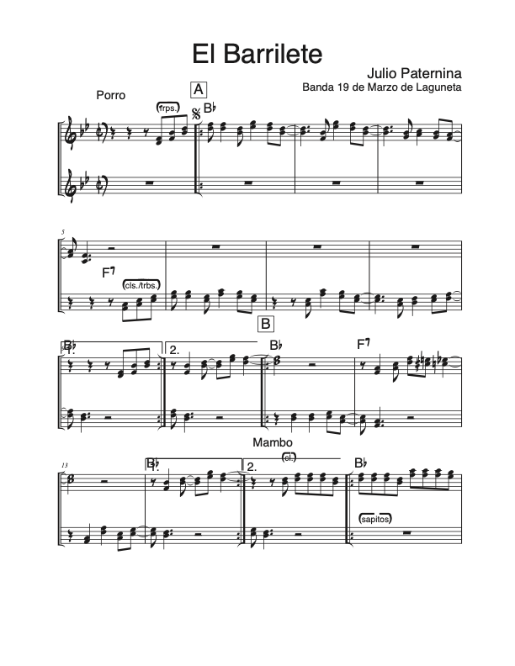

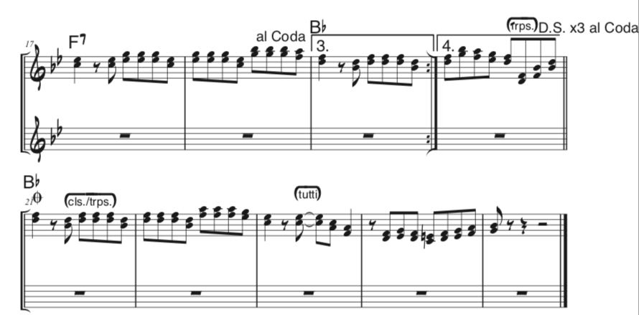

Como se puede apreciar, esta partitura solo tiene los sistemas de dos instrumentos, cifrado, símbolos de repetición y letras de ensayo, y cuenta con diferentes marcas que nos van indicando a qué instrumento corresponden las notas escritas. Como se mencionó anteriormente no tiene dinámicas, ni articulaciones, tampoco está el acompañamiento de los trombones o la tuba.

Las obras transcritas de porro de banda fueron las siguientes:

Ayapel, J. Cáceres

Caimito, Justiniano Ricardo R.

El Sapo Viejo, D.R.A.

El Barrilete, Julio Paternina

El Pilón, D.R.A.

El Raton, D.R.A.

María de las Mercedes, Rubén López

María Barilla, Alejandro Ramírez

Mi Manguelito, Alfonso Piña Cogollo

Oro Blanco, Eugenio Herrera

Ramiro Petro, Banda 19 de Marzo de Laguneta

Soy Pelayero, Primo A. Paternina O.

## Transcripciones balkan brass

Para el proceso de selección de repertorio y transcripción de balkan brass tomé la mayoría de elementos y herramientas aprendidas del proceso de transcripción de porros de banda, como, por ejemplo, seleccionar obras de agrupaciones reconocidas[17], esto garantizaba una fidelidad en la calidad del audio, pues son agrupaciones que tienen los recursos para hacer sus discos en estudios de grabación con los equipos adecuados. A diferencia del porro no realicé las transcripciones en un formato de lead sheet, pues me interesaba lograr entender en detalle el funcionamiento de cada instrumento en esta música, era sumamente importante poder analizar todos los elementos posibles, y el formato de lead sheet que de entrada reduce y simplifica no era la herramienta correcta para transcribir estas obras, por lo cual realicé las transcripciones en un formato que contenía casi todos los instrumentos de los audios. Para escoger el repertorio me basé en los siguientes parámetros:

Obras y arreglos representativos: era importante que la selección fuera de agrupaciones reconocidas para garantizar un fácil acceso a las diferentes versiones.

Calidad de audio: es importante asegurar una buena calidad de audio, pues grabaciones de mala calidad tienden a dificultar el trabajo de transcripción.

Apego al estilo tradicional: otro de los criterios que consideré primordial para la selección de repertorio a transcribir fue que cada obra se mantuviera dentro del canon de lo tradicional. Desde las diferentes agrupaciones que escuché, comprendí que hay un estilo tradicional y uno moderno, (la interpretación que le daré al concepto de tradicional será el de no alterar el formato instrumental típico y no alterar su construcción musical con influencias muy marcadas de otros géneros). Considero que intervenciones de recursos de estudio de grabación o de instrumentos eléctricos estarían por fuera de lo que escucho y veo como tradicional de este género. Haciendo un análisis de la obra de Boban Markovic, vemos en sus primeros discos un formato totalmente tradicional, con la instrumentación típica de solo vientos y percusión como en la obra Hani sasa[18] del álbum, [Millenium](https://www.amazon.com/-/es/gp/product/B016IFFSES/ref=dm_ws_sp_ps_dp) del año 2001. Sin embargo, años después, con el ingreso de su hijo y con la transformación de su banda a Boban & Marko Markovic Orchestra, hicieron cambios en su instrumentación, agregando nuevos elementos electrónicos “beats” y también diferentes instrumentos eléctricos (bajo, guitarra y sintetizadores) como por ejemplo en la canción Cokolada[19] del álbum [Čovek I Truba](https://www.amazon.com/-/es/gp/product/B09B6FVYV2/ref=dm_ws_sp_ps_dp) del año 2019. No obstante, aún interpretan obras que están dentro de esos estándares de lo tradicional, es decir, sin elementos electrónicos. Un caso parecido es el de la Fanfare Ciocârlia que sus primeros trabajos como Baro Biao[20] (1999) que fueron hechos bajo estas generalidades de lo tradicional pero que después empezaron a integrar elementos e influencias de otras músicas como por ejemplo la versión que realizan con la agrupación colombiana Puerto Candelaria y la trompetista Maite Hontéle en el tema compuesto por Lucho Bermúdez Fiesta de Negritos[21] (2016). Otro ejemplo sería el de agrupaciones tradicionales que hacen colaboraciones con artistas más “modernos” dentro del género, como por ejemplo la Mahala Rai Band junto Shantel en el tema Mahalageasca[22] (Bucovina Dub) del álbum Mixtape Vol. (2016)

Podríamos decir, entonces, que hay dos corrientes, una tradicional y una moderna que incursiona con todas esas posibilidades tecnológicas de la actualidad y que una banda tradicional puede interpretar tanto obras modernas como tradicionales o puede relacionarse con otros artistas modernos y crear una obra con esos dos lenguajes.

La métrica: los balkanes tienen una gran variedad de ritmos en sus músicas tradicionales. Aun delimitando mi objeto de estudio como el balkan brass de la región de Serbia, me encontré con todo ese abanico de posibilidades rítmicas y de diferentes músicas que interpretaba el formato del balkan brass. Es muy habitual encontrar métricas compuestas en los balkanes, las más comunes son 7/8 ,9/8 y 11/8. Aunque me resultan muy llamativas estas sonoridades, no serán objeto de estudio para este proyecto, pues mis intereses se centran en la métrica binaria, elemento común con el porro de banda que luego abordaré para realizar la fusión musical.

Estas transcripciones de balkan brass se realizaron con los siguientes parámetros:

Organología y voces: se transcribieron todos los instrumentos del formato típico, excepto la percusión, por lo cual se escribieron las segundas y en algunos casos terceras voces tanto de las melodías como de los acompañamientos. Como expresé anteriormente, era de suma importancia poder captar cualquier detalle por mínimo que fuera.

Repeticiones: las repeticiones, tanto de sección como de segunda o incluso tercera vuelta de la obra, son de suma importancia para evidenciar cómo hacen las variaciones y cambios a las melodías, por lo cual se escribieron en su mayoría esos cambios.

Acompañamientos: la tuba y los fliscornos se escribieron de principio a fin en cada obra, pues era objeto de estudio comprender cómo operaba este acompañamiento armónico, qué figuras rítmicas, qué intervalos se usan frecuentemente, qué cambios se pueden dar en su construcción y cuándo se pasa de una sección a otra.

La percusión: al igual que en los porros de banda, decidí omitir el estudio de la percusión para este trabajo, pues el tiempo no es suficiente para abordar un área tan extensa y compleja. También, en algunos casos considero que la interpretación y estilo de estas músicas resultan casi imposibles e indescifrables para nuestro sistema de partitura occidental, por lo cual amerita un estudio e investigación específica.

A continuación, veremos un ejemplo de transcripción de balkan brass: 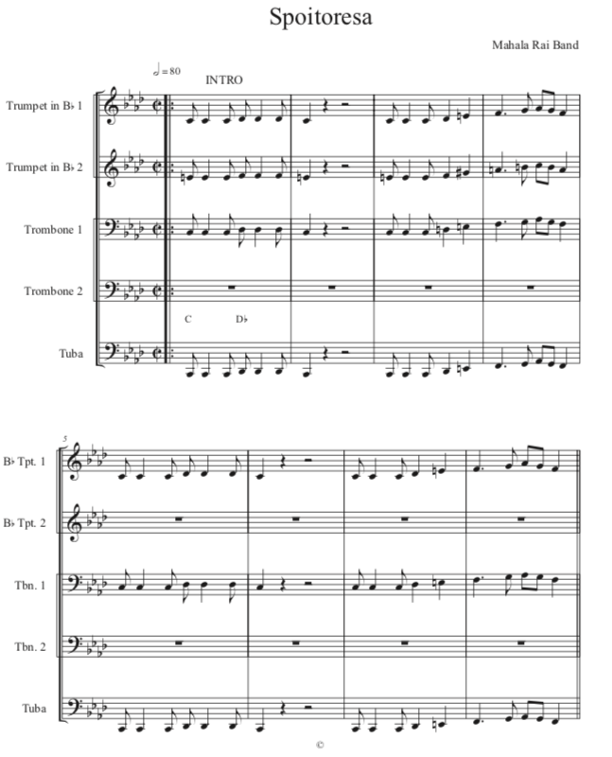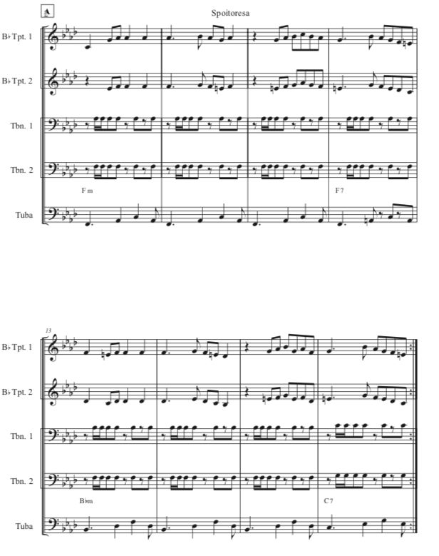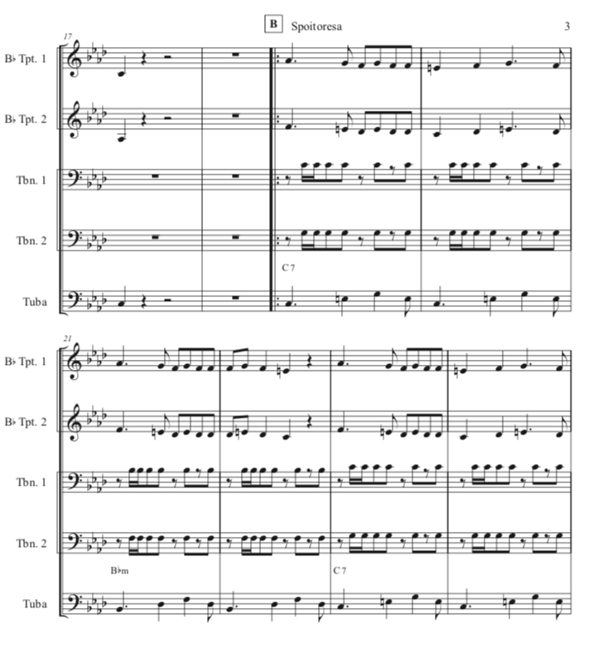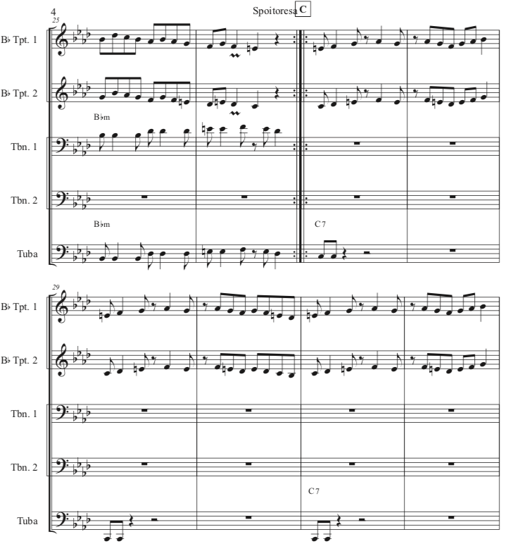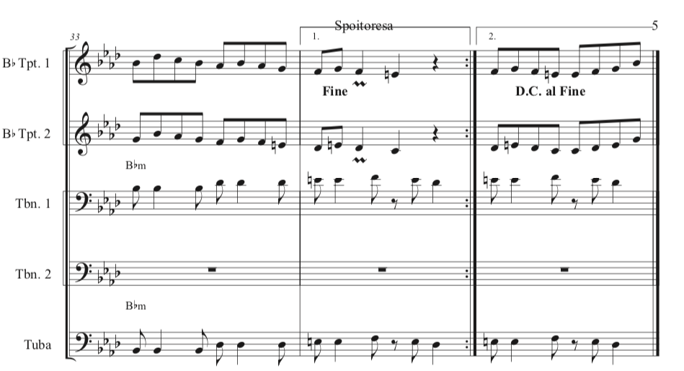

Este es un ejemplo de cómo se transcribieron las obras de balkan brass, Spoitoresa, composición de Mahala Rai Band. La escritura de las obras de balkan brass fue muy similar a la de los porros de banda, las partituras tienen melodía, cifrado, letras de ensayo y signos de repetición, pero, como se indicó anteriormente, en las transcripciones de balkan brass sí se escribieron los instrumentos acompañantes y sus voces.

Las obras transcritas de balkan brass fueron las siguientes:

Andonova duvachki, versión, Asanovi Brass Orchestra

Bekrijsko oro, versión, Stipskite Svadbari Brass Orchestra

Cik Cik, Boban Markovic

Djelem Djelem, Versión, Kocani Orkestar

Sahara Dreams, versión, Kocani Orkestar

Sat, Boban Markovic

Spoitoresa, Mahala Rai Band

Vlasinka, Boban Markovic

## Reflexión

Como comenté anteriormente, estos ejercicios de transcripción no se redujeron solamente al producto de la escritura de las obras en una partitura. Veo la transcripción como un proceso que tiene como fin el aprendizaje de un género, pues pasamos por varios momentos como escuchar, escribir, interpretar, analizar e investigar acerca del género; por lo cual me referiré a la transcripción como este conjunto de actividades.

El porro de banda y el balkan brass eran músicas que había conocido un poco, pero que hasta el momento no habían sido objeto serio de mi estudio, entonces fue este proceso de transcripción el que me llevó a un conocimiento amplio del género, y me parece importante resaltar este tipo de aprendizaje, pues lo común es que estas músicas se aprendan interpretándolas directamente en una agrupación o, como hemos visto, hacen parte de todo un contexto cultural. Generalmente, no es típico aprender estas músicas de esta manera, sin una banda y sin todos esos procesos pedagógicos que se gestan con el encuentro de músicos y diferentes saberes, de un director que lleva toda una vida conociendo un repertorio, interpretando e investigando esas músicas. Por todo esto, era muy importante buscar posibilidades para conocer más los géneros. Una de las principales ayudas para la realización de mi trabajo de grado fue la posibilidad de interactuar por medio del proyecto de porros con el profesor Jorge Otero, quien lleva toda una vida dedicado al estudio de las bandas sabaneras como intérprete, investigador, compositor y director. Aprendí de él muchos detalles específicos del estilo que no hubiera logrado descifrar solo con los audios; desde escritura, temas de forma, ritmo y melodía, hasta anécdotas de obras, compositores y festivales que se volvieron parte de la historia de este género. Todos estos datos los pude tener de primera mano gracias a él y toda esta información se vio reflejada no solo en las transcripciones sino también en esa construcción de mi lenguaje como músico.

Además de las obras que transcribí y del aprendizaje que tuve con el proyecto de porros, me dediqué a escuchar la música de estos géneros todo el tiempo posible, esto con el ánimo de encontrar similitudes, conocer repertorio, más recursos y posibilidades; que luego se resumiría en poder hablar y comprender mejor estas músicas. Esa fue la manera en la que pude tener una interacción con esas sonoridades a pesar de las diferentes limitantes que había en el momento como la distancia, la diferencia cultural y la pandemia que me impidieron interactuar con músicos, conciertos y festivales.

Considero que uno de los factores claves para interiorizar un lenguaje está en la imitación y repetición. En un principio utilicé como herramienta para transcribir el piano y la guitarra, pero luego decidí continuar haciéndolo con la trompeta. Tomé gran parte de las obras que se transcribieron en el proyecto de porros y las interpreté en la trompeta. Fue un ejercicio que intentaba hacer varios días en la semana el cual llamé “montaje de repertorio”, que consistía en ejecutar toda la obra, desde acompañamientos hasta las partes de los clarinetes, en muchos casos segundas y terceras voces. Esto me ayudó a entender mucho más cómo funcionaba esta música, cómo era el diálogo de cada instrumento en el género y qué retos podía tener cada obra para sus instrumentistas; por lo cual fue un proceso de ejecución crítica que hacía un análisis no desde los ojos de un transcriptor sino desde los oídos del instrumentista.

Realizar la rutina del montaje de repertorio cada semana y luego el ejercicio de memorizarlo me ayudó a interiorizar esas frases de porro, a quedarme con algo de ese lenguaje en mi vocabulario musical. Pienso que, inconscientemente, al estar escuchando e interpretando estas músicas también se tejen procesos que no son visibles pero que surgen o salen a flote de un momento a otro, una frase, una melodía, un compás que se quedaron tan interiorizados en nuestro vocabulario que en el momento de la composición o de la improvisación aparecen.

El proceso de transcripción de balkan fue complejo, como dije anteriormente, se dificulta un poco el aprendizaje de estas músicas debido a la distancia y poco material de estudio; Se puede apreciar en sus músicas la clara influencia de un pueblo gitano, de la adaptación de sus lenguajes a estos instrumentos de banda, y sobre todo de un legado que se ha mantenido por generaciones.

Las obras de balkan las escuché excesivamente pues, teniendo en cuenta todos los limitantes anteriormente nombrados, era la única herramienta que tenía a mi disposición para lograr entender y hablar un poco este género. Escuchaba con un oído crítico el repertorio que iba seleccionando y también escuchaba otras obras de balkan mientras hacía diferentes actividades de la vida cotidiana. Me parece importante hablar acerca de esto, pues siento que fue vital para conocer un poco de esta música, como dije anteriormente “hay que estar expuesto todo el tiempo a esa música que se quiere aprender” y en mi caso esta fue la principal manera que tuve de interacción con el género. Además de escuchar todo el tiempo balkan, busqué el material que había en internet como conciertos y charlas, videos de los festivales o presentaciones informales, clases o clínicas grabadas.

Tuve la posibilidad de recibir un par de clases virtuales con Jean Pierre, saxofonista de música balkánica de origen italiano, perteneciente a la agrupación Balkumbia[23]. Debido a la barrera del idioma[24], se dificulto un poco el encuentro y no pude resolver muchas de las dudas que tenía como por ejemplo algunas ornamentaciones, pero fue una luz para este proyecto de fusión, brindándome unas bases sólidas sobre otros elementos de la construcción e interpretación balkanica, su contexto cultural y la diferencia que hay en cada país de los balkanes respecto al formato y sus diferencias musicales. También pude charlar virtualmente con la saxofonista de balkan de origen mexicano llamada Zyanya, quien me facilitó material (audios, partituras y algunos métodos) y sus conocimientos del género adquiridos en talleres y cursos.

El contacto con estos músicos fue de mucha ayuda, me dieron un norte para continuar con mi proceso, pero aún no lograba resolver cómo ejecutar algunos detalles de ornamentación en la trompeta, pues las explicaciones que me brindaban solo se aplicaban al saxofón que era el instrumento que ejecutaban estos dos músicos, por lo cual entendí que este adorno, que lo hace tanto la trompeta como el saxofón, tiene una forma específica de ejecutarse en cada instrumento, es decir, algo idiomático de cada instrumento (este tema lo voy abordar en la siguiente sección).

En el proceso de transcripción pude apreciar cómo estas músicas hacen parte de unas prácticas más callejeras, es decir, sin mucho rigor académico respecto a las diferentes formas de ejecutarse. Esto se percibe, principalmente, en las grabaciones que hay de unas décadas atrás, pues se evidencian desfases rítmicos en los acompañamientos, notas en la armonía de los instrumentos acompañantes que están fuera de los acordes, errores que no estarían presentes si fueran procesos académicos. Considero que esas imprecisiones hacen parte de la ontología de los géneros, todo ese "mugre sonoro" es importante para constituir esa sonoridad que distingue y hace icónicas a ambas músicas.

## Dificultades

Durante el proceso de transcripción tuve inconvenientes con la afinación, pues ambas músicas no solían ser muy exactas respecto a nuestro sistema temperado, sobre todo el balkan brass. Esto dificultó el proceso de transcripción, pero luego, por medio de un análisis crítico a la armonía y las líneas melódicas, pude descifrar sin inconveniente las notas que me generaban una duda, al igual que la elaboración de las segundas voces. Sucedió en varios casos que la armonización de esa segunda voz que escuchaba en los audios estaba equivocada. Esto se da generalmente por la falta de conocimientos teóricos de los instrumentistas para realizar esta segunda voz. Usualmente, la segunda voz se construye sobre una tercera o quinta de la melodía principal, pero en algunos casos no coinciden esos intervalos con la melodía principal y la armonía que hacen los otros instrumentos, por lo que hay que hacer uso de cuartas y sextas.

El balkan es una música que está llena de ornamentaciones que son parte fundamental del género, es decir, de su ontología. En un principio me generó dificultades poder discriminar cada adorno, especialmente porque hay algunos muy específicos de cada instrumento y que hacen parte de sus posibilidades idiomáticas e interpretativas, (este tema se verá a profundidad la sección de la caracterización).

# Caracterización de cada género

A continuación, voy a plantear unos elementos generales y específicos que pude observar en el comportamiento de cada género desde mi experiencia con el proceso de transcripción (escuchar, escribir, conocer el contexto y tocar las obras). Aunque hay elementos concretos y específicos para decir qué constituye un género, también considero que hay algunos componentes más subjetivos y sensibles a esa opinión del músico que lleva cierto bagaje o toda una vida de experiencia con ese género. Esta caracterización es el resultado de un análisis de 12 obras de porros de banda y 8 de balkan brass.

## El porro de banda

Formato: Su formato musical suele ser de dos a cuatro trompetas, de uno a tres bombardinos, mínimo dos clarinetes, al menos dos trombones, una tuba, bombo, redoblante y platillo. Las melodías son interpretadas generalmente por las trompetas, clarinetes y bombardinos (en sus respectivas secciones). El acompañamiento armónico lo realizan los trombones, tuba y bombardino, en algunos casos los clarinetes. Las improvisaciones las ejecutan generalmente trompetas, clarinetes y bombardinos, pero algunas veces podemos encontrar un solo de trombón.

Métrica: binaria de subdivisión binaria, su escritura se da generalmente sobre compás partido

Secciones y forma: las secciones que constituyen el porro son danza, porro y mambo. La sección danza es opcional; cuando un porro la tiene, se encuentra al principio como introducción y al final para cerrar la obra agregándole una pequeña coda. Por ser opcional, podemos afirmar que si un porro no tiene danza sigue siendo un porro. En esta sección suelen tocar todos los instrumentos. El porro como sección, que también llamaremos Sección “A”, es la parte donde se da la exposición de las melodías y el principal desarrollo de la obra, por lo tanto, esta sección es la columna vertebral del género y todos los porros tendrán esta sección. Lo usual es que solo toquen trompeta, trombones, tuba y percusión. Posteriormente se encuentra una sección de “puente” que está al terminar el porro y antes de comenzar el mambo, según Victoriano valencia:

Entre las dos secciones indicadas anteriormente, se encuentra una sección breve -una frase repetida- que posee características de puente, enlace o llamado. Es ejecutada por el trompetista solista o por el grupo de trompetas cuando el primero “informa” que ha terminado su exposición y “previene” a los clarinetes para que realicen su intervención, (Valencia, 1995, pág. 43)

El mambo o sección “B” es la parte donde entran los clarinetes y generalmente salen las trompetas. Esta sección suele ser el espacio donde se improvisa y es común que se realicen dos improvisaciones. El mambo como sección tiene algunas variaciones que serían: bozá, palitiao, mambo paseo, entre otras. Por último, tendríamos la coda, sobre la cual Victoriano valencia dice:

Los porros que no poseen danza agregan una breve sección al finalizar”. La más común es la que aparece después de que la trompeta solista ha ejecutado la primera frase de su discurso por tercera o cuarta vez, es decir, dentro de la sección “A”. A esta coda se le llama coda -a-. (Valencia, 1995, pág. 44)

En su tesis, victoriano nos habla de tres tipos de coda, la coda “a” anteriormente citada y además una coda “b”, que correspondería a la coda realizada después de ejecutar el mambo como última sección, y por último una coda “c”, que tiene elementos de la sección “A” (porro) y de la sección “B” (mambo).

Las formas más comunes del porro son: danza, porro, mambo, porro, mambo, danza; porro, mambo, porro, mambo, porro, mambo, coda. (cuando no tiene danza)

Su ciclo armónico es en la mayoría de los casos tónica y dominante (I-V7), con variaciones en su ritmo armónico. Dos de los ritmos armónicos más comunes son I-V-V-I y I-I-V-V-V-V-I-I. La mayoría del repertorio está compuesto en tonalidades mayores (sólo hay unas pocas excepciones de temas modales).

Construcción melódica: sus frases se construyen generalmente sobre notas del arpegio, agregando grado conjunto, notas de paso y algunas bordaduras o cromatismos. Respecto al desarrollo melódico Victoriano valencia dice:

(…) la interválica tipo arpegio ubicada en el acorde del momento, tónica o dominante, es utilizada principalmente en los comienzos(ascendentemente) y finales (descendentes) de las frases (…) Grados conjuntos, utilizando nostas del acorde y de aproximación diatónica fundamentalmente; utilizada en la parte central del desarrollo melódico (…) (Valencia, 1995, pág. 73)

Veamos algunos ejemplos del movimiento melódico:

Obra: Ayapel, compositor: J. Cáceres

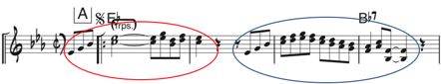

Obra: Ayapel, compositor: J. Cáceres, versión: Ecos de la Candelaria. En este ejemplo tomamos los primeros cuatro compases con anacrusa de la sección porro ejecutado por las trompetas. En el círculo rojo vemos una melodía construida sobre el arpegio de Eb y luego unas notas de paso, en el círculo azul se repite esa frase del arpegio de Eb y luego siguen una serie de notas por grado conjunto.

Obra: El Binde, compositor: Alejandro Ramírez Ayazo, Versión: Banda 19 de Marzo de Laguneta.



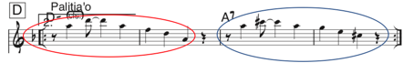 

En este ejemplo tomamos los primeros cuatro compases de la sección palitiao ejecutados por los clarinetes; en el círculo rojo vemos una melodía construida sobre el arpegio de Dm. en el círculo azul continúa con una construcción de notas del arpegio, pero ya sobre el acorde de A7.

Células rítmicas: aunque hay diferentes patrones, una de las figuraciones más habituales es silencio de corchea seguido de una negra y una corchea (los otros tiempos del compás varían con diferentes tipos de figuración); esta es una de las síncopas que más sobresale del género y hace parte precisamente de su lenguaje característico.

Ejemplo 1, Obra: Soy Pelayero, Compositor: Primo A. Paternina O.

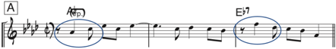

Ejemplo 2, Obra: El Gavilán Garrapatero, Compositor: D.R.A

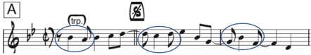

En estos dos ejemplos podemos ver esa célula rítmica, con algunas variaciones en el ejemplo dos, pero aun manteniéndose ese mismo sentido de síncopa que caracteriza esta célula.

Los acompañamientos: La base rítmico-armónica está haciendo generalmente las mismas figuras, por lo que los acompañamientos se han convertido en algo constitutivo del género. No es normal encontrarse cambios abruptos del acompañamiento en este repertorio, las variaciones en las diferentes obras suelen ser sutiles, pero dentro de la forma cambian un poco en las diferentes secciones. Los trombones, en la danza suelen marcar el ritmo de danza junto con la percusión o ejecutan figuras que realzan ese ritmo. Según Paipilla Grande:

(…) Al inicio de la obra, en el Danzón es contundente el ritmo tipo: negra, silencio de corchea, corchea y dos negras, que asemeja el ritmo de” Habanera”, durante un espacio de ocho compases, los cuales se repiten para finalizar la obra (Grande, 2014, pág. 125)

En el porro, cambian de patrón y por lo general acompañan con los “sapitos”, nombre que se le da popularmente al acompañamiento de los trombones, siendo el motivo más común silencio de negra, negra, silencio de negra y negra (hay algunas variaciones de este patrón).

Patrón de acompañamiento en los trombones “sapitos”

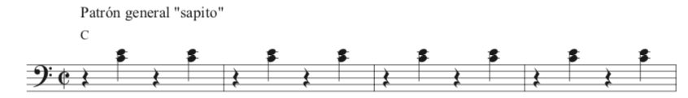

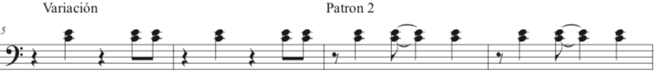

En el mambo puede ocurrir una variación de ese sapito o mantener el mismo acompañamiento. También suele suceder que realizan un acompañamiento que juega y está en función con el mambo de los clarinetes, es decir, un acompañamiento con un carácter más melódico. Por otro lado, la tuba en la danza suele acompañar con los golpes de la percusión (el bombo sobre todo) ejecutando blancas, redondas o figuras que realcen el ritmo de danza. En el porro acompaña normalmente con blanca, negra y negra, este sería uno de los patrones de acompañamientos más usados para esta sección.

Ejemplo: patrón de tuba

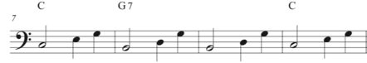

Sin embargo, la tuba suele realizar unas pequeñas variaciones en su acompañamiento, pues se le da esa libertad al intérprete de adornarlo. En el mambo, interpreta este patrón de blanca negra negra también, pero a veces encontramos una variación con síncopa, que sería silencio de corchea, negra con puntillo, negra, negra, o silencio de negra, negra y blanca.

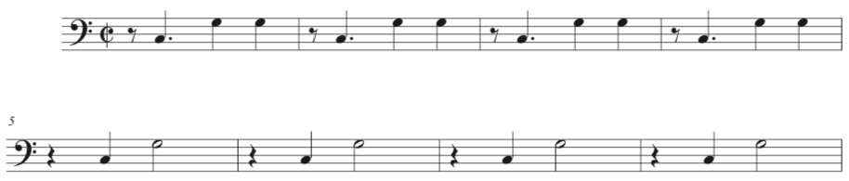

## El balkan brass

Formato: su formato tradicional es de dos a cuatro trompetas, dos o tres fliscornos, tuba, bombo, redoblante y platillos. En algunos casos a este formato se le suman dos o tres saxofones. Las melodías son interpretadas generalmente por las trompetas y saxofones, los bombardinos y la tuba tienen un papel exclusivamente de acompañamiento.

Métrica: su escritura puede ser abordada desde un compás de cuatro cuartos o compás partido, he visto las dos formas de escritura en algunos de los trabajos anteriormente citados. En mi caso decidí escribir en compás partido para homogeneizar la escritura de las partituras del balkan junto con el porro.

Forma: para la forma del balkan propongo las siguientes partes que solo tiene como fin ordenar los momentos de la obra, siendo la primera sección introducción o ad libitum, la segunda desarrollo, tercera mambo y por último final.

Introducción o ad libitum, normalmente ejecutada por la trompeta o el saxofón. Aunque la considero constitutiva del balkan, no encontré esta sección en todas las obras que transcribí. Es algo semejante a lo que sucede en el porro respecto a la danza. Desarrollo, esta es la sección en la cual se da la exposición de las melodías y sus diferentes voces. En esta sección generalmente entran los demás instrumentos marcando ritmo y acompañamiento. El desarrollo suele ser extenso, con diferentes “microsecciones” que lo conforman mostrando variaciones de motivos melódicos y rítmicos. Mambo, corresponde a la sección donde las melodías de la obra paran y el acompañamiento ejecuta un motivo específico de alguna sección o simplemente un patrón rítmico-armónico que se repite muchas veces a favor de un instrumento que va a realizar una improvisación. Final, es la última sección. Esta suele ser la repetición de uno o varios de los motivos del desarrollo, donde se ejecuta repetidas veces mientras se va desvaneciendo, por lo que podríamos decir que este final es la misma coda.

Tratamiento armónico: es muy variado pero se caracteriza por un uso frecuente de los grados IIb,VIb y VIIb7. La mayoría del repertorio está compuesto en tonalidades menores

Construcción melódica: las frases suelen ser construidas a partir de grados conjuntos, usando patrones y secuencias. También, hay un uso habitual de la escala frigia dominante, podemos encontrar en sus melodías notas de paso, algunas frases triádicas y cromatismos. Veamos un ejemplo.

Obra: Bekrijsko, Compositor: Stipskite Svadbari Brass Orchestra

En este ejemplo vemos una construcción melódica por secuencia.

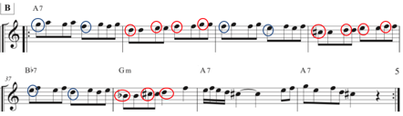

Hace un uso constante de adornos (ornamentaciones)

Los acompañamientos: La base rítmico-armónica tiene algunos patrones generales, entre esos, el mismo sapito del porro de banda mencionado anteriormente. Uno de los patrones más característicos de balkan brass es silencio de corchea, dos semicorcheas, y seis corcheas. Acerca de los acompañamientos en el balkan brass Kilroe Smith dice:

La música de metales serbia o romaní posee una serie de características destacadas. La línea del bajo, tocada por la tuba (helicon), es repetitiva y está siempre presente en los grandes tiempos, la línea del barítono (bombardino) consiste predominantemente en ritmos poco convencionales, generalmente tocados en el mismo tono. En gran parte del repertorio, estas figuras de acompañamiento permanecen sin cambios a lo largo de la pieza, a veces sin siquiera un cambio en la armonía. El acompañamiento sirve para establecer un sonido y un pulso distintivos, claramente reconocibles a partir de esta tradición. (Kilroe-Smith, 2010, pág. 56)

A continuación, veremos algunos ejemplos de patrones de acompañamiento[25]

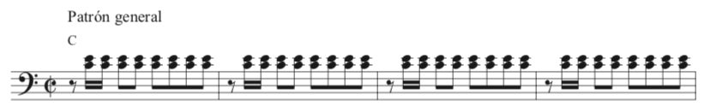

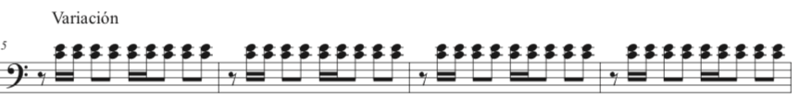

En el caso de la tuba uno de los patrones más usados es el de blanca, negra y negra, exactamente el mismo patrón antes mencionado en el porro; uno de sus patrones más representativos sería negra con punto, corchea ligada a negra y negra, figuración que va con la percusión y hace parte de la clave de estas músicas.

Ejemplo patrón tuba.

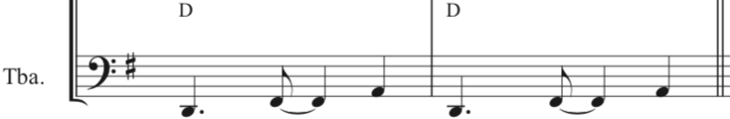

### Los adornos

Una de las razones por las que más me gustó la música balkánica fue por sus adornos, pues le daba a esa música un sello muy único, una sonoridad característica e inconfundible, por lo cual consideré los adornos como parte de los elementos primordiales para poder entender y tocar bien esta música. Acerca de algunas de las ornamentaciones Kilroe Smith dice:

Las acciacaturas son comunes en este género y se encuentran siempre que una nota necesita énfasis. El movimiento paso a paso de un tono a otro también está sujeto a este tipo de ornamentación (…) el mordente (…)

llama la atención sobre notas melódicas importantes y agrega un distintivo carácter a la interpretación de la pieza. (Kilroe-Smith, 2010, pp.62)

En los procesos de transcripción fue una prioridad entender cómo funcionaban esos ornamentos, si bien eran comunes las acciacaturas y mordentes, había otros adornos que no lograba identificar y que sentía que para sonar balkan eran de suma importancia.

Para poder distinguir y clasificar, al menos de una manera general, esos adornos usados que no correspondían a los convencionales, me serví de una de las herramientas que nos ofrece la tecnología actual: "ralentizar". Al reducir la velocidad de reproducción en las canciones empecé un proceso de búsqueda y reconocimiento donde el fin era poder identificar claramente qué tipo de adorno sonaba y qué instrumento lo podía reproducir. Así, tras horas de estudio descubrí que son principalmente de un uso idiomático de la trompeta y el saxofón.

### Lo idiomático de cada instrumento

En el desarrollo del proyecto de porros pude observar las diferentes herramientas que le brinda cada formato musical al compositor y cómo este se sirve de todas esas características para la construcción de su obra. Siendo más específicos, pude entender algunas de las posibilidades y limitaciones de cada instrumento, y cómo operan esas características para determinar y tomar decisiones sobre qué papel, qué parte, qué función va a realizar cada instrumento, todo esto priorizando el aprovechamiento de posibilidades que brindan.

Sin ser muy consciente de que cada instrumento tiene posibilidades y limitaciones específicas, realizaba el proceso de transcripción[26]de las obras de balkan brass con el piano y la guitarra, después de intentar diferentes posibilidades en esos instrumentos para imitar los adornos que escuchaba y no lograr un buen resultado, decidí buscar esos adornos con la trompeta[27], que era el instrumento que originalmente hacía esos adornos en las canciones; estos adornos a los que de ahora en adelante llamaré “adornos balkan” corresponden a un asunto idiomático de la trompeta y el saxofón, donde a través de recursos del funcionamiento de su mecanismo hacen una aproximación de cuarto de tono; esta era la razón por la cual no lograba ejecutar esos adornos en el piano o la guitarra, pues estos instrumentos

simplemente estaban limitados desde su construcción, no tenían las posibilidades en su mecanismo de imitar lo que estaba haciendo la trompeta.

Lo que me ayudó a comprender estos adornos balkan fue tocar todo el material que tenía transcrito en la trompeta y empezar a buscar desde el funcionamiento de este instrumento una forma de ejecutar un sonido parecido a las ornamentaciones que escuchaba, alterando la velocidad de las canciones empecé a percibir algunos detalles que me daban pistas, como el sonido que producían los pistones al accionarlos de una manera rápida; experimentando diferentes posibilidades con la trompeta logré llegar a algunas respuestas. Esos adornos balkan que me llamaba la atención, que no eran ni acciacaturas ni mordentes, se hacen gracias a la construcción de la trompeta, a sus pistones específicamente, y se logra cuando los pistones no realizan el recorrido completo al accionarse.

### Los adornos balkan

Luego de entender el juego que hacen los pistones de la trompeta y también las llaves del saxofón para reproducir estos efectos, realicé una pequeña clasificación de varios tipos de adornos balkan y que están presentes en las diferentes obras. Los adornos encontrados fueron los siguientes.

Nota muerta o ghost note: proporciona una sensación de virtuosismo por la velocidad en que se hace. En algunos casos suena algo parecido a una apoyatura. Se realiza bajando el pistón menos de la mitad de su recorrido. Es una nota poco entendible debido a su velocidad y que por lo general se hace en tiempos débiles. Este tipo de efecto lo encontré en pasajes escalísticos, construidos con corcheas o semicorcheas. Se toca la nota real ligada a la ghost note y vuelve a la nota real. El grupo de notas que vienen con estos adornos tienen una ligadura de expresión. La siguiente imagen ilustra un acercamiento a la escritura y nos presenta una idea al interpretar esta figuración de cómo puede sonar el adorno; si tuviéramos un símbolo para representarlo este iría en la segunda y cuarta semicorchea, o en la segunda y cuarta corchea, que son los lugares donde hay un cambio de nota. El ejemplo se presenta en métricas de cuatro cuartos y compás partido para facilitar su comprensión; para su lectura considero que es más cómodo usar la opción de escritura simple que muestra el ejemplo, es decir, sin el ritmo real o incluso sin las notas muertas, pues puede resultar torpe la lectura con tanta figura en el compás. Un ejemplo de este adorno está en la obra, Andonova Duvachki[28], del segundo 0:05 al 0:08.

Ejemplo Adorno ghost note

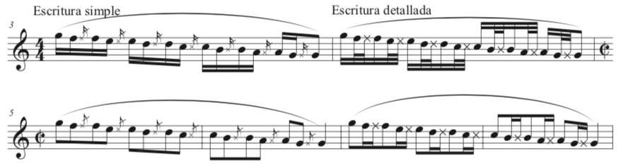

ejemplo Andonova Duvachki, Compas, 6,7 y 8

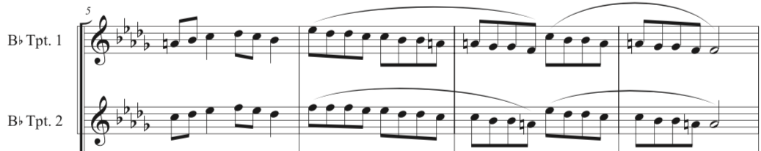

Aproximación cuarto de tono: Este adorno da cuenta de la adaptación de instrumentos occidentales, creados para reproducir los doce tonos de nuestro sistema tonal, a una música con unos vestigios orientales y de un sistema microtonal. La aproximación de cuarto de tono se ejecuta con el pistón de la trompeta casi en la mitad de su recorrido y también con ayuda del labio en la embocadura. Lo encontré Sobre todo en las improvisaciones, como un adorno que embellece la melodía, podemos escuchar un ejemplo de este adorno en el minuto (3:54) de la obra Sat de Boban i Marko Markovic[29]

Trino: este se ejecuta de una manera similar al adorno de ghost note, pero tiene más presente el sonido de la nota ejecutada a mitad de camino del pistón pues suele durar más tiempo; al igual que los trinos normales, juega con dos notas, en este caso sería la nota real y la siguiente corresponde a la nota no temperada realizada a mitad de camino del pistón. En el siguiente ejemplo, se hace un acercamiento a su escritura y una idea de cómo sonaría si interpretamos estas figuras. Al igual que en el anterior ejemplo, no hay un símbolo para representar este adorno, pero el más cercano sería el de trino. Otra forma de indicarlo sería detallando cada nota, como se muestra en el segundo pulso de los ejemplos. En la obra Cik Cik[30] de Boban Markovic podemos encontrar este adorno en el segundo 0:22 al 0:34

Ejemplo adorno trino balkan.

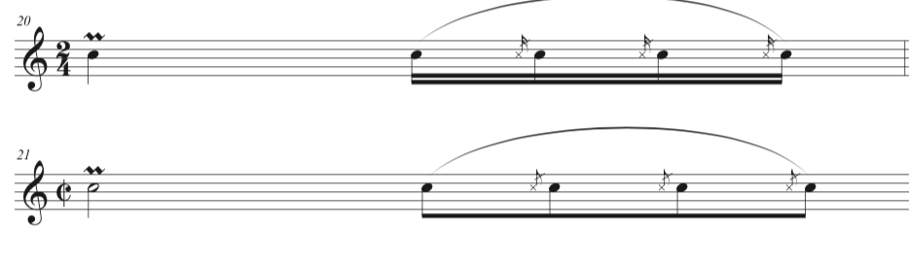



Ejemplo: Cik Cik trino balkan, compás 15 y 16.

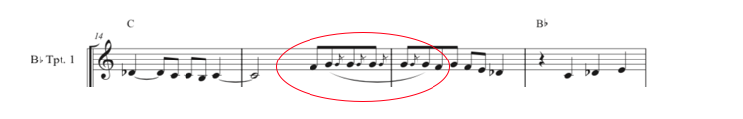

## Reflexión

Pude apreciar que la construcción de ambas músicas se da como un proceso muy similar que, más allá de un elemento determinante, es el acumulado de muchos elementos, que sumados hacen una masa sonora con una identidad. La esencia del porro de banda y del balkan brass se ve marcada por un legado de tradición donde vemos desde afuera una música muy sencilla quizás, pero que al abordarlas en detalle presenciamos toda esa riqueza musical que hay y que ha resistido al paso de los años.

# Cuadro comparativo

|  |  |
| --- | --- |
| Balkan | Porro |
| Aspectos melódicos: |  |
| Melodías escalisticas | Melodías arpegiadas |
| Uso constante de segundas menores, segundas aumentadas, aproximaciones cromáticas | Uso de notas diatónicas y aproximaciones cromáticas |
| Frases de cuatro y ocho compases | Frases de cuatro y dos compases |
| Tiene solos e improvisación | Tiene solos e improvisación |
| Una sola melodía | Melodías simultáneas y responsorial |
| Modulaciones | Sin modulaciones |
| Repetición de motivo casi siempre igual | Repetición de motivo con variaciones |
| Ornamentaciones: |  |
| Uso de Mordentes, grupetos, apoyaturas y adornos balkan | Uso de apoyaturas y trinos |
| Aspectos armónicos: |  |
| Base rítmico-armónica repetitiva | Base rítmico-armónica con algunos cambios en las diferentes secciones |
| Uso típico de los grados IIb,VIb y VIIb7  ciclos armónicos usados: V7x6-i-V7  V7x4-VIb-iv-V7  V7-i-V7-i-V7-i_VI-iv_V7 V7-iv-V7-iv-V7-iv-V7-iv  i-i-iv-V7-VI-V7-I | Uso típico I-V7 |
| Forma: |  |
| Introducción, desarrollo, mambo, improvisación,  final | Contra danza,porro,mambo,coda |
| Aspectos rítmicos: |  |
| Inicio de las obras generalmente tésicas. | Empieza en muchos casos con anacrusas. |
| Usa sincopa durante toda la obra | Tiene sincopa durante la sección de porro principalmente |
| Tiene clave | Tiene clave |

Como se puede apreciar, hay muchos elementos en común en las dos músicas, al igual que unas diferencias muy marcadas. La experimentación sonora de las siguientes etapas se puede abordar a partir de las diferencias, las similitudes o desde ambas. Con este cuadro comparativo tenemos una mirada de plano general a estas músicas, y nos brinda muchos de los elementos con los que podemos empezar la siguiente etapa.

# Etapa de creación

Para esta parte del proceso es necesario que la imaginación y la creatividad tomen vida y se sirvan de todos los elementos encontrados, teniendo siempre presente que es el proceso metodológico el que nos guiará para encontrar la fusión de estas músicas. Aquí empieza la materialización de esas ideas que surgen en medio de los anteriores procesos, y no se crea de la nada, por lo cual al inicio del proceso es totalmente justificable tomar ideas prestadas, transformarlas y apropiarse de ellas. Algunas de las premisas de esta parte del proceso son: ¿qué pasaría si junto esto con esto otro?, ¿cómo sonaría esa melodía con este acompañamiento?, ¿sonará bien si cambio este elemento por uno de la otra música?

# Cruzamiento

Es una etapa de experimentación donde se buscan elementos comunes que sirvan como ejes conectores entre ambas músicas, se estudian las posibilidades de diálogo entre elementos diferentes de ambos géneros y se hace un uso creativo de la apropiación personal del estudio de esas músicas.

Se realizaron pequeños ejercicios de experimentación con el fin de explorar posibilidades compositivas y encontrar ideas que se pudieran aplicar luego en las composiciones finales. El resultado de estos ejercicios marcó una ruta que delimitó qué funcionaba y qué no. Esta etapa ayudó a fundir esos dos lenguajes, sirvió de apoyo y de base para las composiciones finales.

Los elementos de exploración fueron:

Forma, ciclo armónico, líneas melódicas, improvisación, bases rítmicas, creación de melodías basadas en la escala frigia dominante, experimentaciones melódicas con los ornamentos del balkan, células rítmicas y experimentación con las diferentes formas de balkan y de porro.

Estos fueron los ejercicios de exploración realizados: Ciclos armónicos y melodía, Los acompañamientos, Ritmo y melodía, Ejercicios de construcción melódica, Ornamentación, Cruzamiento de las bases de secciones.

Ciclos armónicos y melodía: el objetivo de este ejercicio es ver la compatibilidad de la armonía balkan con una melodía de porro y viceversa; en el siguiente cuadro[31] veremos la armonía y la forma de algunas de las obras transcritas de balkan ya antes mencionadas.

|  |  |  |  |  |
| --- | --- | --- | --- | --- |
| Obra | Forma | Armonía 1 | Armonía 2 |  |
| Cik Cik | A-B-C-D  Tonalidad: F | Fx6-Bb-C7 |  | https://www.youtube.com/watch?v=7zWUGjqXJ0Y |
| Bekrijsko oro | Intro-A-B-C-D-E-E´  Tonalidad:Dm | Intro: A7x8-Bb7x8-A7x8  A) AX8  B) A7x4-Bbx-Gm-A7x2 | C) A7x4-Bbx2-Gm-A7  D) A7x4-Bbx2-Gm-A7  E) A7x6-Bbx2  F) A7x4-Bbx2-A7x2 | https://www.youtube.com/watch?v=L_qsGzLMqQs |
| Andonova Duvachki | A-B-Puente-C-D  Tonalidad: Bbm  Modula a mayor Bb | A) F7-Bbm-x3-Gb-Ebm_F7  B) Bbmx2-Abx2-Bbx2-Bb_Gb-Ebm_F7 | C) F7-Bb-F7-Bb_F7-Bb_F7-Bbm-Gb_Ebm-F7  D) F7-Gb-Ebm-F | https://www.youtube.com/watch?v=65BSD0b9lvs |
| Spoitoresa | Intro A-B-C-D  Tonalidad: Bbm | A) Fmx3-F7-Bbmx3-C7  B) C7x2-Bbmx2-C7x2-Bbmx2 | C) C7x6-Bbmx2 | https://www.youtube.com/watch?v=lDyqr6GV-yU |
| Sahara Dreams | Intro-A-B-C  Tonalidad: Gm | A) D7x7-D7_C  B) Gmx4-D7x4  C) D7x4-Cmx2-D7x2 |  | https://www.youtube.com/watch?v=TAK2BvYf3xM |

Como se puede observar en el anterior cuadro, las armonías de balkan suelen mantenerse mucho tiempo sobre la dominante. El primer ciclo armónico que usé para experimentar fue “V7x6-ix2” (seis compases en dominante y dos en tónica). Este ciclo se encuentra en la obra Spoitoresa y un poco similar en Bekrijsko oro y Sahara dreams. Realicé el ejercicio con esta armonía, creando una melodía de porro donde componía de acuerdo a lo aprendido en los anteriores procesos y usando algunos licks de los porros que transcribí.

El resultado que obtuve no fue satisfactorio, pues sentí que ese ciclo armónico no me funcionó debido a que la armonía se quedaba en dominante seis compases. Fue algo complejo adaptar las frases del porro que generalmente están en un cambio de tónica y dominante para poder generar la sonoridad típica del género[32]. En esta experimentación no sentí un diálogo entre ambas músicas ni elementos que permitieran una unión. No quiere decir que no se pueda hacer algo con este ciclo, pero, para mi gusto, no sentí que esta armonía fuera el terreno fértil donde quería crear, pues no encontré una dirección lógica en ese contraste de la armonía balkan con el fraseo de las melodías que compuse.

Ejemplo ejercicio de cruzamiento ciclo armónico y melodía, progresión V7x6-ix2

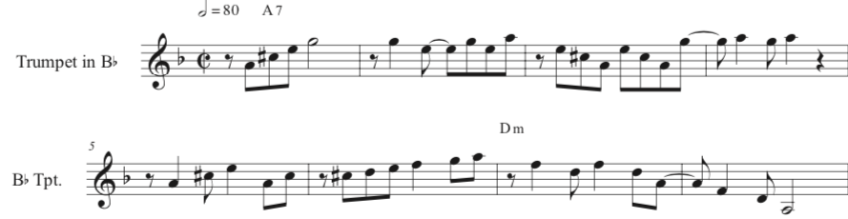

Algo similar me ocurrió en el caso del ciclo armónico V7x4-VIb-iv-V7 que está en la obra Bekrijsko. Aunque se mueve por varios grados, su sonoridad es de tensión y una de sus características es el no resolver a la tónica, por lo cual también lo sentía muy ajeno y diferente a las búsquedas sonoras que me imaginaba, no encontraba un punto de anclaje del ciclo armónico con la melodía, ni elementos comunes lo suficientemente concretos como para emprender una búsqueda más ardua en esta progresión.

En ese ensayo y error descarté diferentes ciclos y pude encontrar uno que me funcionó muy bien, el cual tomé para dos de mis composiciones; el ciclo es V7-i-V7-i-V7-i-VIb-iv_V que es tomado de la obra Andonova Duvachki pero con unos ligeros cambios. Este ciclo armónico tiene algunos movimientos que funcionan muy bien para los dos géneros, por ejemplo, el giro i-V7. Es el ciclo armónico que se da en las gaitas de orquesta, en este caso hablo del género interpretado por las orquestas colombianas tipo big band como las de Lucho Bermúdez y Pacho Galán. Podríamos decir que la gaita es como un pariente del porro, es básicamente un porro acortado que interpretan las orquestas pero que sus fraseos y melodías resultan ser muy similares a las de los porros. La progresión que propuse también tiene ese giro por el VI grado que es muy representativo del balkan y que se vio en las diferentes obras transcritas.

Ejemplo ejercicio de cruzamiento ciclo armónico y melodía, progresión V7-i-V7-i-V7-i-VIb-iv_V

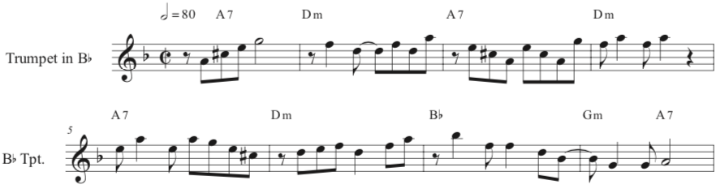

Me funcionó bien realizar el ejercicio contrario, armonía porro con melodía balkan. En un principio me costó adaptar las melodías a un ciclo armónico que está cambiando entre tónica y dominante el cual tiene una duración de frases más cortas pues, como vimos anteriormente, la melodía suele construirse sobre dominante y otros grados secundarios y las direcciones de sus frases son más prolongadas. Fue un proceso que luego se volvió amigable y muy divertido, pues se va desarrollando una habilidad para recortar esas frases totalmente diferentes a este ciclo armónico y de paso se va construyendo un nuevo lenguaje. Solo tuve que hacer algunos cambios en las melodías, pero el resultado sonoro era de mi agrado, sentí que podían dialogar las dos músicas.

Ejemplo ejercicio de cruzamiento ciclo armónico y melodía, progresión i-V7-V7-i

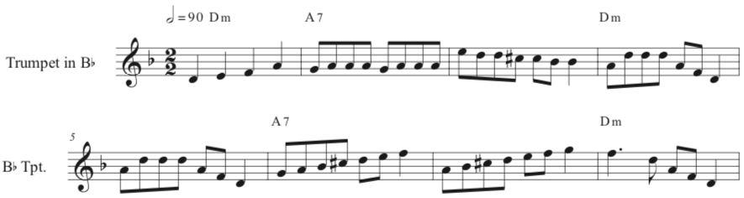

Con esta armonía realice dos de mis composiciones, El Porrokánico y El Quejumbroso.

Los acompañamientos: es sumamente importante experimentar con ese abanico de posibilidades que ofrece cada género en sus acompañamientos, ya que este terreno rítmico-armónico le proporcionará cierto “ambiente” a la obra el cual ayuda a realzar elementos y potenciarlos. Hay que buscar un acompañamiento que nos ayude a exponer de la mejor manera nuestra melodía, un acompañamiento que le proporcione a la melodía un paisaje armónico en el cual pueda desenvolverse libremente sin que se opaquen sus virtudes.

Como se expuso anteriormente, ambos géneros comparten el patrón de acompañamiento llamado “sapito”, por lo cual podemos identificar este patrón como un elemento en común de los dos géneros. También hay patrones diferentes que sobresalen en cada una de estas músicas, como el patrón de acompañamiento de balkan brass o el patrón 2 del porro de banda, que aportan una identidad sonora.

El ejercicio de cruzamiento que realicé consistió en mezclar diferentes patrones de acompañamiento con melodías de alguno de los géneros. Por ejemplo, tomé una armonía y melodía de porro y acompañé con un patrón de balkan. Otro ejercicio fue tomar un acompañamiento de porro sobre una armonía y melodía de balkan, entre otros. El resultado de estos ejercicios fue muy satisfactorio, solo hay que anotar que se deben elegir con cuidado los elementos a fusionar, un ejemplo de esto es el uso de la variación del patrón balkan, el cual es un acompañamiento más incisivo y de cuidado, por lo que hay que probar cuidadosamente con qué aspectos de porro fusionar.

Con estas exploraciones realizadas pude ver cuáles acompañamientos me funcionaban y cuáles no, para poner a dialogar posteriormente los dos géneros. El resultado de esta experimentación fue una selección de acompañamientos que usé posteriormente para la construcción de mis obras. A continuación, veremos la selección de acompañamientos y un ejemplo de cruzamiento antes mencionado.

Selección de acompañamientos:

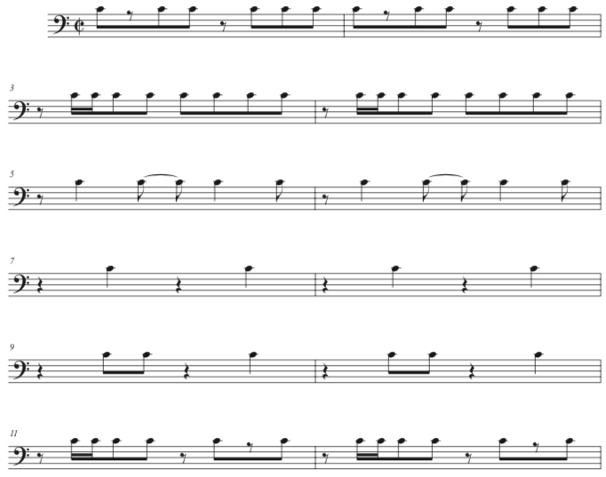

Ejemplo cruzamiento de acompañamientos, patrón rítmico armónico de balkan brass en la obra de porro de banda El Pilón. 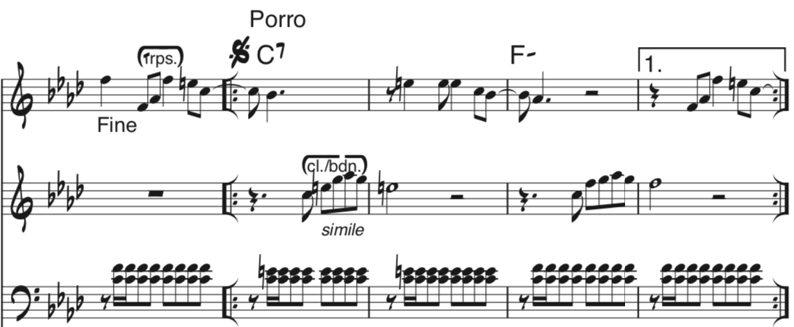

Ritmo y melodía: cada género tiene un fraseo particular que se define, entre muchas cosas, por su ritmo: la forma en que se agrupan y se organizan las diferentes figuras rítmicas son el reflejo de una sonoridad específica. Este ejercicio consiste en tomar el ritmo de frases características de una de las músicas y escribir sobre él una melodía del otro género. Uno de los ejercicios que realicé fue tomar un patrón rítmico de porro con una melodía balkan. Al inicio de este ejercicio, me costó adaptar la frase de un género a otro por las particularidades que caracterizan cada género en cuanto a sus acentos, duración de la frase y tempo original. El balkan tiene un fraseo más largo que el porro, entonces ajustar una frase a porro significaba un reto en las modificaciones que debía realizar para darle coherencia. Luego de realizar algunas intervenciones, tanto en el ritmo como en la melodía, se empieza a construir una forma de hacer esas uniones. Entre quitar y poner cosas de un lado a otro vamos fortaleciendo más ese lenguaje personal y la apropiación que sale de nuestra interpretación e interacción con ambas músicas. Por todo esto, siento que fue un ejercicio muy bueno, obtuve unos resultados positivos y más herramientas sumadas para las composiciones posteriores.

Ejemplo de cruzamiento de ritmo y melodía.

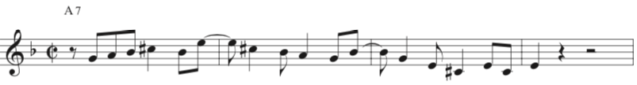

En este ejemplo tenemos una figuración rítmica habitual de porro, con una melodía que pasa por los grados de segunda menor y segunda aumentada, una sonoridad típica del balkan.

Ejercicios de construcción melódica: el objetivo de este ejercicio es explorar posibilidades desde lo melódico, poniendo a dialogar ambas músicas buscando la construcción de una nueva frase que tendrá elementos de ambas al unir un fragmento melódico de balkan con uno de porro. Este ejercicio lo realicé de diferentes maneras: iniciando la frase con un principio de porro y luego pegarla con una frase balkan, empezar una frase balkan y terminar con un cierre típico de la frase de un porro, empezar una frase de porro y en la mitad usar una parte de balkan. Todas estas posibilidades estuvieron en un permanente juego con las rítmicas de ambos géneros.

Ejemplo cruzamiento, construcción melódica

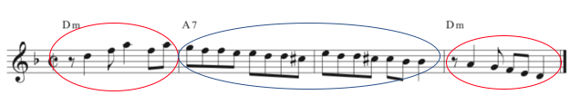

En los círculos rojos están las melodías pensadas en una sonoridad de porro de banda, mientras que en el círculo azul una sonoridad de balkan brass, este ejercicio fue entonces, inicio de porro seguido de frase de balkan para cerrar con frase de porro.

Ornamentación: este ejercicio explora las posibilidades de usar los adornos típicos de un género aplicados en otro. El caso de la ornamentación balkan fue el más explorado por la gran variedad que tiene y su uso como una de las características principales del género; por lo cual se experimentó con mordentes, apoyaturas, adornos balkan de ghost note y el adorno de trino balkan sobre melodías de porro.

El resultado fue muy positivo, pues estos adornos interactuaron muy bien con las melodías de porro de banda, dándoles una sonoridad que suscita ya otra cosa. Si bien tienen su evidente construcción de porro, con los adornos balkan rompen un poco ese esquema y empiezan a transportarnos a otro lenguaje. De esta manera me di cuenta que los adornos serían un factor determinante para mi fusión musical

Obra Oro Blanco, Eugenio Herrera, sin adornos.

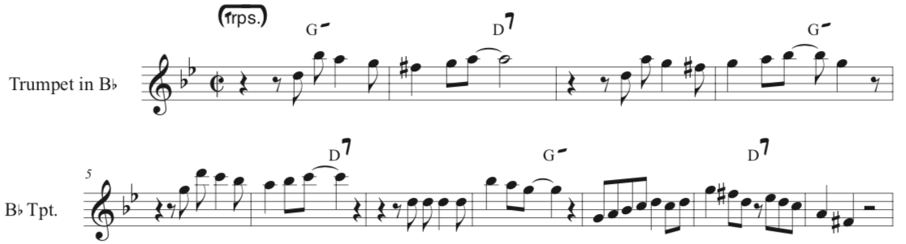

Con adornos

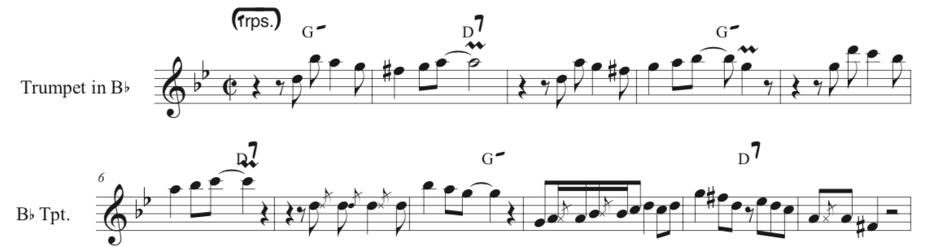

Cruzamiento de las bases de secciones: en este ejercicio se realizó un diálogo con los diferentes elementos de acompañamiento de cada género y se experimentó con sus respectivas secciones. Por ejemplo, se realizaron ejercicios que combinaban elementos contrastantes de las bases de sus secciones, como tomar un acompañamiento rítmico-armónico balkan con una base rítmica de porro, o viceversa, en el siguiente ejemplo tenemos en el primer sistema la voz que corresponde a los clarinetes, que están haciendo este mambo para acompañar a los solistas, en el segundo sistema el patrón rítmico de balkan brass

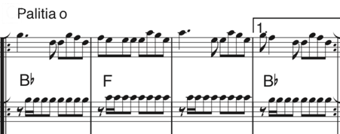

## Reflexión

Cada actividad de esta etapa creativa se planea y organiza con determinados elementos, pero en medio del proceso estos ejercicios empiezan a sugerir más posibilidades por lo cual hay que darle pie a todas esas ideas. Es natural que en algunos casos un ejercicio se transforme mientras se va ejecutando. Los ejercicios fueron cortos, de 8 o 16 compases cómo máximo. Probé muchas posibilidades, unas de las cuales dieron buenos resultados y otras no.

## Los “errores”

A veces sentía que estaba perdiendo el tiempo cuando después de terminar un ejercicio que me había costado algunos días o semanas de trabajo no me daba el resultado sonoro que esperaba, y comenzaba a sentir que toda esa entrega en un ejercicio compositivo no alcanzaba las expectativas. Sin embargo, esos caminos también generaron aprendizajes.

Aprendizaje #1: en el ejercicio de cruzamiento de una armonía balkan con una melodía de porro, tomé algunos de los ciclos armónicos que se mantenían mucho tiempo en tensión. Lo primero que hice fue tomar frases en dominante de diferentes transcripciones de porros y acomodarlas dándoles un sentido lógico. Podríamos decir que esto fue un cortar y pegar, pero con una intervención que permitiera que la frase fuera algo medianamente coherente. Sin embargo, por más que intenté acomodarlo cambiando la melodía, construyendo una nueva, usando diferentes melodías de las transcripciones, no logró satisfacerme. En medio de ese reorganizar los sonidos y buscar otras alternativas, pude experimentar muchos otros ejercicios derivados de los que iba ejecutando. Como dije anteriormente, los ejercicios iban sugiriendo nuevas posibilidades por si solos, entonces al experimentar semanas con este ciclo que nunca fue de mi agrado fui desarrollando varias habilidades en la unión de estos dos lenguajes como respuesta a lo complejo que era acomodar ese lenguaje de porro a una armonía diferente. Fui fortaleciendo mi lenguaje y ahorrando camino para cuando llegara un ciclo armónico más amigable para trabajar, mi lenguaje se estaba puliendo sin que yo me percatara de eso, construía con mayor facilidad las frases melódicas en esos ejercicios derivados. Luego decidí probar otros ciclos, pues lo importante era encontrar un ciclo amigable para crear y que sonoramente fuera de mi gusto.

Cuando tomé otro de los ciclos balkan que se movía por diferentes grados y no se mantenía tanto tiempo en dominante, logré darle forma a la melodía. La razón era que ya había experimentado las diferentes posibilidades de mover y organizar los sonidos. Mientras se busca la manera de arreglar un fallo, se construyen diferentes caminos y rutas que nos fortalecen, nos cuestionan y empiezan a dar certezas en nuestro imaginario de la obra que queremos crear, por lo cual comprendí que cada intento delimitaba más mi camino y me mostraba un sendero más claro. Las pruebas e intentos son sumamente importantes en el ejercicio compositivo y considero que hay que empezar a replantear la forma de asumir esto en la vida artística, darle más importancia y generar un espacio de reflexión y crítica.

La fórmula para encontrar la fusión no es más que la experiencia personal que tiene cada músico cuando se expone a diferentes géneros y empieza a probar, jugar, experimentar y principalmente a equivocarse y cometer “errores”.

Ejemplo de cruzamiento melódico: aunque en otros ejercicios de cruzamiento se trabajó la melodía directa o indirectamente, los objetivos eran distintos y, por lo tanto, las experiencias que adquirí en cada proceso también. En este ejercicio específico de cruzamiento melódico se hace un punto y aparte en mi proyecto, pues me exigía, entre varias cosas, tener una soltura en la interpretación y composición de ambos géneros, así como contar con la destreza para desbaratar, armar y crear de nuevo. Consistió en tomar elementos característicos de cada género y unirlos en una línea melódica. En este caso el objetivo fue crear las frases desde los elementos y no desde licks o unas melodías fijas. Quiero resaltar que la participación en el proyecto de porros me brindó herramientas muy significativas para la composición, pues tuve la oportunidad de componer algunos ejercicios de porro que luego fueron revisados y ajustados por el profesor Jorge Otero, un gran intérprete e investigador del género que ha dedicado toda su vida a esta labor.

Aunque este ejercicio de composición no fue planteado en alguna parte de la metodología, considero que hace parte vital de este proceso, pues expone qué tanto sabemos y conocemos del género. Esto es importante porque no se puede fusionar algo que no se conoce, no encuentro otra forma de poder realizar una fusión sin que haya unos conocimientos detallados de las músicas que se quieren fusionar.

## Reflexión sobre la fusión

¿Cómo se hace una fusión? Está pregunta ha sido la columna vertebral de este proyecto, la sostuve en todo momento del proceso, esperando encontrar señales y pistas por medio de cada actividad que realizaba. Ya había llegado el momento de empezar concretamente a dar respuesta a esta pregunta desde el proceso que había realizado. Los anteriores ejercicios me habían sugerido algunas ideas y acercamientos a este nuevo lenguaje de mi fusión, por lo cual tenía algunos puntos de partida.

Resumiendo, lo que concebía como fusión desde el marco teórico sería la unión de dos lenguajes que dialogan y se funden en uno nuevo. Ahora, ¿cómo lograba esto?

El primer paso para comenzar el ejercicio de creación melódica fue tomar un pequeño patrón rítmico, en este caso tomé uno característico del porro. Sobre ese patrón escribí una melodía pensada en sonoridad balkan y luego la continué con una sonoridad porro. Primero, intercambiaba la dirección de la frase entre notas del arpegio (porro) con otras notas en un orden más escalistico (balkan). El resultado de esta sonoridad en un principio lo concebí como raro, no era muy coherente, o más bien podría decir que la frase no tenía una dirección clara. Luego, empecé a experimentar y probar todas las posibilidades que habían aparecido en los anteriores procesos, como usar algunas ideas de conectores entre notas, patrones rítmicos, unión de fraseos, entre otras. A medida que iba realizando ejercicios que catalogaba como “fallos” ocurrió lo mismo que en los anteriores procesos, empecé a desarrollar más mi creatividad encontrando nuevos caminos e ideas. Cada error me llevaba a un reto por solucionarlo y en ese camino se me atravesaban un montón de frases que luego sabía que iba a usar. Empecé a construir un pequeño listado de frases que me gustaban y salían de los ejercicios, como pequeñas ideas que podría explorar después. Este fue el principio de mi fusión, un listado de frases aún por explotar y algunos ejercicios que no terminaban de encajar.

Con este material que iba almacenando de los anteriores procesos me aventuré a realizar algunos ejercicios un poco más completos, donde componía una pequeña obra, pero con todos los elementos antes experimentados. Las primeras obras me sonaron más a mezclas, sentía demasiado evidente y marcada la cita de un género sobre otro y aún faltaba desarrollar de una manera más efectiva esos conectores que unirían o pondrían a dialogar ambas músicas. Tanto el porro de banda como el balkan brass pasan por diferentes momentos o secciones, y cada una de ellas se conecta con la siguiente. Decidí que esto también debía incorporarse en mi creación, pues era algo que compartían ambas músicas y que consideraba una cualidad de su identidad, por lo cual en estos pequeños ejercicios compositivos incorporé lo que también fue parte de uno de los ejercicios de cruzamiento sobre secciones.

# Composición

Con la caracterización y los ejercicios de cruzamiento se realizó una última selección, más específica, donde se organizaron un abanico de elementos y posibilidades que están construidos a partir de licks, licks intervenidos y ejercicios de cruzamiento que facilitaron realizar los ejercicios previos a partir de los cuales se realizaron las composiciones.

Para la realización de estos ejercicios preparé algunas bases rítmicas y armónicas que fueron el resultado del cruzamiento y sobre las cuales comencé a jugar con algunos motivos que tenía previamente seleccionados.

Antes de empezar cada composición planteé algunos objetivos. Aunque estos podrían variar, y en el desarrollo de la composición podían sumarse más, fueron de mucha utilidad para darle un orden claro a lo que quería lograr y los elementos que iban a fundirse en este proceso. Es importante anotar que la composición no fue un proceso que se cerró en el momento de terminar de escribir las partituras, pues hay una distancia amplia en cómo nos imaginamos la música desde la partitura a como suena después de grabar y poder escuchar todos instrumentos. Durante las grabaciones y los resultados que iba obteniendo de este proceso iba realizando modificaciones en las obras con el fin de encontrar ese sonido que me imaginaba y que, por ser algo abstracto y que apenas se estaba creando, no se pudo representar con claridad en la partitura, también continuaban surgiendo ideas en medio del proceso de grabación, pues me percataba de otras posibilidades desde la ejecución de los instrumentos.

# Grabación

Este proceso lo realicé en mi home estudio, yo mismo ejecuté y realicé la grabación de las trompetas, trombones y bajo eléctrico, y los clarinetes los grabó José David Vasquez Velasquez, clarinetista de la ciudad de Medellín. La percusión de las obras las realicé tomando samplers e instrumentos digitales.

Uno de los elementos que no consideré que fuera de tanta envergadura para este trabajo era el timbre. Si bien lo tenía planteado desde un principio, lo había considerado más desde un asunto de sonoridad de formato e instrumentación que desde las posibilidades y variedades tímbricas en particular de cada instrumento.

Cuando realicé la escritura de mis obras no pensé en ningún momento cómo quería el timbre de cada instrumento, pero inconscientemente lo hice buscando un sonido "limpio". Generalmente, en los instrumentos de viento se evita que el sonido se "raje" o se estalle, se piensa el sonido con cualidad de limpieza como lo "correcto" y lo sucio como el "error". Esta valoración se encuentra principalmente en entornos académicos, aunque también se puede ver en otros entornos. Después de grabar, escuchaba las obras y sentía que no sonaban bien, melódicamente era lo que yo había escrito, pero sentía que no sonaba, que le faltaba algo, que no tenía "sabor". Ahí empecé a indagar qué era lo que podía ocurrir, puesto que estaban sonando las notas que eran, la armonía y el ritmo que escribí, pero esa no era la obra que había pensado.

Buscando una forma de hallar el problema volví una vez más a los anteriores procesos. Al escuchar de nuevo las obras transcritas pude notar que había unos matices fuertes y agresivos que caracterizaban casi todas las obras. No me había percatado que era más que solo un timbre, este elemento, es sumamente importante, pues sin ese sonido rajado, el porro sabanero no suena a porro sabanero, y el balkan brass no suena a balkan brass. Entendí que acá estaba la razón de la insatisfacción de mis obras, pues estaban muy planas, con un sonido muy limpio, totalmente diferente a las músicas que usé para esta fusión, por lo cual empecé a realizar ejercicios en los que exploraba diferentes posibilidades desde las dinámicas, las opciones tímbricas de cada instrumento y las articulaciones, decidí grabar algunos fragmentos de mis composiciones con las exploraciones antes mencionadas, pude notar una diferencia cuando llevé el sonido a un extremo de la intensidad, un volumen tan fuerte que cambió la calidad del sonido agregándole suciedad. Me di cuenta que por ahí estaba la respuesta que estaba buscando.

Los procesos de tradición oral no suelen trabajar la limpieza del sonido, pero eso no quiere decir que no estudien sonido, la forma particular en la que tocan también se desarrolla y ese timbre se adquiere con unos referentes que desde su tradición oral están claros, como por ejemplo el sonido "rasgado" de los trombones y las trompetas , o el sonido "chillón" del clarinete, por lo cual una de sus características de estos géneros, además de los adornos y articulaciones, es el timbre que le da un poco de "mugre" a esa sonoridad.

En esa búsqueda sonora personal tuve que estudiar cómo rajar ese sonido, cómo estallarlo y darle un poco más de suciedad. Y fue ahí cuando empecé a encontrar esa sonoridad, esa sensación que estaba imaginando en el momento de componer las obras.

A partir de los ejercicios previos realicé cuatro obras, que tuvieron algunas transformaciones durante el proceso de grabación. Las partituras que veremos a continuación son las versiones finales, tal cual quedaron las grabaciones.

# El Porrokánico

Objetivos: componer una obra pensada en forma balkan, construir las melodías usando algunos de los ejercicios de cruzamiento, hacer uso de las diferentes formas de acompañamiento armónico y rítmico de los géneros fusionados, explorar las posibilidades tímbricas y realizar un solo, <https://www.youtube.com/watch?v=1M9zToBsOw4>.

Esta composición compuesta en la tonalidad de do menor, corresponde en la trompeta a un re menor, una tonalidad cómoda para la ejecución del instrumento. La obra está conformada por un desarrollo, mambo, solo y repetición de secciones. Su ciclo armónico es V7-i-V7-i-V7-i-VIb-iv-V y luego en la sección mambo (minuto 1:04) realiza un cambio del primer grado menor por un primer grado mayor, es decir, una pequeña modulación a la paralela mayor. En la sección de desarrollo, la base rítmica y armónica realiza un acompañamiento balkan, mientras que las trompetas están realizando una melodía que tiene matrices rítmicas del porro y de balkan, con una construcción melódica que juega con arpegios (porro) y notas de la escala (balkan) y frases que llevan el sello de las ornamentaciones balkan. En la sección mambo (minuto 1:04), los clarinetes ejecutan una melodía sin mucha síncopa, sonoridad que suele ser típica en esa sección del porro. A estos motivos se le agregan unos adornos balkan, ornamentaciones que le dan otra identidad sonora a esta sección. Los trombones en esta sección realizan un patrón de acompañamiento de porro, una especie de variación de “sapito”, y luego retoman al patrón de balkan para la sección solo.

La creación de esta obra fue muy amigable. Gracias a los ejercicios de cruzamiento previos, desarrollé algunas posibilidades compositivas que pude aplicar con un poco más de libertad. Por ejemplo, escribía una frase pensando desde el inicio en agregarle los diferentes elementos de cada música (arpegios, escalas, notas de paso), luego, mientras reproducía la frase en la trompeta, le realizaba diferentes intervenciones con el objetivo de encontrar la sonoridad que me imaginaba, modificando su inicio, desarrollo o final. A veces la intervención en una frase daba como resultado la creación de dos o más motivos.

Uno de los retos para esta obra fue la selección de los acompañamientos de la base armónica, durante el proceso de grabación, cuando ya podía escuchar las voces de todos los instrumentos, me di cuenta que los acompañamientos que había pensado para la melodía no estaban funcionando bien, había pensado inicialmente que en la sección del desarrollo los trombones y la tuba realizarán el patrón de acompañamiento de porro, pero después de escuchar, sentía que ese acompañamiento no contrastaba bien con la melodía, como si fuera un elemento que en vez de sumarle a la obra le restara, por lo cual tuve que probar mas motivos con el fin de encontrar uno que se adaptara y que interactuara con los otros elementos; decidí probar con la variación de patrón balkan, pero tampoco funcionó bien, pues este motivo es muy incisivo y terminaba por opacar la melodía. Intenté probar los dos motivos anteriores con otras articulaciones y matices, pero tampoco me funcionó, por lo cual estaba considerando dejar esta sección sin acompañamiento de trombones[33]. Después de varias pruebas pude llegar a un consenso con la sonoridad, seleccionando el patrón balkan general (este patrón no es tan incisivo como la variación de patrón balkan) y regulando los diferentes matices de los instrumentos; usé una variación del patrón de porro para el mambo y se ajustó muy bien a la sonoridad de los clarinetes.

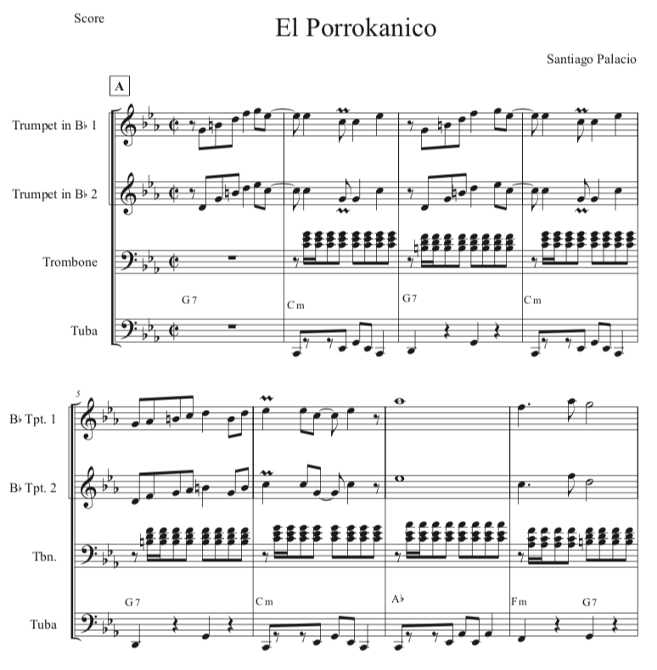

<https://www.youtube.com/watch?v=1M9zToBsOw4>

La figuración rítmica de los primeros cuatro compases evoca a la del porro, con ciertas variaciones. Estos motivos están acompañados de un trino balkan que se puede apreciar en los compases 2 y 4 (0:01- 0:04). Puesto que no hay un símbolo para representar este adorno, el más cercano para indicarlo sería el del trino convencional. En el compás cinco vemos el giro característico de balkan de la segunda menor y segunda aumentada en la primera y segunda trompetas.

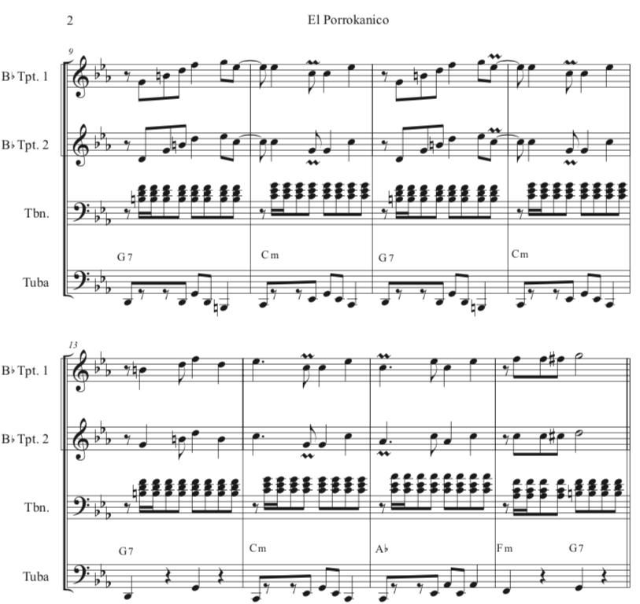

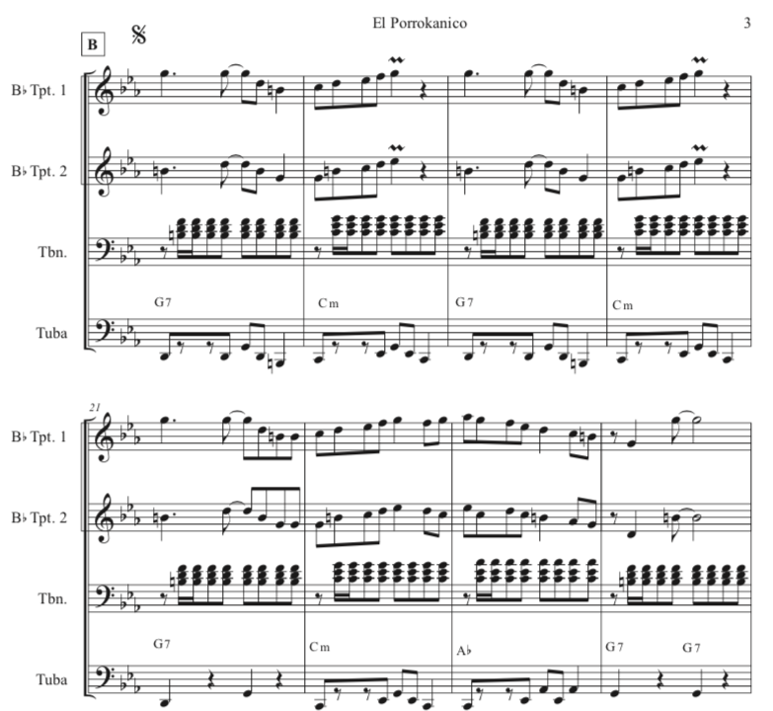

En los compases 18 y 20 (0:22-0:24) tenemos el mismo tipo de trino balkan seguido de una construcción melódica muy escalística, evocando un poco esa sonoridad balkan.

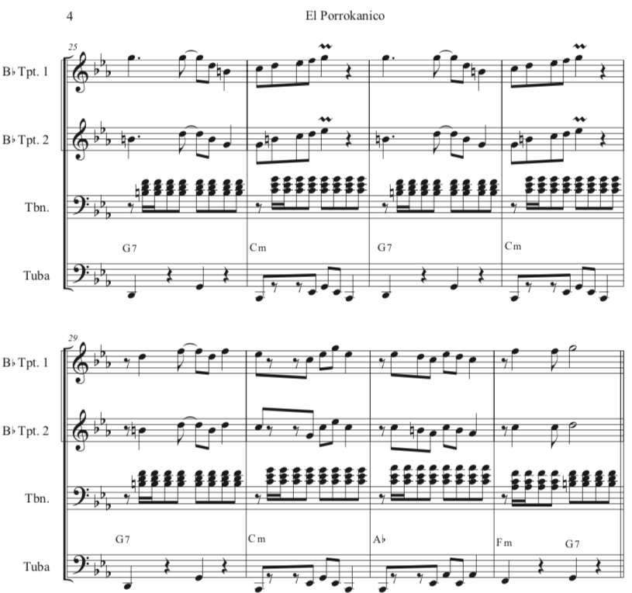

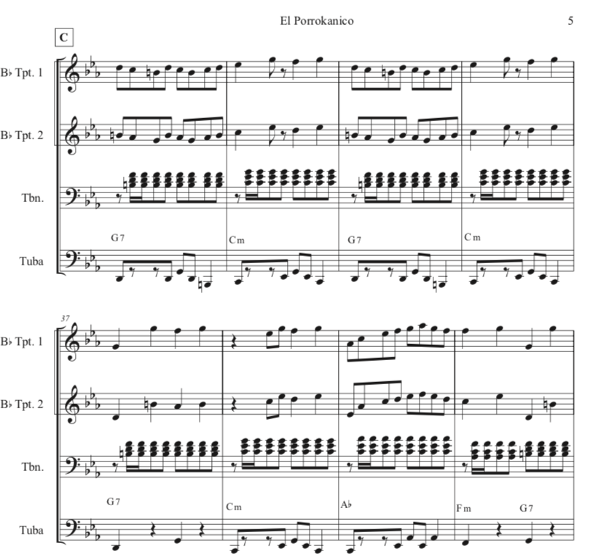

Uno de los objetivos de esta obra era lograr ese timbre sucio, sobre todo en las trompetas; el resultado de esa búsqueda lo podemos presenciar específicamente en la sección C (0:42-1:02), aunque esta sección no tiene adornos balkan siento que lo que logre tímbricamente si tiene su sonoridad, pues se puede escuchar esa suciedad sobre todo al terminar cada frase.

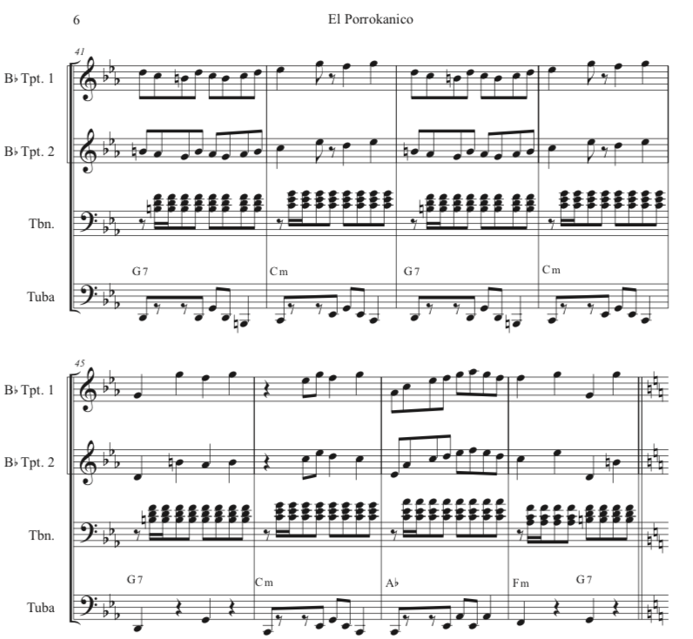

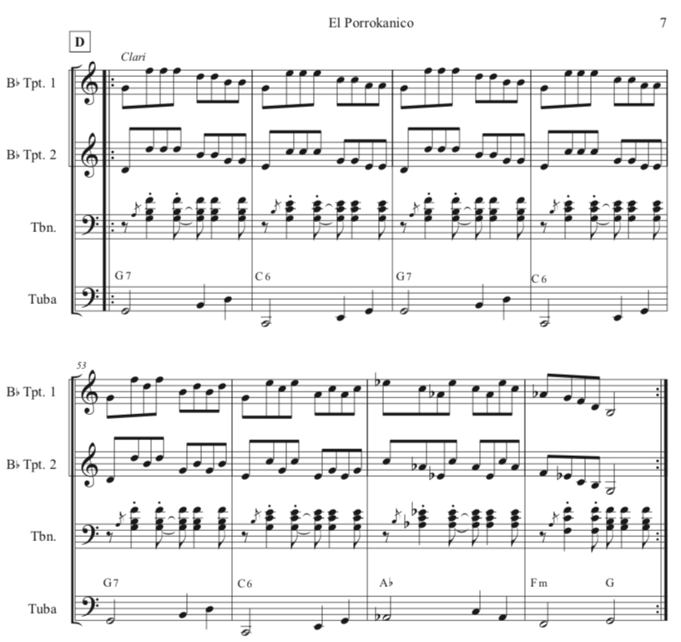

En el compás 48 (1:04) hay un cambio de sección donde se hace una pequeña modulación a mayor y entran los clarinetes, realizando lo que sería un mambo. Los clarinetes realizan adornos en las grabaciones. Algunos de estos fueron realizados de manera libre por el intérprete intentando simular los adornos balkan.

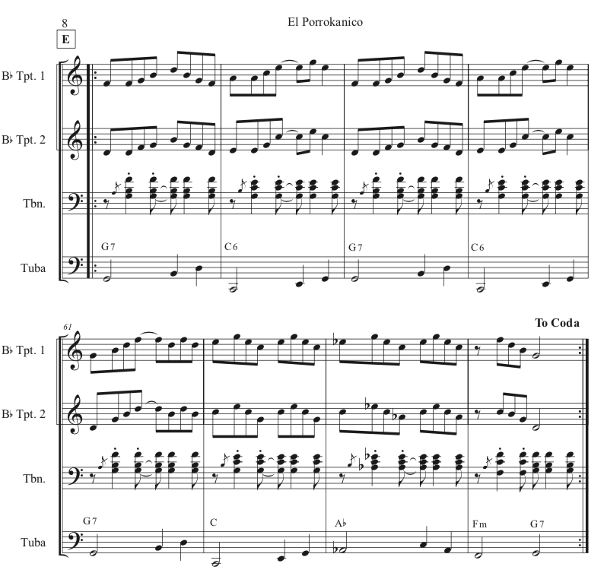

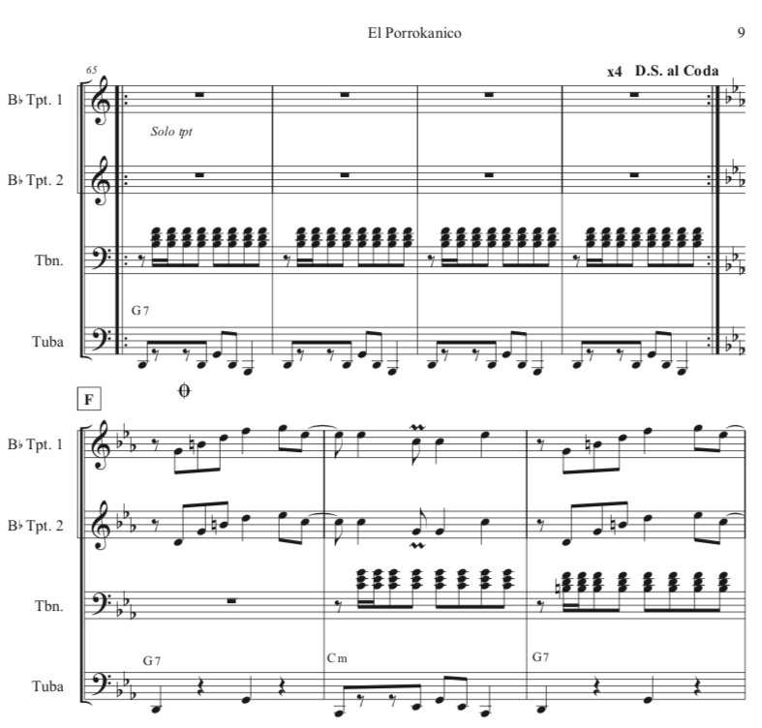

Desde el compás 65 (1:48) se ejecuta el solo de trompeta, buscando resaltar aun mas esa sonoridad sucia, algunos de los adornos balkan y sobre todo el carácter y la intención que sentía en los solos que había escuchado de mis referentes balkan

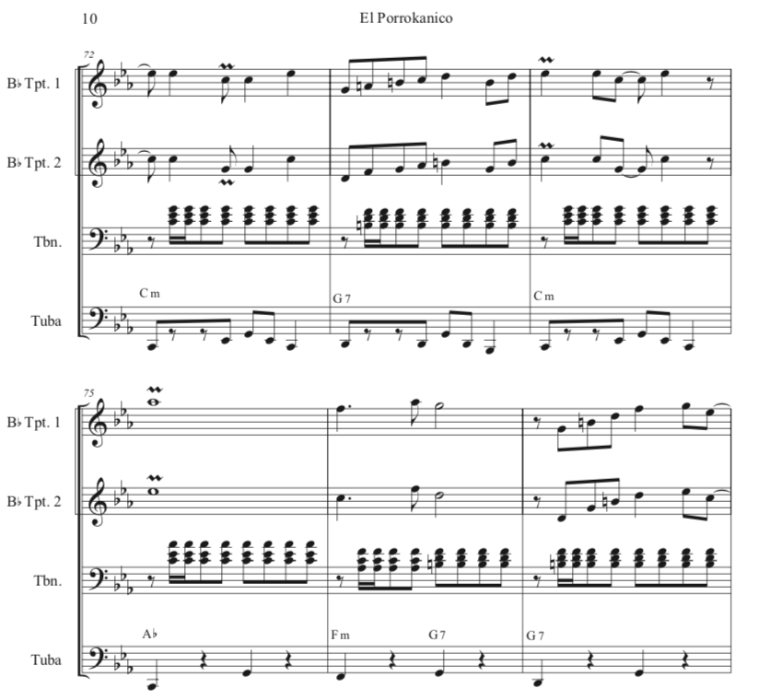

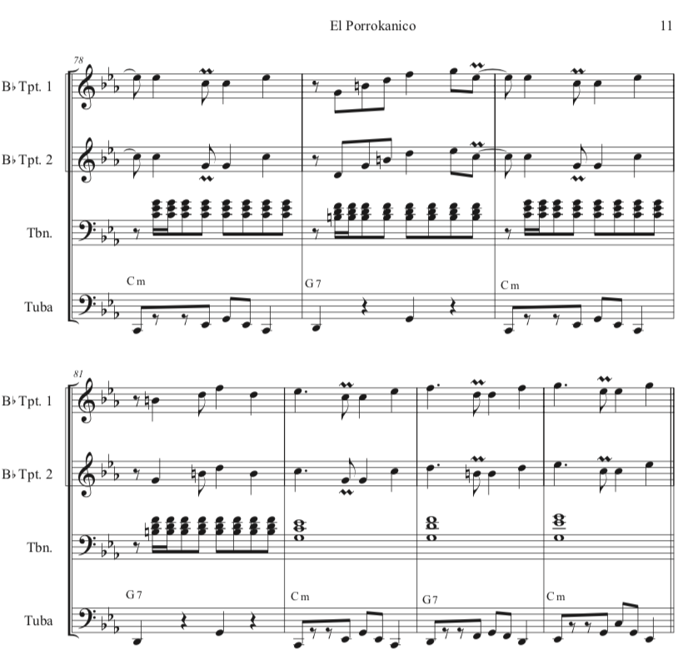

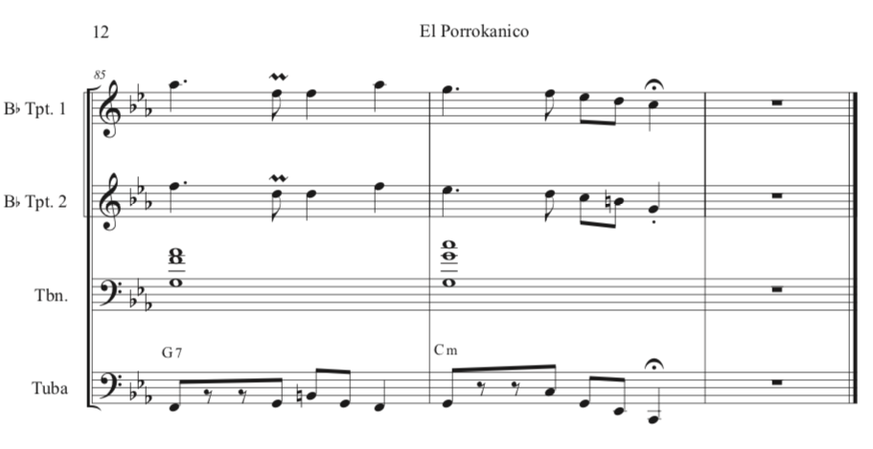

Desde el compás 82 hasta el 85 se realiza una pequeña secuencia, que constituye un recurso muy típico del balkan. Estos compases están adornados por el trino balkan en la última corchea del primer pulso.

## El proceso de fusión

Esta obra la fusión se generó en la transformación que tuvo cada frase. Escribí las melodías basándome en los elementos de las músicas que ya tenía interiorizado y posteriormente las fui modificando. Aunque no tenía una manera clara de nombrar las características de lo que buscaba, sí “sentía” cuándo me acercaba más a ese imaginario que había presente en la construcción de mi obra. Por ejemplo, construía una frase y le iba quitando o agregando elementos, buscando que me sonara más a porro, a balkan o a esa unión de ambos que daba origen a mi fusión. Así se fue tejiendo la construcción melódica de esta obra. Como podemos ver en el primer sistema, la melodía está construida por las notas del arpegio de ese ciclo armónico, una sonoridad muy de porro; luego, en la mitad de cada frase encontramos una ornamentación balkan; y, posteriormente, en el quinto compás hay un movimiento melódico de segunda menor y segunda aumentada, intervalos típicos de la sonoridad del balkan. Acá se puede evidenciar la forma en la que relacioné los diferentes elementos de cada música. No se trata simplemente de poner una segunda aumentada al lado del arpegio. Para decir que hay fusión debemos conectar una con la otra y darle un sentido musical, una dirección.

En los clarinetes se puede presenciar que al principio se resalta un poco más esa sonoridad de porro, pero que, posteriormente, se enlaza con la sonoridad de los grados VIb-iv-V y algunos adornos balkan que nos permiten darle otra identidad sonora a esta melodía. Este es el caso de los compases 57-64 (1:26-1:45), en los que suena una melodía construida con las notas del arpegio del I-V que luego pasa a esa sonoridad típica gitana del Vib, cerrando las frases con algunas ornamentaciones balkan que son muy evidentes en el sonido del clarinete al cerrar estas frases. En este ejemplo no puedo decir que esa melodía es porro y tampoco balkan: es el resultado de un diálogo entre ambos lenguajes.

# Balporriando

Objetivos: realizar una obra de carácter responsorial, experimentar con el acompañamiento rítmico-armónico de ambos géneros, <https://www.youtube.com/watch?v=9k8jsDX4xig>.

Su forma corresponde con lo que sería un porro responsorial, su ciclo armónico es

i-V7-V7-i. En la sección del desarrollo los trombones ejecutan un motivo responsorial típico de porros que podemos escuchar a partir del segundo 0:06 y luego en la sección mambo que sería a partir del segundo 0:49 tienen un acompañamiento balkan. La tuba ejecuta el patrón de acompañamiento básico de porro, y en el mambo cambia a un patrón balkan. En el mambo los clarinetes intercalan entre un lenguaje porro con algunas ornamentaciones balkan. Por su parte, la percusión solo se mueve con las bases de porro.

En el proceso de composición de esta obra realicé un par de versiones. En ellas exploré diferentes motivos melódicos, sobre todo con las trompetas, lo que buscaba era que esta obra tuviera esa sonoridad característica de los porros responsoriales, pero mi interés estaba principalmente en plasmar un motivo melódico que diera cuenta de la fusión de ambos lenguajes. El resultado que obtuve en un primer momento con estas composiciones no fue bueno, sonaba desequilibrado, había unas frases que sonaban más a porro y otras más a balkan, sin un diálogo o un conector, sonaba a muchas melodías sin un anclaje claro.

Buscando la respuesta y solución a esto volví al origen de todo mi aprendizaje: las transcripciones. Al hacer de nuevo un análisis sobre las melodías de los porros responsoriales, encontré algunos elementos que no estaba integrando en mis composiciones; en el caso de los porros responsoriales hay una relación muy estrecha entre la pregunta (trompetas) y la respuesta repetitiva (trombones) donde se debe tener cuidado en la forma de entregar y recibir las frases, podríamos decir que esta respuesta de los trombones conecta los motivos de la melodía.

Cuando regresé a las transcripciones noté que los motivos rítmicos y melódicos eran muy repetitivos, tanto de la melodía principal como de la melodía de los acompañamientos, también, que tenían algunos licks comunes para iniciar las frases y que sobre todo cerraban con un mismo motivo. En general, podríamos decir que los porros responsoriales eran cuatro frases con variaciones que se repetían durante toda la obra. Las frases tenían un punto de clímax en la mitad y casi siempre terminaban las melodías con el mismo cierre para “empatar” con el inicio de la respuesta. Todo esto que observé me hizo percatar de los diferentes errores que cometí, ya que al principio realicé motivos melódicos muy variados, tanto en la pregunta como en la respuesta cada frase empezaba y terminaba muy diferente; A continuación, veremos la partitura final de la obra Balporriando.

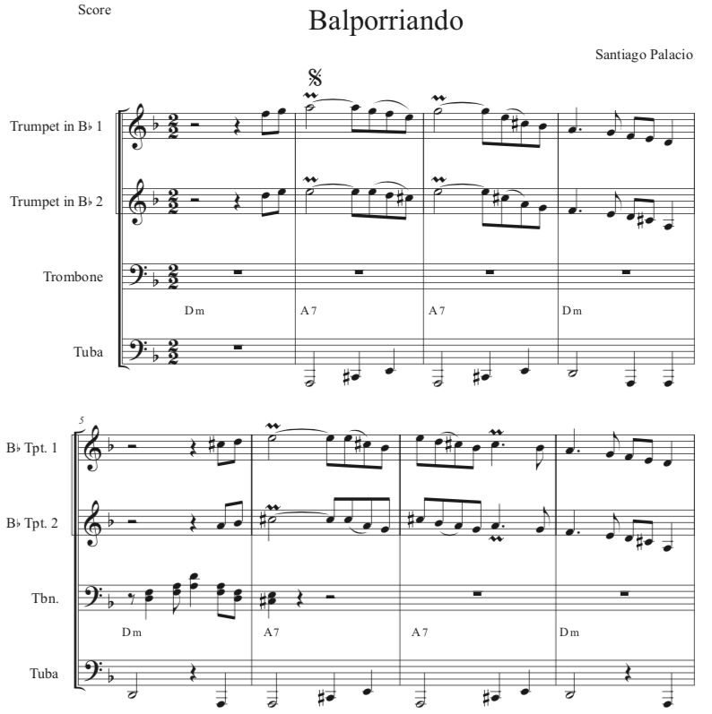

<https://www.youtube.com/watch?v=9k8jsDX4xig>

Una de las características de esta obra son sus ornamentaciones y el uso constante de la segunda menor y aumentada, en el sistema uno y dos tenemos el trino balkan (0:01-0:03), seguido del paso por la segunda aumentada.

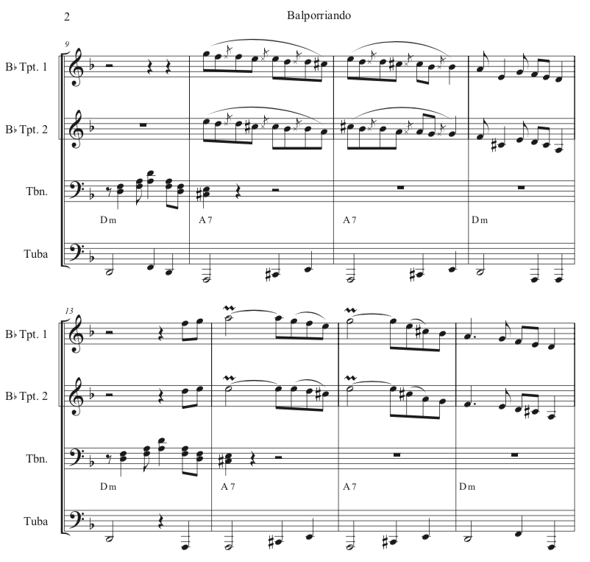

En el compás 10 y 11 (0:15) se realiza el adorno ghost note balkan y al finalizar en el compás 11 el paso por la segunda aumentada.

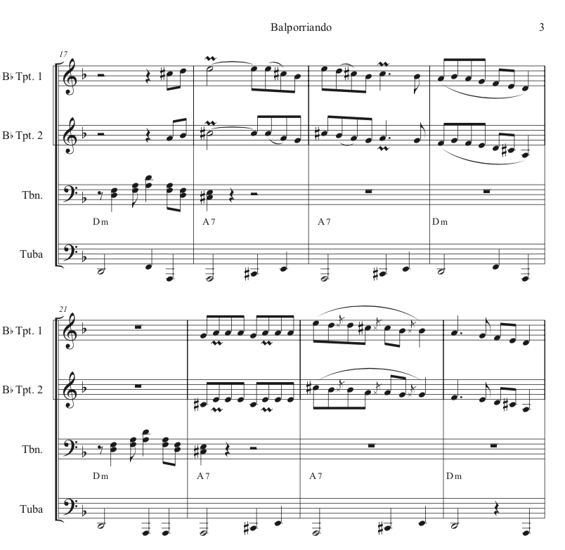

En el compás 22 (0:31) se realiza un trino balkan seguido en el 23 de las ghost note balkan

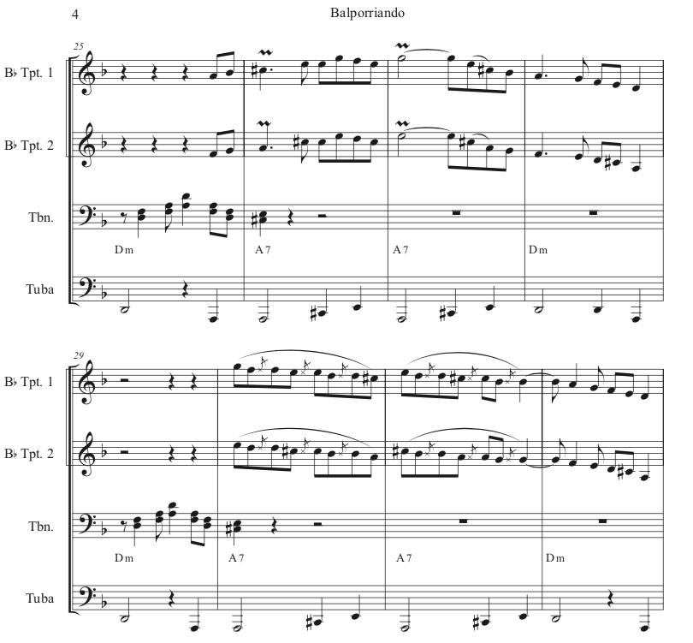

En compás 26 (0:37) podemos escuchar una variación de uno de los motivos iniciales.

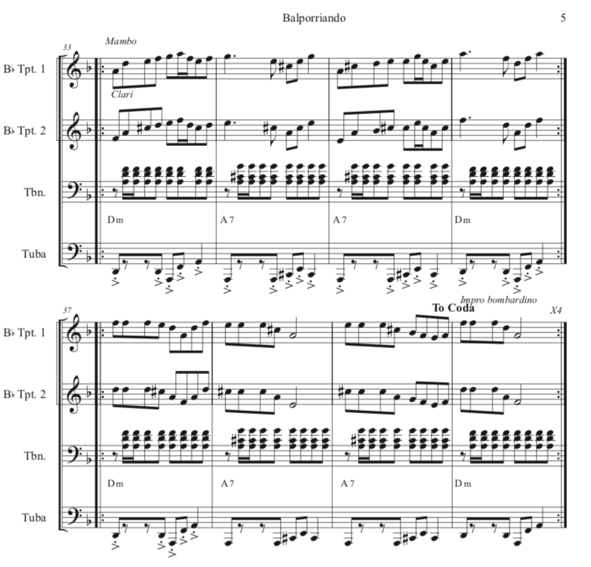

En el compás 33 (0:49) se realiza el cambio de sección al mambo. En esta sección podemos escuchar el solo de bombardino acompañado por los clarinetes y una base balkan en los trombones.

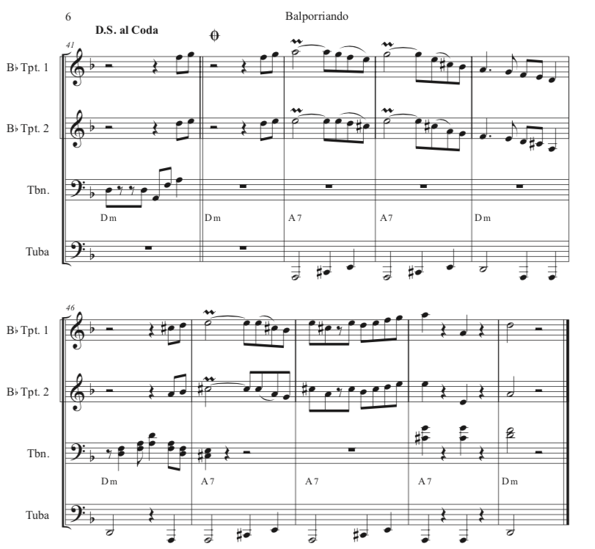

## Proceso de fusión

Mi objetivo con esta obra no era crear un porro responsorial, la idea era tomar su sonoridad y realizar la fusión con esos elementos. Estaba pensando seriamente en comenzar la composición desde cero por las dificultades que expresé anteriormente, pero sentía que había logrado componer un par de frases que me gustaban y con las cuales me había “encariñado”, por lo cual decidí tomarlas y realizarles algunas adaptaciones. Para alcanzar la sonoridad que quería de esta obra, debía plantear algunos requerimientos, los cuales fueron: seleccionar cuatro motivos melódicos; que cada motivo tuviera un inicio de frase que estuviera relacionado o que evocara una sonoridad similar; que al final cada frase tuviera el mismo cierre o una pequeña variación. En este caso, aunque se usan unos elementos específicos para lograr la sonoridad del porro responsorial, considero que se dio la fusión a través de esa construcción melódica que integraba elementos de los diferentes géneros enlazados con el cierre típico de porro. Quiero anotar que ya se estaban estableciendo algunas claridades respecto al imaginario de mi fusión, el timbre sucio al igual que las ornamentaciones balkan debían estar el mayor tiempo posible.

Respecto a la melodía del acompañamiento, seleccioné un solo motivo y lo apliqué para toda la obra. Se puede escuchar cómo esta respuesta quedó con una sonoridad más de porro, pero funcionó muy bien para conectar las diferentes melodías de las trompetas.

Para esta composición y la composición El Confundido, invite a dos músicos para que realizaran la grabación del bombardino; el bombardino en el porro sabanero generalmente tiene un carácter de contramelodía, libre e improvisativo, por lo cual, la idea era que adornara desde ese lenguaje típico del porro sabanero y que agregara en lo posible algunos de los motivos realizados por las trompetas además de un solo que contuviera elementos balkan, como las segundas aumentadas. Esta experiencia de grabación del bombardino fue algo compleja, pues, aunque había tenido algunos espacios para socializar lo que llevaba de este trabajo con los músicos, no logré los resultados que quería, sentía una lejanía considerable en sus grabaciones respecto a las sonoridades y el trabajo que ya había logrado alcanzar. Consideré incluso la alternativa de que el bombardino solo estuviera presente como una “cita” de la sonoridad del porro sin que estuviera necesariamente vinculado a la sonoridad que yo tenía en la obra, pero esto tampoco funcionó, los resultados seguían siendo muy distantes y no fueron de mi gusto, tanto como para decidir al final no agregar esas grabaciones.

Quizás una respuesta a lo anterior, fue la falta de tiempo, pues a diferencia del clarinete, no tuvimos un tiempo amplio para explorar y crear a partir de esta investigación. También hay que agregar que los músicos no eran músicos “expertos” en porro de banda, pero sí tenían conocimientos del porro de banda e incluso tocaban en algunas agrupaciones de banda sabanera. Toda esta experiencia me dejó algunas reflexiones respecto al encuentro y todo lo que surge del compartir y crear colectivamente, me llevó a cuestionarme una vez más que el proceso de fusión debe de contener un conocimiento apropiado en los géneros para que pueda resultar bien, no basta con unos conocimientos superficiales de las músicas a fusionar y tampoco se puede simplemente “poner” o “juntar” un elemento sobre todo el trabajo que ya se lleva realizado. Sin duda hay que hacer una adaptación de los lenguajes y de los elementos que van a estar en la fusión.

Después de no quedar satisfecho con los resultados que tenía del bombardino, decidí aventurarme a grabar esa voz, ejecutándola con el trombón de vara. Aunque hay algunas diferencias significativas en el funcionamiento de estos dos instrumentos, funcionó bien porque tienen el mismo registro y un timbre muy similar.

Como dije anteriormente la grabación del papel de bombardino tenía como objetivo adornar y jugar con algunos de los elementos resultantes de esta investigación. Este instrumento no era un elemento constitutivo de mi obra, pero aun así decidí incluirlo; a partir de mis recursos como trombonista desarrollé esta voz, haciendo la contramelodía durante toda la obra, y ejecutando dos pequeños solos en la sección de los clarinetes.

En el caso de la contramelodía, la realicé evocando ese carácter y esa sonoridad del porro sabanero que vi en las diferentes obras transcritas. Construí esas contramelodías a partir de los recursos aprendidos en los procesos anteriores y, aunque no soy un experto improvisador en el género, siento que los resultados funcionaron muy bien; en algunas frases “cité” parte de los motivos que hacían las trompetas como en 0:20 donde está imitando el motivo anterior de la trompeta, evocando esa sonoridad del ghost note balkan. También se puede escuchar en el segundo 0:37 el uso de la escala frigia dominante, y de la segunda aumentada característica. La construcción de la línea melódica tenía como propósito integrar los elementos de las dos músicas, y considero que estos dos solos fueron un buen resultado, pues su sonoridad no la podría etiquetar como solamente de porro sabanero o de balkan brass, pues tienen elementos de los dos muy bien integrados, como escala frigia, notas del arpegio, acercamientos cromáticos, segundas aumentadas, entre otros.

Sentí que este papel del bombardino le sumó de una forma muy positiva a mi composición, ya que tanto la contramelodía como los solos contrastan con los otros elementos agregándole más que solo un adorno como lo pensé inicialmente.

# El Confundido

Objetivos: componer una obra con forma de porro, usar el lenguaje desarrollado en las anteriores composiciones para escribir las líneas melódicas, realizar una improvisación de otro instrumento diferente a la trompeta y ver su interacción con el resto de la obra, realizar un acompañamiento rítmico y armónico que interactúe con el resto de elementos, <https://www.youtube.com/watch?v=UthOtbfCcmw>.

La forma de esta obra es: danza, desarrollo, solo y repeticiones. Su tonalidad es fa menor y tiene un ciclo armónico de i-V7-V7-i. En la danza la base rítmica y armónica realizan los patrones de acompañamiento general de esta sección. Luego, en la sección porro que comienza desde el segundo 0:22 los trombones realizan un acompañamiento balkan mientras que la tuba se mantiene con uno de los patrones típicos de porro. Posteriormente, en la sección de mambo minuto 1:15 los trombones realizan unos “sapitos” y la tuba ejecuta un patrón de balkan.

La melodía en la danza es interpretada por las trompetas y clarinetes. En esta sección se expone esa sonoridad de fusión que he logrado, brindándole otro “aire” que la diferencia de las danzas típicas. Posteriormente, en la sección porro se continúa con esa misma sonoridad en las melodías, las trompetas realizan motivos construidos desde elementos de ambas músicas pero que se han fundido en ese sonido de fusión que se ha ido puliendo con los anteriores ejercicios. Una de las características de este lenguaje que fui desarrollando fue la integración de los intervalos de segunda menor o aumentada a mis melodías, sumándole una ornamentación que varía según el tipo de frase que se desarrolla, usando trinos y apoyaturas balkan.

Los clarinetes en el mambo juegan con las diferentes ornamentaciones balkan y con algunas frases características de porro, generando así una integración en su construcción armónica, donde se puede sentir esa fusión de ambas músicas.

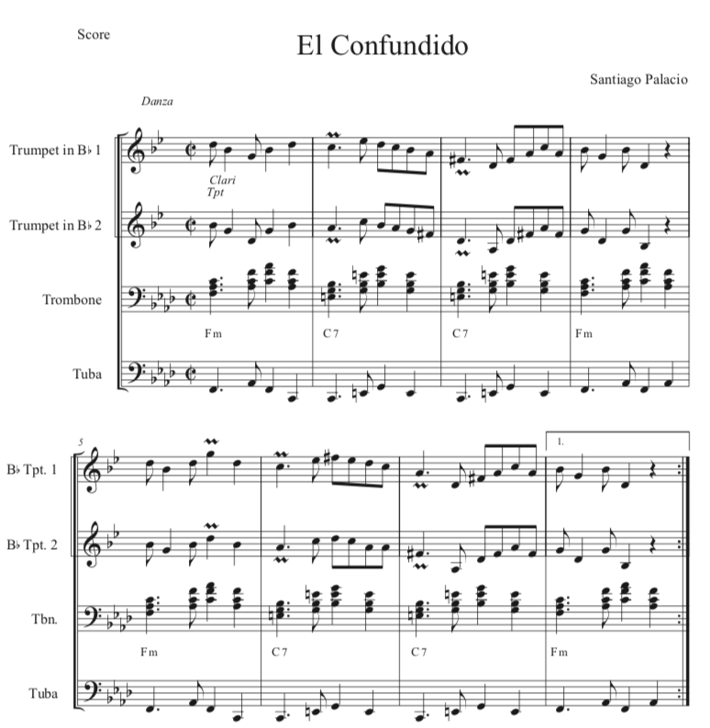

<https://www.youtube.com/watch?v=UthOtbfCcmw>. Esta sección está construida con los elementos rítmicos y armónicos generales de las secciones de danza, es la melodía la que le brinda la sonoridad de fusión, jugando con algunos elementos como los adornos que se empiezan a escuchar desde el segundo (0:01), que en la partitura los vemos desde el compás 2 en adelante; o intervalos característicos del balkan como la segunda aumentada en el compás 6 (0:07).

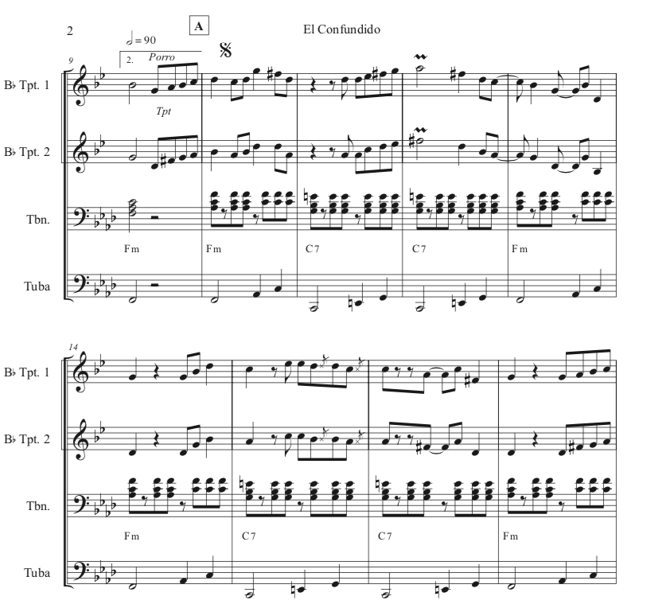

En la sección de porro (0:22) inicia la melodía con una figuración muy característica de los porros, entrada con anacrusa en la melodía de la trompeta. Allí, la base armónica está realizando un pequeño juego, que consiste en que los trombones hacen un patrón rítmico de balkan y la tuba mantiene el bajo del porro.

La propuesta melódica de esta obra se teje sobre pequeñas frases construidas en el ciclo armónico de porro, en el que van interactuando en cada frase los diferentes elementos de ambas músicas. Por ejemplo, en el compás 12 y 13 (0:27), hay un adorno balkan que conecta con una frase que tiene la figuración característica del porro.

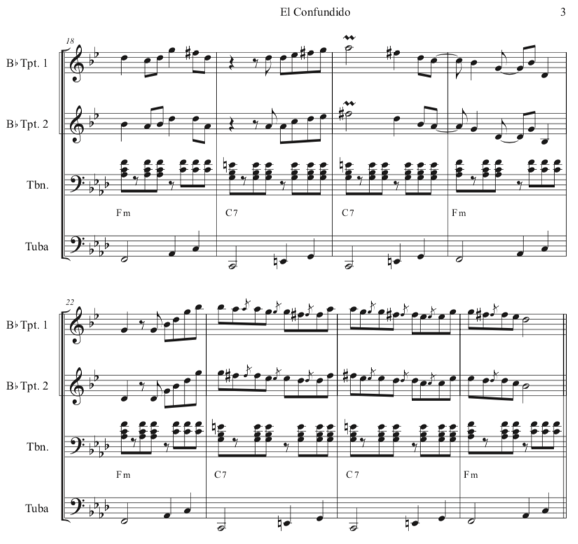

Esta obra hace uso de los diferentes adornos balkan, pero uno de los pasajes más característicos está desde el compás 23 hasta el 25 (0:41-0:46), con los adornos de ghost note en toda la frase. La grabación de estos compases me costó un poco por la ejecución de las ghost note balkan al tempo que tenía la obra, significó una dificultad considerable, además de la necesidad de unificar el sonido de las dos trompetas que estaban haciendo esos adornos, por lo que requirió un tiempo de estudio amplio solo para grabar este pasaje.

Este pasaje empieza con notas del arpegio (porro) y luego hace una pequeña secuencia (balkan), venía precedida de una frase con síncopa muy característica de porro; este es otro de los casos en los que se integraron muy bien las dos músicas. Aunque haciendo un análisis puedo decir qué elementos hacen parte de qué música, cada vez empiezo a sentir más estrecha esta construcción donde veo esto como un lenguaje integrado: mi lenguaje.

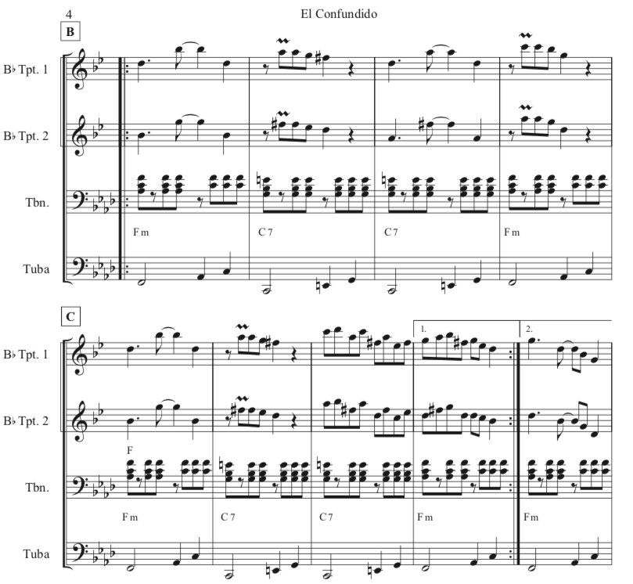

En esta sección B (0:46) también encontramos el adorno de trino balkan, acá quiero hacer una pequeña anotación respecto a cómo se dio la creación de esta sección; en este caso concebí las frases que tenían el trino balkan desde el inicio, a diferencia de otros pasajes que escribí primero la frase y luego iba experimentando con la trompeta, buscando que adorno sonaba mejor, en este caso de la sección b, la frase estuvo pensada desde el inicio con ese adorno, con esa sonoridad.

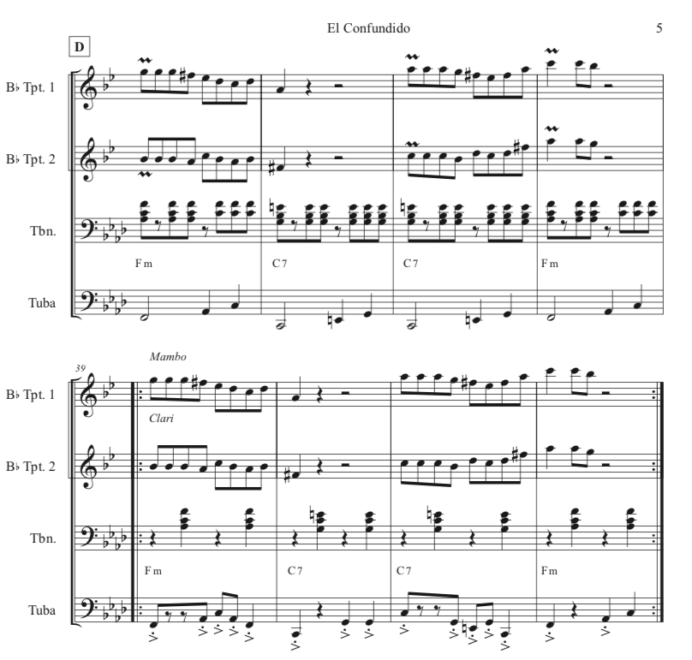

En esta obra la sección del mambo empieza con el motivo interpretado por las trompetas y luego lo reciben los clarinetes. En los siguientes motivos los clarinetes están realizando unas melodías con una figuración poco sincopada y algunas secuencias. Quiero resaltar el aporte que hizo el clarinetista José a mi obra. Cuando pude reunirme con él a estudiar y revisar las partituras de clarinete sucedían cambios, propuestas, ideas, todo esto fue muy fructífero para el proceso en el que, aunque ya había unas partituras, estas siguieron transformándose durante los ensayos y la grabación misma.

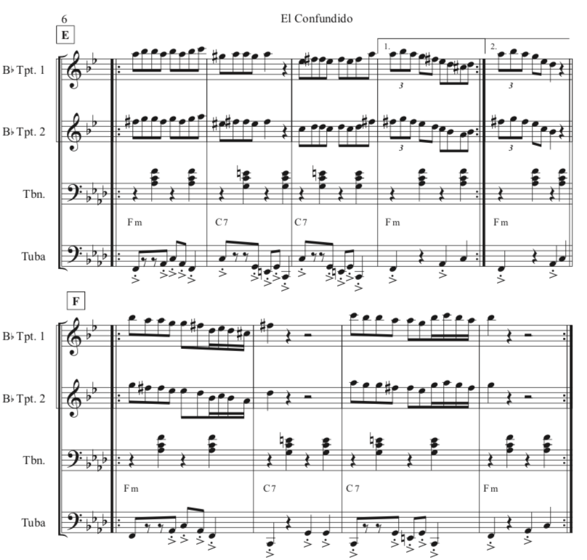

Las melodías están acompañadas de diferentes adornos balkan y grupetos, realzando mucho la sonoridad de esta sección con esos recursos. El clarinetista José tuvo la posibilidad de explorar a través de su instrumento la forma de hacer algunos de los adornos balkan[34] que funcionaron muy bien y podemos escuchar en cada obra cómo le dan un toque muy característico a las melodías. Un ejemplo de esto puede ser el compás 41 (1:20) o también en el compás 44 (1:28).

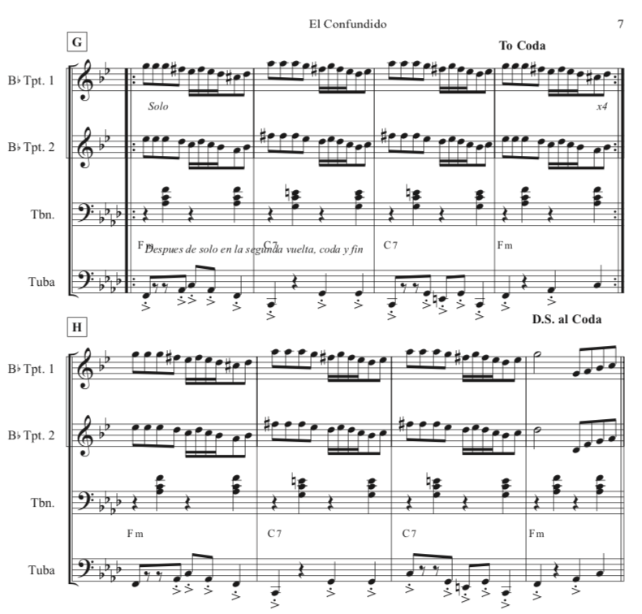

En estos dos sistemas al igual que en el último de la sección anterior, podemos escuchar un cierre de frases antecedido de ornamentaciones. Este tipo de sonoridades fueron un resultado excelente donde siento de nuevo, la integración de todos los elementos adquiridos formando un nuevo lenguaje.

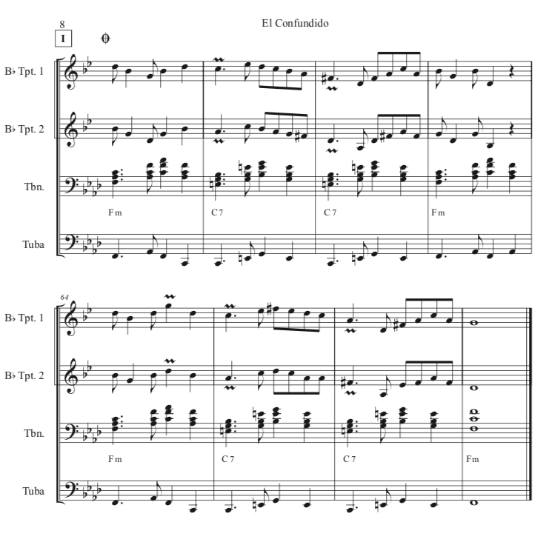

Casi al finalizar la obra en el minuto (3:27) podemos escuchar el solo de clarinete, en este caso el clarinetista realizó un sólo desde su lenguaje como músico popular, donde integra elementos de diferentes músicas; aunque no es propiamente un lenguaje de porro o de balkan sentí que funcionó muy bien, y contrastó con todos los otros elementos que venían sonando.

## Proceso de fusión

En este caso uno de los objetivos principales del ejercicio compositivo era poder plasmar esa sonoridad que estaba desarrollando en otro tipo de ritmo, por lo cual fue un reto poder adaptar mis motivos compositivos a la danza. A diferencia de los demás ritmos, este no fue tratado en el cruzamiento. En este ejercicio la dificultad estaba en lograr una melodía fusionada que interactuara con la base rítmico-armónica. En las demás secciones desarrollé una construcción melódica con los elementos que ya se estaban convirtiendo en parte de mi lenguaje. Ya tenía algunas frases que había construido y las cuales identificaba como parte mi estilo, por lo tanto, escribí los nuevos motivos pensando en ese lenguaje, evocando esa sonoridad que cada vez sentía más propia.

# El Quejumbroso

Objetivos: componer una obra con introducción, diferentes secciones y solo, realizar una propuesta melódica que esté construida desde el canto y posteriormente adaptarla a los instrumentos, realizar un diálogo con el acompañamiento armónico y el rítmico en las diferentes secciones.<https://www.youtube.com/watch?v=06eWGat4FXA>.

Está obra está conformada por una introducción ad libitum, desarrollo, mambo, solo

y repeticiones. Su ciclo armónico es V7-i-V7-i-V7-i-VIb-iv-V. En la introducción, los trombones realizan un pedal que sirve de colchón armónico para la exposición de la trompeta, después ejecuta unos “sapitos” en el desarrollo y en el mambo un acompañamiento balkan. La melodía que realizan las trompetas fue pensada inicialmente como una línea melódica cantada donde se desarrolla la propuesta de este nuevo lenguaje fusionado que, si bien está construido por elementos de las otras músicas, en este caso se pensó más desde las sonoridades logradas por los ejercicios de cruzamiento y las otras composiciones. Los clarinetes realizan un mambo de porro con ornamentaciones balkan, mientras la percusión en el desarrollo es de balkan y en el mambo es de porro.

La dirección melódica de esta composición fue pensada con un hilo conductor que contrastará una frase con la siguiente. En esta obra no estoy exponiendo motivos, sino un discurso durante toda la composición. Al construirse desde el canto considero que se lograron unos resultados diferentes; logré conectar más entre cada frase y sección dándole una continuidad al discurso que quería plasmar en la obra. Este ciclo armónico me brindó la libertad suficiente para desarrollar mi estilo compositivo, pues desde el inicio es una armonía que tiene elementos de las músicas que le dan origen a mi lenguaje.

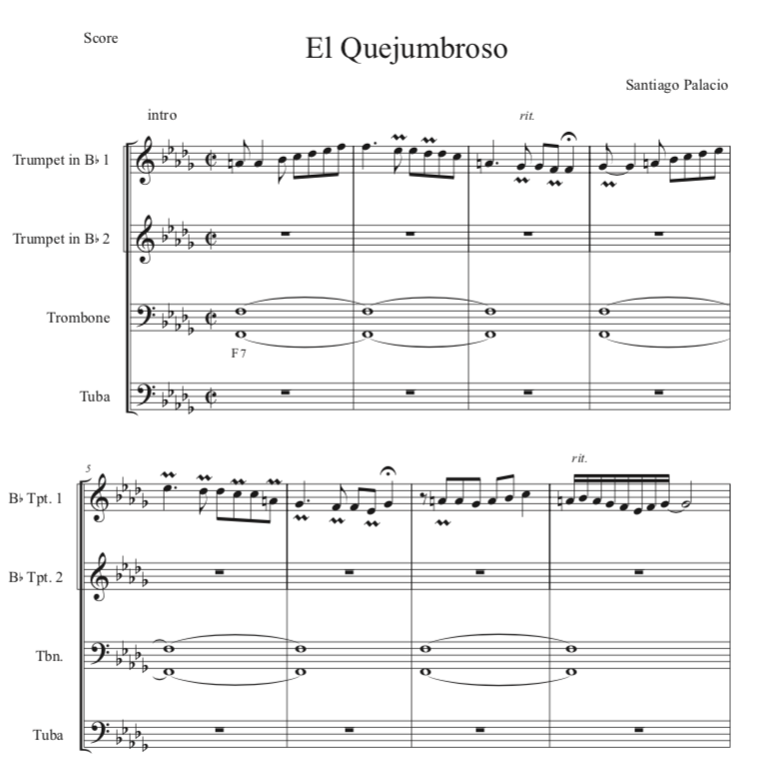

<https://www.youtube.com/watch?v=06eWGat4FXA>. El inicio de la obra es un llamado a esa melodía que viene en camino, que podemos escuchar hasta el segundo (0:38); la trompeta está jugando con esas segundas menores y aumentadas, acompañando algunas frases con adornos balkan.

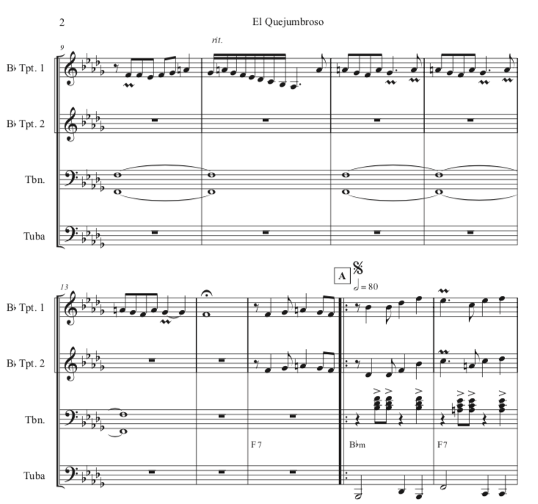

Como dije anteriormente, la construcción melódica de esta obra se gesta desde el canto, por lo cual sus frases no contienen tantas notas como en las anteriores composiciones. En el compás 16 (0:42) inicia el discurso melódico, como podemos ver, son frases sencillas en las cuales encontramos diferentes elementos de ambas músicas, como la figuración de porro y adornos balkan, entre otros.

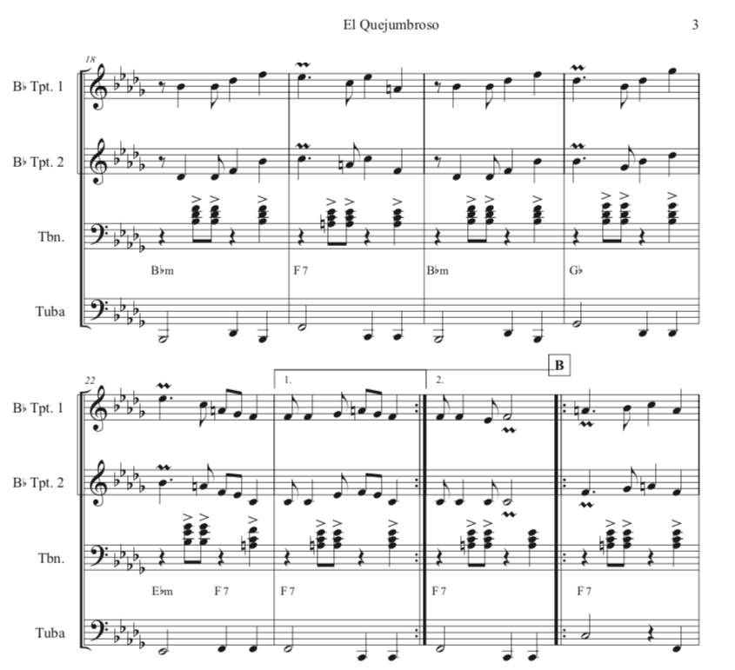

Estos pasajes contienen los diferentes elementos de cada género; con estas frases empecé a sentir una solidez respecto a la sonoridad que en algún momento estaba buscando, ya era más amigable el proceso de creación porque tenía más definido el sonido que quería en cada frase.

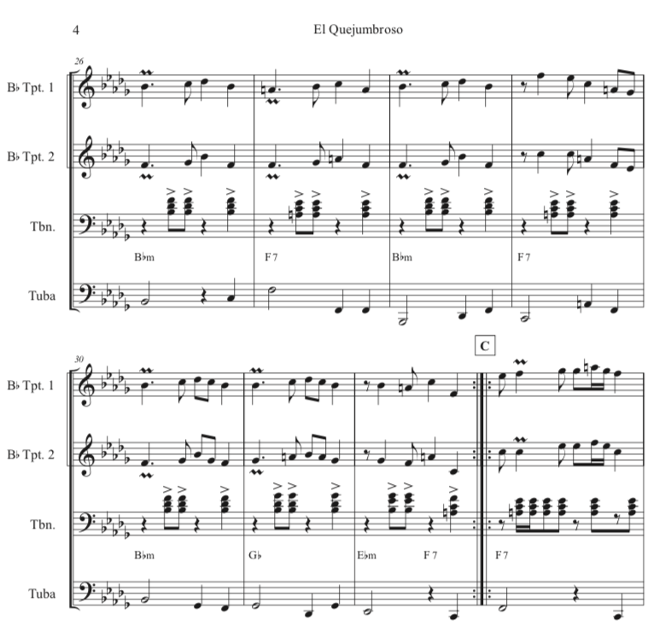

En los ejercicios de cruzamiento concluí que los adornos serían algo que le daría el sello a mis composiciones; poco a poco se fue consolidando esto, hasta el momento en el que ya cada frase era pensada con los adornos desde el inicio. Los adornos de trino balkan están acompañando casi todas las frases, y de ahí el nombre: “El Quejumbroso”, Estos trinos son el “quejido” de la melodía, su lamento, que suena en unos casos al inicio, la mitad o al final de la frase, como en la sección A en los compases 2,4,6 y 7 (0:40-0:50), estos trinos suenan en la mitad de la frase; en la sección B que suenan en los compases 1,2,3 y 4 (1:00-1:10) podemos escuchar el trino en el inicio de la frase, y en la C los compases 1,2,5 y 6 (1:20-1:30) podemos escuchar el trino, al inicio, la mitad y final de la frase.

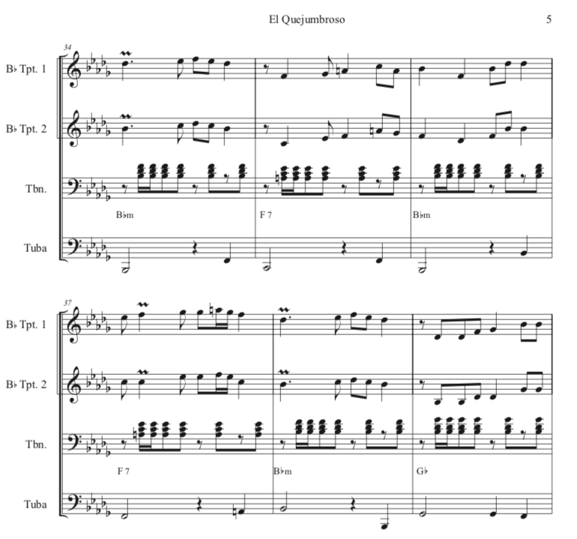

En esta obra las trompetas y clarinetes hacen la melodía; lograr que sonaran acoplados los dos instrumentos fue complejo ya que sincronizar el tiempo de las ornamentaciones de la trompeta y de los clarinetes requería mucho detalle, si uno de los instrumentos se pasaba una fracción de segundo con la ejecución del adorno generaba un desacople muy notorio. De esta manera, lo que debía de sonar como un adorno ya sonaba como ruido, y desde los recursos de edición digital de la grabación no funcionaba intentar acomodarlo, seguía sonando mal. Por esto, tuvimos que detenernos en muchos de estos pasajes para ensayarlos y grabarlos uno por uno, haciendo lo posible para que sonaran lo más junto posible.

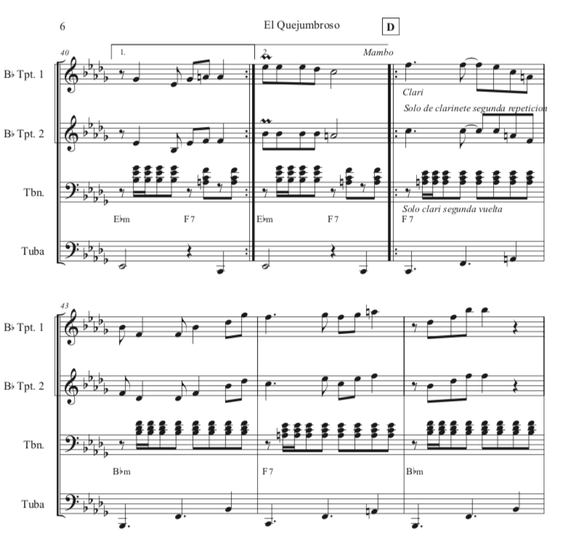

En la sección D (1:39) los clarinetes hacen el mambo. Para esta sección decidí agregar algunos adornos balkan más sutiles, como pequeños pasos por el ghost note balkan y algunos trinos balkan. Una característica del balkan brass, son las numerosas ornamentaciones, pero después de muchos experimentos, entendí, que en mi obra esto varía; y comprendí que lograr crear una sonoridad propia, no pasaba por la cantidad de adornos usados sino por el momento adecuado de ejecutarlos. Por lo anterior, en esta sección experimenté junto con el clarinete muchas posibilidades de donde poner los adornos hasta que al final obtuve el resultado deseado que podemos escuchar desde el minuto 1:39 al 1:59.

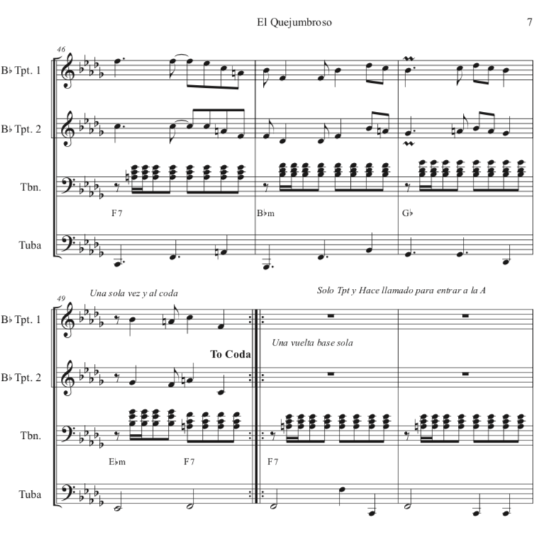

En el compás 50 (2:00) realizó un solo de trompeta. Este solo tiene un carácter de balkan muy marcado, pues juego sobre todo con los elementos de ese lenguaje.

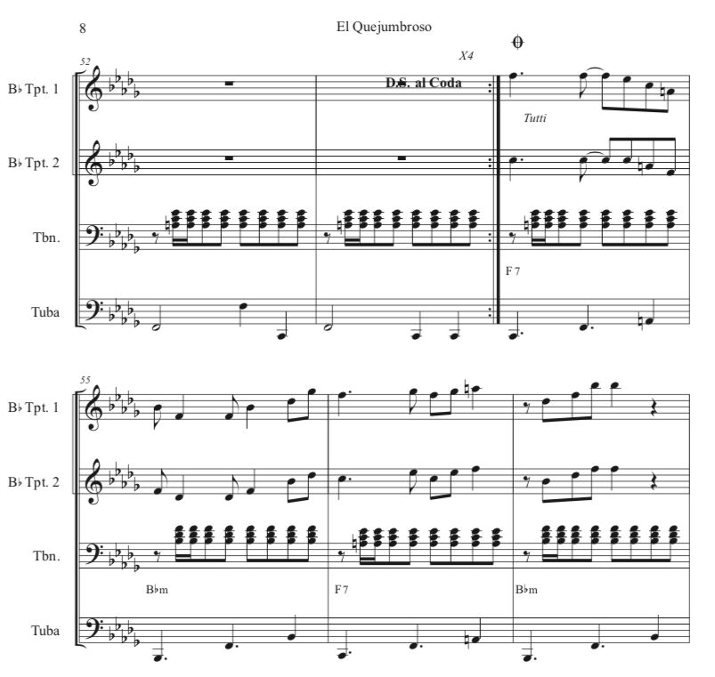

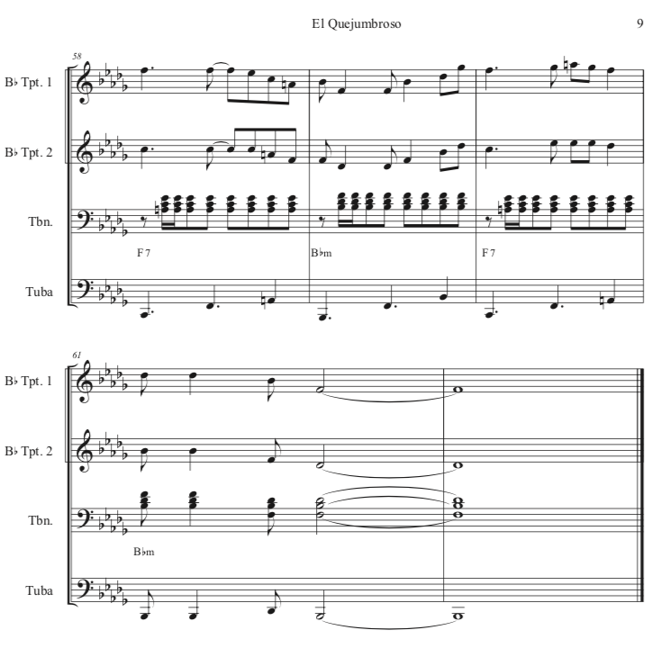

## Proceso de fusión

Este proceso de creación fue un poco diferente a las demás obras. En él, me serví principalmente de las frases que ya habían alcanzado unos buenos resultados en los anteriores procesos, tomé algunos de los motivos que construí y que tenía previamente seleccionados, por lo cual tenía una idea más clara de la sonoridad que quería en mi estilo y los elementos que la construían.

La composición melódica la realicé teniendo presente los siguientes elementos: que el ritmo usado para construir los motivos tuviera síncopa, que la melodía fuera construida con segundas menores y aumentadas, en lo posible adornar cada frase y que los motivos fueran contrastantes o que se les sintiera una continuidad respecto a su carácter y dirección.

También quiero anotar que en esta obra muchos motivos fueron concebidos desde el inicio con esa sonoridad de fusión que estaba desarrollando, esas frases ya contenían la integración de elementos de las dos músicas, fueron pensadas con ese carácter y lenguaje desde el comienzo, a diferencia de otros procesos donde escribía e iba integrando los elementos.

Una de las reflexiones respecto al lenguaje que vamos desarrollando es que el ideal es empezar a pensar en unas frases sólidas y consolidadas que tengan desde el inicio los elementos de ambas músicas. Si bien el proceso de ir agregando los elementos es necesario al inicio, poco a poco debemos irnos desligando de esto en la medida de lo posible.

# Conclusiones

Siento que realizar esta experimentación sonora me hizo dar cuenta de que el porro de banda y el balkan brass son músicas con una gran riqueza en sus melodías, armonía, rítmicas, métricas, ornamentaciones e improvisación, y cuentan con un lenguaje muy amplio que brinda todas las herramientas necesarias para la creación.

En la composición pude ver reflejado qué tanto se apropiaron los elementos de cada género. Es claro que sólo se fusiona lo que se conoce, y para lograr este proceso lo suficientemente consolidado considero que es muy determinante una intensa exposición a las músicas.

Los resultados fueron muy positivos, pues logré ejecutar las herramientas metodológicas propuestas para llevar a cabo este proceso de fusión. El resultado sonoro obtenido se logró a partir de la forma en que concebí cada música, uniendo sus elementos y desarrollando poco a poco ese lenguaje. Es posible que si se realiza de nuevo esta experimentación cambiando de influencias (el repertorio que se transcribió y la música que se escuchó) surja un nuevo trabajo, pues cada obra dejó algo plasmado en el lenguaje y quehacer compositivo, al igual que si otra persona realiza esta misma experimentación con los ejemplos que yo tomé, puede interpretar cada sonoridad de una forma diferente, por lo que considero que estos procesos no son lineales ni simétricos, cada uno es diferente y tendrá sus facilidades y dificultades en base a muchos factores.

Mi finalidad siempre fue realizar una fusión, nunca pensé mis composiciones como un porro citando a Balkan o una obra de Balkan citando un porro (este sería un ejemplo de mezcla). Por el contrario, quise plasmar en las composiciones desde un principio lo que yo concebía como la integración de ambas músicas y sus elementos en un diálogo constante.

Ya que no existe el manual o método para la creación de una fusión, a medida que iba desarrollando este proyecto se fueron delimitando algunas cosas, que quizás no indagué en un principio, pero para las cuales, conforme iba adquiriendo más conocimiento, llegaban las respuestas. Todo este proceso me dejó algunas conclusiones: la fusión musical puede tener diferentes ramas o modalidades; puede ser desde una propuesta solamente melódica, armónica o rítmica, o también abordar la fusión con todos elementos que constituyen la obra.

En mi caso, realicé una propuesta enfocada en la melodía, pero también se exploraron los elementos de formas, armonía y acompañamientos. Dentro del proceso creativo queda pendiente realizar una propuesta de base rítmica, pues por la complejidad del estudio de las percusiones y el tiempo tan reducido fue un tema que tuve que omitir, pero que considero muy relevante para tener la consolidación más clara de un nuevo género musical. También es importante anotar, que realizar la fusión de una forma colectiva puede ser muy nutritivo para el proceso. En mi caso, solamente con la participación del clarinetista se lograron cosas diferentes a las que había pensado inicialmente, y aportaron muy positivamente a este proceso. Como vimos en los referentes descritos al principio de esta investigación, muchas fusiones se dieron por la interacción de diferentes músicos con sus saberes específicos.

Considero que logré una aproximación muy cercana a lo que me había planteado en el proyecto, y encontré que sí es posible hacer una fusión del porro de banda y el balkan brass.

# Bibliografía

Baken, H. (2007). Folk Music From Bulgaria. Amsterdam.

Camargo, F. F. (2014). Bogocumbia: un acercamiento a la música, identidad y cultura colombiana desde el caribe; una fusión moderna de géneros. Bogotá: Pontificia Universidad Javeriana.

Campo, A. H., & Caraballo, R. D. (2011). La improvisación en el bombardino a partir del repertorio tradicional de las bandas del departamento de Córdoba: estudio preliminar para una guía de aprendizaje. Córdoba: Universidad De Córdoba Montería.

Estrada Milán, J. S. (2014). El redescubrimiento de la etnicidad: nuevas identidades y etnicidades en la fusion musical . Queretaro, Mèxico: Universidad Autonoma De Quèretaro.

Fortich Díaz, W., Hernández, R. T., F. H., P. B., González, P. M., Álvarez, D. Á., & Redondo, A. L. (2014). Las bandas musicales de viento, origen, preservación y evolución: Casos de Sucre y Córdoba. Sincelejo: Colciencias-cecar.

G, A. M. (18 de marzo de 2016). La Banda de Laguneta cumple 50 años de trayectoria musical. EL TIEMPO.

Goialde Palacios, P. (2017). Historia de la música jazz (III) del free jazz a las músicas de fusión. Bubok.

Goldsack, E., López, M. I., & Perez, H. (2011). Música popular: algunas propuestas para su estudio. Aproximaciones a la música de fusión en la ciudad de Santa Fe. Revista del instituto superior de música, 53-80.

Grande, I. R. (2014). La improvisación en el porro a partir del repertorio raizal de las bandas del departamento de Córdoba y su experiencia en el clarinete. Bogota: Universidad Pedagógica Nacional.

Kilroe-Smith, C. (2010). Marko Markovic and the serbian brass tradition. The University of Georgia.

López Cano, R. (2018). Música dispersa apropiacion, influencias, robos y remix en la area de la escucha digital. Musikeon Books.

Méndez, A. (18 de 3 de 2016). En Córdoba, La Banda de Laguneta cumple 50 años de trayectoria musical. Obtenido de El Tiempo: https://www.eltiempo.com/archivo/documento/CMS-16540856#:~:text=encontrar%20%22Mis%20Noticias%22-,En%20C%C3%B3rdoba%2C%20La%20Banda%20de%20Laguneta%20cumple%2050%20a%C3%B1os%20de,con%20eucarist%C3%ADa%20y%20concierto%20p%C3%BAblico.

Mestre, G. J. (2013). Análisis de los patrones de improvisación melódica basados en la propuesta musical de la interpretación del porro de Ramón Benítez como contribución a la formación musical. Bogota: Universidad Pedagógica Nacional.

Milan, S., & Mutavdžić, V. (2014). Metric structure of the forms of balkan dance. Activities in Physical Education and Sport, 125-127.

Ochoa, J. S., et al. (2022). Los diferentes porros en Colombia. Medellín.

Samson, j. (2013). music in the balkan. Boston.

Silverman, C. (2015). DJs and the Production of “Gypsy” Music “Balkan Beats” as Contested. Western Folklore. Western Folklore, 74(1).

Valencia, V. (1995). El porro palitiao: análisis del repertorio tradicional (Universidad Pedagógica Nacional de Bogotá ed.).

Valencia, V. (1999). El porro palitiao.

Zagalaz, J., & Díaz, O. A. (2012). Distintos tipos de contacto entre jazz y flamenco. Arte y movimiento: revista interdisciplinar del Departamento de didáctica de la expresión musical, plástica y corporal, 9-19.

1. https://www.youtube.com/watch?v=Cj0_M4Gh95s
2. https://www.youtube.com/watch?v=Z8nmFapC9vY
3. https://www.youtube.com/watch?v=KBw69iu6yX8
4. https://www.youtube.com/watch?v=ZP3sl-Qmlqw
5. https://www.youtube.com/watch?v=swXVGFF30r8
6. https://www.youtube.com/watch?v=Wz9OD9qCEjE
7. https://www.youtube.com/watch?v=0LvolzpC2I4
8. https://www.youtube.com/watch?v=8W3jC4T9TWo
9. https://www.youtube.com/watch?v=rA-kMTRa6DY
10. https://www.youtube.com/watch?v=HrFiVe5mH2g
11. https://www.youtube.com/watch?v=X6MIyfGygtU
12. https://www.youtube.com/watch?v=Xg1CIlFEZng&list=OLAK5uy_kZ4LIr0greGAnvwXe4ENWUvmbwtt7mztU&index=5
13. https://www.youtube.com/watch?v=usjIBLWSU4I
14. https://www.youtube.com/watch?v=rsjA2CPSuT4
15. para más detalle sobre el origen del bossa nova y otros ejemplos de fusión (Goialde Palacios, 2017)
16. Este es un formato de partitura muy sencillo, donde solo está escrita la melodía principal, en algunos casos otras voces que tienen un papel de contra melodía, la armonía y las secciones de la obra. La finalidad de este formato es una partitura sencilla que contiene lo más relevante de la obra, por lo que, no hay escritos solos, improvisaciones o voces de acompañamiento, este formato tampoco contiene escrita la figuración del ritmo de instrumentos acompañantes; *lead sheet* fue usado por los famosos libros de standars jazz llamados Real book donde se recopilaron las obras más importantes del jazz en este pequeño formato. https://www.berklee.edu/berklee-today/summer-2018/lead-sheet
17. durante esta investigación escuche muchas agrupaciones de *balkan brass*, y empecé a notar la popularidad de algunas agrupaciones que eran incluso de talla internacional, esto se evidenciaba por la cantidad de grabaciones durante su trayectoria y al ver sus conciertos en grandes escenarios, a esto me refiero con agrupaciones reconocidas, es decir, que hayan logrado en su trayectoria diferentes trabajos discográficos y realizar presentaciones en escenarios importantes; por otro lado, es muy usual encontrar agrupaciones grabadas en estudios de garaje, con muy pocos o nada de discos grabados, o solo con videos de sus presentaciones en escenarios locales.
18. https://www.youtube.com/watch?v=iXeTEBiEFiA
19. https://www.youtube.com/watch?v=GTBWhLJGfbk
20. https://www.youtube.com/watch?v=kq542om_D7Y
21. https://www.youtube.com/watch?v=XUI_uW5G_GY
22. https://www.youtube.com/watch?v=MFIpx1wbIBY
23. https://www.youtube.com/channel/UCT9NjCxtl_w5zgzEGHhRGFg
24. él no hablaba muy bien español y yo no hablaba italiano.
25. Para más detalle sobre los acompañamientos consultar el trabajo de Kilroe-Smith, 2010
26. En este caso me refiero a ejecutar en un instrumento el audio seleccionado.
27. En mi trayecto musical use siempre el piano o la guitarra como herramienta para transcribir, más que todo por una facilidad y comodidad para realizar este proceso
28. https://www.youtube.com/watch?v=65BSD0b9lvs
29. https://www.youtube.com/watch?v=s9pPB69YvVw
30. https://www.youtube.com/watch?v=7zWUGjqXJ0Y
31. Hay dos columnas de armonía, por lo extensa que es la armonía en algunas obras *balkan* y las diferentes secciones que tiene con cambios.

    En la columna de armonía los siguientes símbolos nos indican: La (x) junto con un número nos indica cuantos compases suena ese acorde por ejemplo, x2 significa dos compases; el (-) significa cambio de acorde en el siguiente compás, el guión bajo ( _ ) acompañado de acordes a ambos lados significa que en ese compás suenan esos dos acordes por ejemplo D_A. En una métrica de cuatro cuartos, sonaría los primeros dos pulsos D y los siguientes dos A.
32. Hay algunos porros en los que el cambio armónico es cada 5 y 6 compases, pero los más comunes hacen el cambio armónico cada 2 y 4 compases, fue sobre estos que enfoque mi objeto de estudio.
33. En el repertorio que escuche encontré muchas obras que no tenían acompañamiento de trombones, o solo en algunas secciones, un ejemplo de esto es la obra Andonova Duvachki
34. Para encontrar la forma de ejecutar estos adornos en el clarinete, usé las indicaciones que tenía de los saxofonistas con quienes recibí clases hacía unos años; yo tenía ya una claridad respecto a esos adornos y como se ejecutaban en mi instrumento, por lo que fue más sencillo explicarle a él que estábamos buscando, así empezamos los dos explorar las posibilidades desde el clarinete para interpretar esos adornos *balkan*.